宜蘭縣103年度羅東國民小學「教育111」實施計畫

1. **理念願景：博物館學 特色品牌**

在教育111政策的推動下，羅東國小營造優美環境，及培養有藝術美感、喜愛科學探究、能創新，又能感恩關懷，是個視野寬廣且充滿自信的「羅東囝仔」。在這理念建構下，全體師生朝「教育111」認證工作目標努力邁進，以期打造出令人「菁豔」的學校品牌與特色。

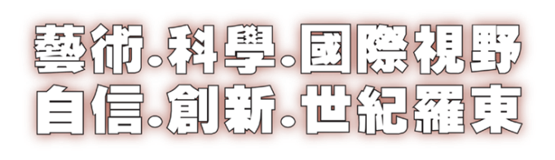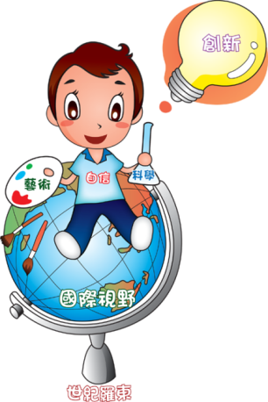（一）理念思維：



宜蘭縣羅東國小，是一個跨越三個世紀的百年老校，有著悠久的歷史傳承，要經營這所有輝煌的校史且兼具人文特色的學校，除了要以既有的基礎為根本再接再厲、以求百年老校的創新與突破，更需以宏觀的視野與胸襟來經營。因此面臨新時代的學習需求，93年開始，校園歷經重建契機，行政經營團隊以「校園就是一個大教具」的園區概念發想，積極爭取豐沛的社會資源挹注，重新審視與定義學生學習之人文「心」價值，以「博物館化」校園的前瞻思維，為學生打造一個樂於親近的園區空間，也給予親師生與眾不同的校園氛圍感受。開啟校風傳承的新頁，「博物館化」園區概念自此應運而生！在全體教職員生的共同關注與改善經營下能永續成長，期盼全新數位博物館化學習，打造出令人驚豔的學校品牌與特色，讓學校成為新世紀中兼具傳統特色與新時代精緻典型的優質校園。

然而課程是學校的有機體，好的課程設計可以使教學活絡，課程實踐可以達成學生學習成效。自從96學年度課發會課程計畫編寫及學校願景訂定，期望透過教育的過程，落實於教學，讓學習內化於思想、行動之中，培養各項修養的陶冶。其目的就是培養有藝術美感、喜愛科學探究、能創新，又能感恩關懷，是個視野寬廣又充滿自信的「羅東囝仔」。從羅東國小的學校願景「藝術、科學、國際視野；自信、創新、世紀羅東」，形塑到「生活美學、科學創新、世界接軌」為目標，執行具體策略「藝術人文、多元社團」「科學探索、資訊運用」「鄉土歷史、國際交流」，都須由現況分析了解學校條件與社區優勢，加上「教育111」檢視認證，以達成全人發展的教育目標。

（二）實施策略：

**1.永續營造優質校園、整體增益教育功能，營造博物館化的學習樂園。**

學校是師生、校友及社區居民學習與生活的場所，也是創造孩子共同回憶的地方，因此透過校舍建築、校園規劃及軟體、硬體建置校園情境之呈現，形塑具有人性關懷及教育理念的人文校園，才能發揮「人-境」互動，潛移默化的境教功能。

**2.尊重孩子適性發展，看待多元、培養專長，讓學生快樂學習、健康成長。**

應用多元智慧理論觀念，順應學生個別之性向需求，彰顯每一位學生的秉性專長，創造多元價值共存，和諧共榮。每個學生經由教育導引後，優勢智慧明朗化，在社會群體大環境均有卓越表現，產生「每個孩子都成功」的自信心，進而快樂學習、健康成長。

**3.營造多元適性的友善校園，引導孩子的潛能發展。**

尊重生命重視健康的全人教育，培養具有民主素養的卓越公民，建構有效輔導體制。思考於課程中合理融入生命教育、性別教育與人權教育意涵。以輔導理念增進學生品德，建立學生榮譽制度及表揚活動教育、生活教育及情緒管理，以培養健全個體。

承繼以開來，團隊在理念的規畫作為上，皆以達成「博物館學」、「優勢學習」、「順性揚才」三大具體目標為念，增進學生有效學習為最高準則；期待教師團隊，專精努力且有尊嚴；在園區的孩子，自在悠遊於人文學習之中；這是團隊努力的初衷！相信羅東國小的每一份子，皆能在幸福快樂的博物館化校園裡，共同勾勒出亮麗、品味的~戀戀新回憶。

推動羅東國小教育111策略架構圖

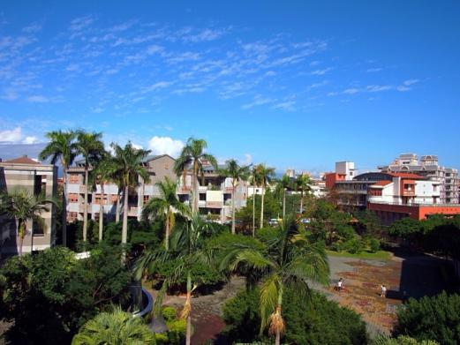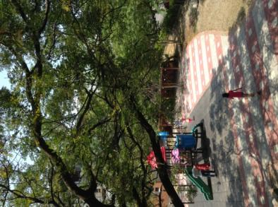

**二、一校一特色：永續經營 主題教育**

學校團隊經由審慎評估，並邀請專家學者提出意見與看法，在兼顧歷史保留與創新經營的兩個前提之下，提出「博物館化」校園新概念，**校門入口意象，展現不同的學習感受與氛圍**將校園分為四個園區，分別為「人文藝術園區」、「歷史文化園區」、「自然科學園區」及「健康促進園區」（如附圖）：

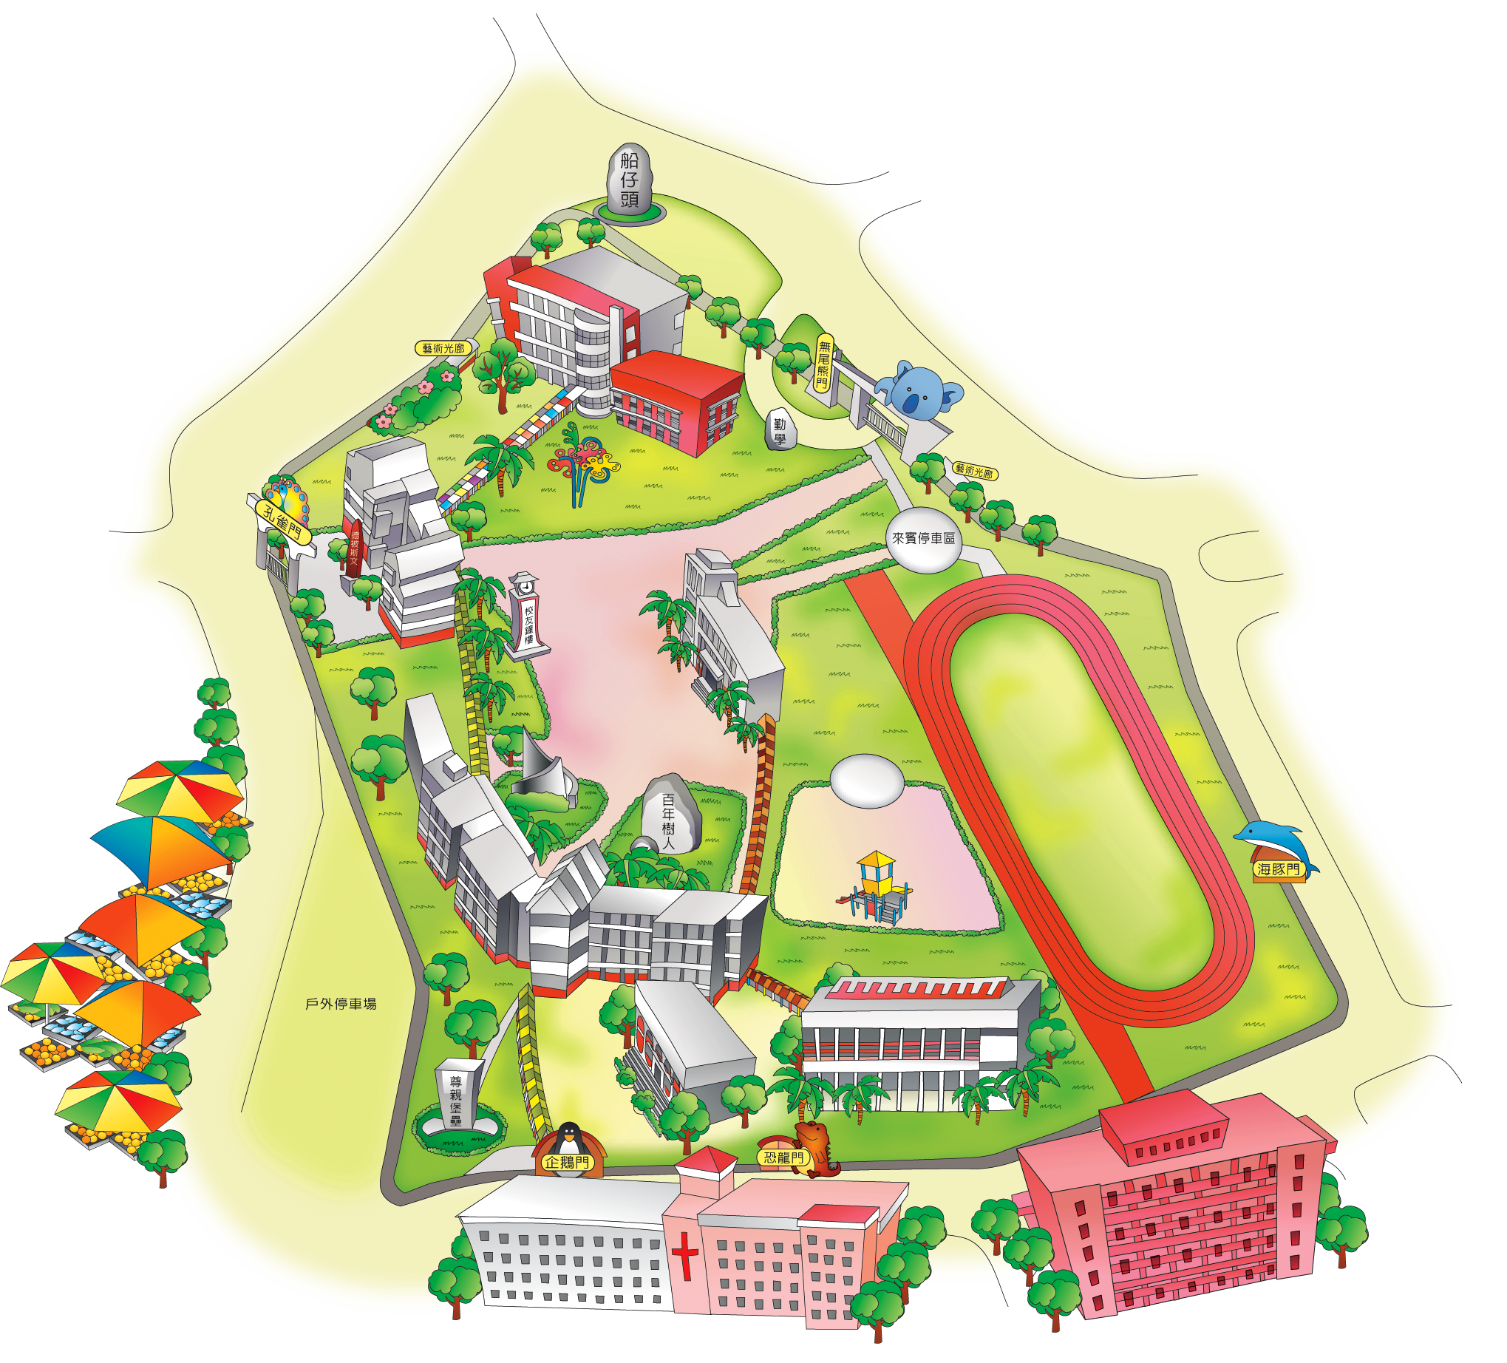

**「心」博物館學習樂園--園區規劃與實踐示意圖**

**人文藝術園區**

**歷史文化園區**

**健康促進園區**

**自然科學園區**

**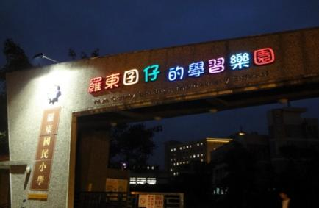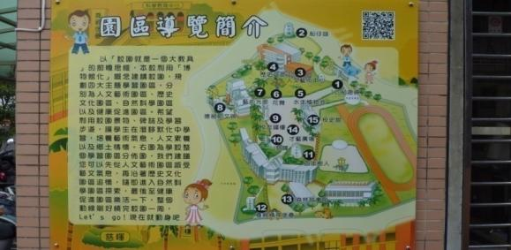**特色目標：下就以**「菁豔」羅東˙共塑「心」博物館學習樂園**教育理念與實踐結構圖，來詮釋說明方案理念與創新經營思維：

**行動學習e樂園**

**藝術、科學、國際視野**

**自信、創新、世紀羅東**

**生活美學**

**多元社團**

**藝術人文**

**科學創新**

**資訊運用**

**科學探索**

**世界接軌**

**鄉土歷史**

**國際交流**

**健康樂活**

**衛教宣導**

**體育休閒**

空間規劃、資源整合、品質管理、績效責任

**人文藝術園區**

**自然科學園區**

**歷史文化園區**

**永續創新經營**

教育理念

學校願景

目標策略

實施成果

理念思維創新

發展歷程民主

活化行政效能

精進課程教學

**教育均等、多元適性**

**學習樂園**

**「菁豔」羅東˙共塑「心」博物館學習樂園**

**內涵優質、績效卓越**

**數位羅東**

**健康促進園區**

本校訂有學校中長期整體規劃之發展計畫，以「創新」和「自我提升」之藍海策略希望在一片紅海中尋得自己獨特優勢的品牌。因此以戶外學習館區概念，建構藝術、科學、歷史三大本位課程，輔以體適能全面檢測，實現課程本位學習之理念。進而打造一個讓孩子樂於親近學習，培養學生多元能力的「博物館化」園區。達成「博物館學」、「優勢學習」、「順性揚才」三大具體目標，以增進學生有效學習為最高準。

（一）執行事項：園區規劃--**校園是跨越時空的教具**

歷史本是一抹沉靜的時空軌跡，經由教師群的巧思，也可以轉化成繪聲繪影的教學圖像。藉由規劃學習步道，透過課程實察、探勘尋寶，原來在校園中學習可以這麼好玩！「心」博物館學習樂園共規劃四個園區，規畫說明如下：

1.**人文藝術園區：散播藝術種子—學校就像藝術公園**

　　本校為藝術播種創始學校，園區裡有兒童美術館、兒童圖書館、花舞公共藝術、藝術光廊、船仔頭文化廣場等，除了辦理各項藝術教育課程外，每年三～五月的「校慶藝文季」系列活動，成為學校與社區人文藝術交流的共同平台，已視為地方之一大盛事。

2.**歷史文化園區**：**傳承歷史薪傳--隨著步道探幽踏察**

　　「羅東國小教育基金會」協助本校發展，園區裡有校友館、校史室、懷舊廣場、歷史步道、歷史迴廊等，整合室內外景點，歷史不再是陳舊的遺跡，透過活潑輕鬆的歷史課程介紹，為學子開啟了另一扇可貴的學習櫥窗，引領孩子看見歷史的大未來。

3.**自然科學園區**：**啟發科學創思--校園就是實驗基地**

　　由「尊親科學文教基金會」提供資源協助，農委會專案補助森林故事館之設立，園區裡有科學教育中心、森林故事館、星象館、戶外科學教育廣場、日晷觀察站、植物步道等，校園本身就是一個遊戲實驗樂園，提供學童無限創思的空間與環境。

4.**健康促進園區**：**提昇健康品質—運動樂活最佳場所**

　　由體委會專案補助運動場及PP跑道，結合運動場及體育館、遊戲器材專區等，為體育課、社團、校隊訓練及社區民眾運動、孩子追趕跑跳的最佳場地，透過多元的運動參與，促進教職員生的身心健康，與積極爭取學校榮譽的向心力。

（二）博物館化園區規劃如下表所列：

|  |  |  |  |  |  |
| --- | --- | --- | --- | --- | --- |
| 學校創新  經營方式 | 負責  團隊 | 資源整合  爭取專案 | 學校活動  行事安排 | 特色課程  實施策略 | 創新經營  績效成果 |
| **人文藝術園區** | **閱讀教師**  江智君、黃玉茹  黃春蘭  **文學指導**  蘇麗春 、陳昇群  **藝文輔導團專任輔導員**：劉如旻  **文創小子資優教學** ：劉德惠  林嘉鈺 、林雅雲 | ◎教育基金會  ◎家長會  ◎羅東獅子會  ◎文創小子資優教學  ◎藝術家駐校  ◎藝文深耕計畫  ◎閱讀教師計畫 | ◎與作家有約  ◎日本烏森小學與學生創作聯展  ◎校慶藝文展演晚會  ◎兒童繪本館漂書活動  ◎版畫展  ◎羅東鎮藝穗節踩街活動  ◎畢業木板製作  ◎裝置藝術 | ◎美的約會  ◎感恩心關懷情  ◎蘭陽美食  ◎飛揚的羅東火車站  ◎學藝鼎盛的時代  ◎校園的故事  最知心的朋友  愛的園丁-與服務者交心  認識你真好  小小天地-認識圖書館 | ◎藝術成就亦屢獲佳績，縣內外各項美術比賽得獎無數。  ◎創辦「校慶藝文季」系列活動。  ◎榮獲99年全國藝術與人文指標績優學校。  ◎歷年羅東鎮農曆春節街景營造創意大賽評定佳績備受肯定  ◎蘭陽兒童文學獎，羅東國小年年成績大放異彩  ◎羅東鎮語文競賽均獲優等 |
| **自然科學園區** | **自然領域召集人**  劉珀伶  **專任輔導員**：  葉鴻楨  **兼任輔導員**：  黃子洋、林雅雲  林嘉鈺  **學測命題小組**：  葉文雄、許竣凱  陳子聖、陳秀枝  林于勛  **自然教學合作學習**：  王志偉、鄭雪齡  鄭明順、黃子洋  林雅雲 | ◎尊親科學文教基金會  ◎家長會  ◎林管處  ◎羅東農會  ◎自然輔導團領域中心  ◎自然科學測命題中心  ◎科教專案  ◎未來想像及人才培育中心學校 | ◎成立學生科學團隊  ◎參加發明展  ◎參加縣科展比賽  ◎辦理暑期科學營隊  ◎辦理校內科展比賽 | ◎學習步道之旅  ◎我家在哪裡  ◎小頭家大生意  ◎學校社區研究  ◎未來南門河 | ◎連續榮獲全縣中小學科展國小組成績優異  ◎連續獲教育部創造力科學教育發展計畫。  ◎每年辦理「科學營」等系列活動。  ◎全國學校經營創新獎特優  ◎全國空間活化特色學校績優。 |
| **歷史文化園區** | **社會領域副召集人**：劉珀伶  **兼任輔導員**：  李瑞甯、林其楓  江智君  **歷史教學團隊**：  史希怡 、俞名芳  江智君、李瑞甯  **國際教育**  李瑞甯、林嘉鈺  林奕青、江智君  吳佩霖、陳盈材 | ◎教育基金會  ◎家長會  ◎校友會  ◎社會領域副中心學校  ◎國際教育專案計畫  ◎辦理外師英語營  ◎鄉土教材編輯 | ◎發行「校史步道墊板」及校史教材  ◎辦理與校友有約  ◎規劃歷史步道  ◎建置校史館  ◎歷史數位學習  ◎訓練小小解說員  ◎認識社區教學設計 | ◎排隊放學平安歸  ◎校園停看聽  ◎校門趴趴走  ◎學校早期建築的歷史意義  ◎社區事大家事  ◎尋回消失的記憶  ◎時間的河流  ◎校園印象之旅  ◎咱們的好厝邊-市場比一比 | ◎連續獲教育部創造力歷史教育發展計畫補助。  ◎獲98年教育部教學卓越銀質獎  ◎全國學校經營創新獎特優。  ◎英語 Easy Go讀者劇場年年名列前茅 |
| **健康促進園區** | **環境教育及健康促進專案：**  張錦祥、許竣凱  陳孟慈、葉鴻楨  賴韋翰  **體育團隊**  足球-張錦祥  網球-楊仁豪  桌球-朱志明  籃球-鄭明順  舞蹈-林其楓 | ◎博愛醫院  ◎聖母醫院  ◎家長會  ◎全縣健康檢查專案  ◎辦理縣中小學網球比賽  ◎品德教育專案 | ◎設計跳繩認證  ◎健康學習步道  ◎成立多元社團  ◎辦理校慶運動會  ◎辦理跳蚤市場及園遊會  ◎林場校外教學 | ◎學藝鼎盛的時代  ◎校園的故事-排球羅東時期 | 舞蹈全國優等、舞蹈全縣第一。  99年100年宜蘭縣健康促進標竿學校  101學年度103學年度宜蘭縣環境教育評比第三名  100年榮獲中小學運動會男童甲組徑賽第四名  103年榮獲中小學運動會女童甲組田賽第四名 |
| **行動學習E樂園** | **資訊議題召集人**  劉珀伶  **專任輔導員**：  儲三翔  **資訊融入典範團隊、教學行動學習團隊：**  林于勛、林甘雯  李瑞甯、江智君  林雅雲、林嘉鈺  史希怡 、葉鴻楨 | ◎資訊融入典範團隊  ◎教學行動學習團隊  ◎未來想像及人才培育計畫  ◎資訊議題中心學校 | ◎班級行動學習教學運用  ◎小小解說員培訓  ◎資訊運用成果分享 | ◎「南門河的未來」  ◎校園博物館化之繪製校園歷史地圖  ◎QR Code應用於校園植物介紹  ◎QR Code應用於校園歷史導覽系統  ◎遊學羅東-校園學習手冊 | 100年99年及98年均獲InnoSchool全國學校經營創新獎  100年101年資訊科技融入教學創新應用典範團隊選拔第一名  101、102年獲選全國教學行動學習團隊  103年榮獲教育部資訊科技融入教學創新應用績優團隊  103年榮獲教育部行動學習領航學校及最佳人氣獎 |

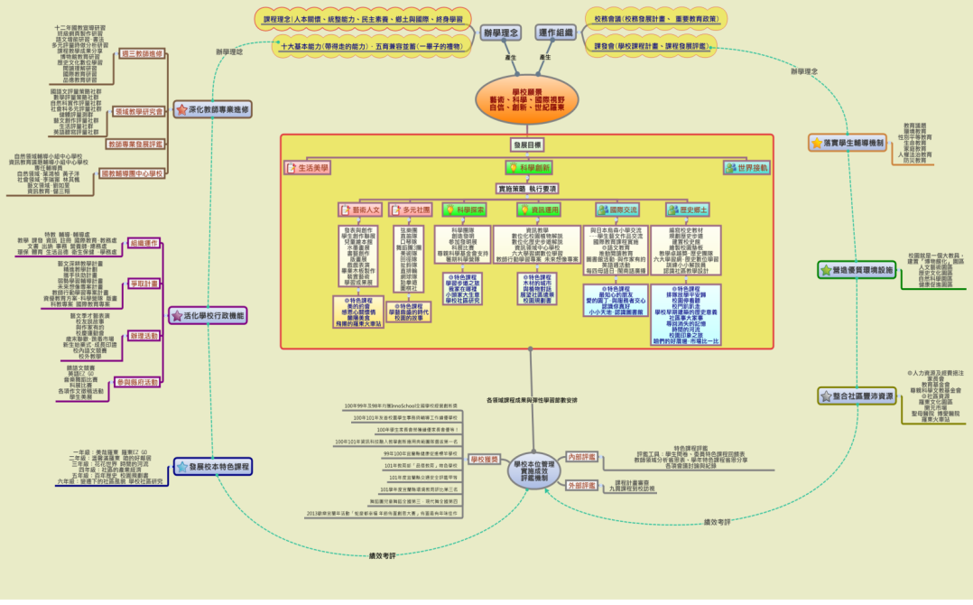羅東國小發展目標、願景、辦學理念與實施策略、執行要項、績效考評

結構摘要圖與『菁艷羅東—共塑心博物館學習樂園』創新理念相關之架構圖（附件）

|  |  |  |  |
| --- | --- | --- | --- |
| 學習園區 | 課程名稱 | 實施年級 | 融入領域 |
| 人文藝術園區 | 藝術家駐校~幻獸出沒 | 六 | 藝術與人文 |
| 小小天地~認識圖書館 | 二 | 語文 |
| 自然科學園區 | 森林故事館 | 三 | 自然’ |
| 水生植物池 | 四 | 自然 |
| 歷史文化園區 | 校園尋寶趣 | 一 | 生活課程 |
| 百年歷史 | 五 | 社會 |
| 健康促進園區 | 健康體適能 | 三 | 健康 |
| 踢出自信與健康~足球 | 一 | 體育 |
| 行動學習E樂園 | 穿越古今遊校史 | 五 | 社會 |
| 與植物的對話~認識校園植物 | 四 | 自然 |

（三）普遍參與：發展博物館化學習樂園的課程發展與實踐

光陰的故事拉開了世代交流的序幕，老少彼此間有了共同的話題，新的校園學習運動儼然成形，更可與鄰近農會觀光工廠及林業園區串聯成在地遊學路線，學習、環保及休閒效益大為提升。如此一來，積極著手活化改造的校園空間，孩子更能知福惜福，發揮一加一大於二的催化效應，使得學校博物館化的成果資源，展現創新豐碩的教育價值，並與社會一同共享。

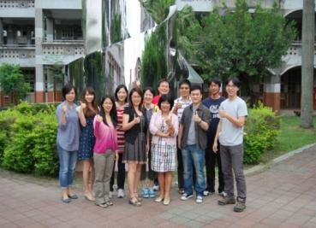 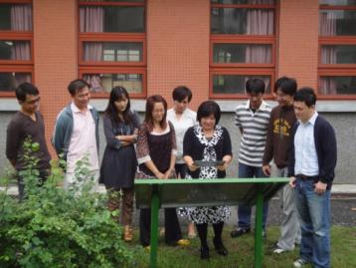（四）博物館化學習樂園的課程教案及實施活動

**1. 藝文學習領域教學設計-藝術家駐校~幻獸出沒**

|  |  |  |  |  |  |  |  |
| --- | --- | --- | --- | --- | --- | --- | --- |
| 主題名稱 | 藝術家駐校~幻獸出沒 | | | | 教學年級 | | 六年級 |
| 設計者 | 林嘉鈺 | | | | 教學時間 | | 四節 |
| 設計理念 | 藉此課程讓學生認識公共藝術的概念，並結合藝術家駐校計劃進一步了解藝術家的創作歷程。透過其創作作品設置於人文藝術園區，加強博物館化校園之主題規畫，讓學童也化身為小小藝術家參與園區的創作分享，校園也能如同幾米公園儼然成為製造歡樂與藝術的創意聚所。 | | | | | | |
| 節次 | 能力指標 | | | 教學目標 | | 教學重點 | |
| 第一節  公共藝術在身邊 | 2-3-6　透過分析、描述、討論等方式，辨認自然物、人造物與藝術品的特徵及要素。 | | 1.認識公共藝術。 | | | 1.認識公共藝術的特性。  2.欣賞公共藝術作品。 | |
| 第二、三、四節  幻獸誕生 | 1-3-2　構思藝術創作的主題與內容，選擇適當的媒體、技法，完成有規劃、有感情及思想的創作。 | | 1.了解藝術家的創作歷程。  2.透過藝術創作活動表現主題特色。 | | | 1.了解藝術家的創作歷程。  2.了解幻獸的主題意涵。  3.能運用壓克力顏料彩繪或添加複合媒材表現作品。 | |
| 能力指標運用說明  (說明指標運用原因、未能完整執行指標之因) | | 1-3-2　構思藝術創作的主題與內容，選擇適當的媒體、技法，完成有規劃、有感情及思想的創作。  2-3-6　透過分析、描述、討論等方式，辨認自然物、人造物與藝術品的特徵及要素。 | | | | | |
| 附件說明 | 【附件1】公共藝術在台灣.swf  【附件2】103年藝術家駐校各班簡報  【附件3】幻獸出沒簡報.ppt | | | | | | |
| 參考資料 | [高中美術科]資訊科技融入教學數位教材<http://140.111.56.210/schema/art/99/index.html>  100公共藝術年鑑  文化部公共藝術官方網站<http://publicart.moc.gov.tw/>  幻獸圖鑑http://www.books.com.tw/products/0010436828 | | | | | | |
| 課程實施規劃建議 |  | | | | | | |

|  |  |  |  |  |  |
| --- | --- | --- | --- | --- | --- |
| 教學目標 | 教學流程 | 教學時間 | 教學資源 | 教學  評量 | 課程實施檢核  （述明修改內容） |
| 2-3-6 | **公共藝術在身邊**  (第一節)   1. 引起動機 2. 藉由圖片介紹請學生發表在何處見過公共藝術品？ 3. 在我們的校園裡又有哪些公共藝術品呢？   慈暉、花舞、尊親精神堡壘……  二、發展活動-說明與欣賞  1.公共空間的藝術  2.公共藝術的演進  3.公共藝術的發展  4.公共藝術品賞析  A.材質表現  *  B.造型表現    C.色彩表現  p190  D.環境呼應  p114  三、統整活動  綜合歸納公共藝術品的特性，共同討論校園裡的公共藝術品能如何表現。  **----------《第一節完》---------** | 3分  30分  7分 | 公共藝術在台灣影片  公共藝術簡報 | 發表  欣賞  討論與發表 |  |

|  |  |  |  |  |  |
| --- | --- | --- | --- | --- | --- |
| 教學目標 | 教學流程 | 教學時間 | 教學資源 | 教學  評量 | 課程實施檢核  （述明修改內容） |
| 1-3-2 | **幻獸誕生**  (第二〜四節)   1. 引起動機 2. 老師提問：有沒有人發現校園裡出現了一隻大幻獸？ 3. 介紹創作藝術家-李文欽     A,學經歷  B.作品欣賞   1. 發展活動 2. 藝術家分享創作發想與歷程。   作品名稱：幻獸出沒  作品材質：ＦＲＰ(纖維強化高分子複合材料)  作品尺寸：高192cm\*寬110cm\*長240cm  創作理念：在孩子成長過程中，總會有諸多活潑想像及拼湊的物種，為有限的空間設置能跟孩子親近的幻獸！    (作品設計圖)   1. 教師說明學生的作品也有機會怖置於人文藝術園區。   http://www.lotes.ilc.edu.tw/history_webmap/pic/tmp.jpg   1. 幻獸主題介紹   何謂幻獸－種種存在於傳說軼事中，或是被推定存在卻無人目睹，或被認定並不存在的各種魅影或生物。     1. 學生構思小幻獸如何運用壓克力顏料與異材質的添加，表現自我獨特的創意。 2. 統整活動 3. 分享與發表作品的表現想法   **----------《第二~四節完》---------** | 10  10  15  15  55  15 | 103年藝術家駐校各班簡報  幻獸出沒簡報. | 發表  聆聽  製作  發表與分享 |  |

**活動照片：**

|  |  |
| --- | --- |
| I:\羅東國小教育111\教育111\成果\特色01幻獸出沒_六年級\DSC00476.JPG | I:\羅東國小教育111\教育111\成果\特色01幻獸出沒_六年級\IMG_2764.JPG |
| I:\羅東國小教育111\教育111\成果\特色01幻獸出沒_六年級\DSC00728.JPG | I:\羅東國小教育111\教育111\成果\特色01幻獸出沒_六年級\DSC00629.JPG |
| I:\羅東國小教育111\教育111\成果\特色01幻獸出沒_六年級\IMG_2776.JPG | I:\羅東國小教育111\教育111\成果\特色01幻獸出沒_六年級\DSC00980.JPG |

**2.小小天地~認識圖書館教學設計**

|  |  |  |  |  |  |  |  |
| --- | --- | --- | --- | --- | --- | --- | --- |
| 主題名稱 | 小小天地~認識圖書館 | | | | 教學年級 | | 二年級 |
| 設計者 | 圖書教師 | | | | 教學時間 | | 1節 |
| 設計理念 | 羅東國小兒童圖書館是小朋友知識的天堂，愛閱讀的羅東囝仔總是利用下課時間，沉浸在書海中。圖書館有幽靜的環境、豐富的館藏，更是一個有知識系統的大教具。為了讓學生對圖書系統有進一步的認識，設計圖書館利用教育，教導孩子如何利用圖書館，進行自我學習。 | | | | | | |
| 節次 | 能力指標 | | 教學目標 | | | 教學重點 | |
| 小小天地  認識圖書館 | 圖館利用五  閱讀素養七  閱讀素養八  資訊素養十 | 1.加強對圖書館設施的概念及常用主題圖書擺放位置  2.能仔細聆聽圖書館教師說故事並參與討論  3.能發現圖書館有不同書籍種類，並善加運用 | | | | 1.說明圖書館設施與活動  2.帶領學生進行故事討論  3.不同種類書籍的擺放位置 | |
| 能力指標運用說明  指標來源：  圖書資訊利用教育教學綱要 | | | | 圖館利用五 知道參考工具書的位置和基本特徵  閱讀素養七 知道圖書館提供各類型的圖書  閱讀素養八 能分享閱讀內容  資訊素養十 能溝通並討論問題並產生探索的興趣 | | | |
| 附件說明 | 【附件1】學習單  教學PPT | | | | | | |
| 參考資料 |  | | | | | | |

|  |  |  |  |  |
| --- | --- | --- | --- | --- |
| 教學目標 | 教學流程 | 教學時間 | 教學資源 | 教學  評量 |
|  | ◎奇妙的園地：童詩  我的家，看過去，附近的圖書館在那裡，  打開門，走進去，哇！真教人驚喜。  猜一猜，有什麼，書、報、雜誌………都不少，  還有親切的圖書館阿姨。  (第二遍時，請小朋友第三行能不能說出更多，可把句子無限延長)  沒錯,圖書館裡有很多東西和家裡不一樣,請小朋友說出3項(也可以分享自己在其他圖書館中的觀察)。進行時，老師可以圖片引導小朋友認識圖書館的各項功能。  參考答案：電腦、新書展示、桌椅、影片欣賞、書展活動、上課活動。  ◎說一個《黃色的小雨傘》的故事  延續小朋友發表的喜悅氣氛，教師念《黃色的小雨傘》後，帶領小朋友一起思考並發表討論。同時書中圖片設計有展開的部分,也會吸引小朋友感到驚奇有趣。  ◎故事書放在哪裡  喜歡剛才講的故事嗎？現在就帶大家去找一找故事書放在哪裡。(帶小朋友到書架前實地介紹館藏位置，其中學習單中有提到的主題，均必須加以介紹,提醒小朋友等會兒有任務卡的遊戲,要小朋友挑戰找書)  找到了，故事類在這裡，那麼動物類、摺紙類、水果類、好玩的地方類在哪裡，我們也去找一找。  帶大家實地找一找，不用十個大類逐一介紹，只要達成認識圖書館裡的書有一些不同的類別，引起小朋友的喜愛，這樣就算完成目標了喔  (提醒小朋友要放回正確位置喔)  ◎「任務卡」遊戲  製作約15張任務卡，大小約半張A4紙,上面只寫「動  物類」、「摺紙類」、……等小朋友能了解的類別，同時也事先了解要拜訪的這個館的館藏特色，以便做為任務卡的題目，每張任務卡只寫一種類別。  請小朋友2人一組，共同選擇一張任務卡，請去找書放在哪個書架裡，找到的組別，請站在書櫃前,並舉起任務卡,圖書館阿姨和老師會幫你們和任務卡照一張可愛的照片，算是達成任務。找到的小朋友可以先坐下來看書，等待其他小朋友。  **--------------《第一節完》------------** | 5”  15”  10”  10” | 電腦  單槍  ppt  故事書  學習單  任務卡 | 問答  聆聽  聆聽  實作 |

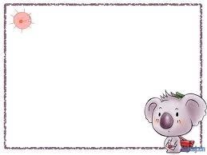

低年級「拜訪圖書館」學習單

年 班 號 小朋友

我喜歡的圖書 (請打v)

□摺紙類 □音樂類 □繪畫類 □童話故事

□小百科 □數學比一比 □學英語

□認識地球 □我要去外太空 □大樹和小花 □好玩的臺灣

□有用的身體 □認識各種動物

□其他(請寫寫看)

◎聰明的小朋友，你知道這些書都放在圖書館的那些地方嗎?  
 有空要多多到圖書館找找喔!

**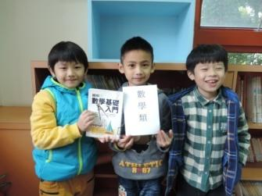 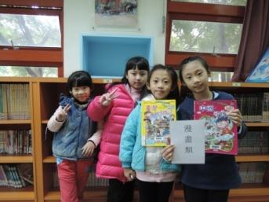 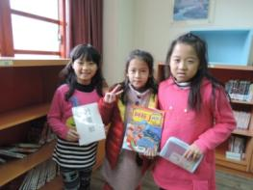**

**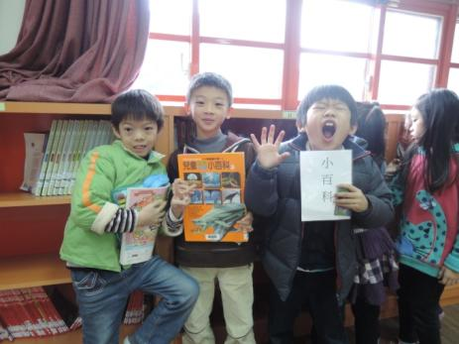**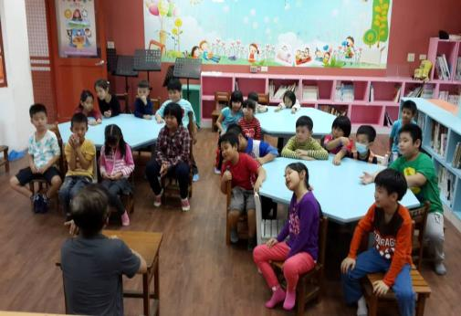

**3.自然學習領域 森林故事館教學設計**

|  |  |  |  |  |  |  |  |
| --- | --- | --- | --- | --- | --- | --- | --- |
| 主題名稱 | 羅小生態池 | | | 教學年級 | | 三年級 | |
| 設計者 | 自然領域教師群 | | | 教學時間 | | 2節 | |
| 設計理念 | 因為羅東鎮以木材商業起家，是太平山林場運送木材的重鎮，所以學校與林務局羅東管理處合作，在校內闢建了森林故事館，讓大家可以在生動的展示板與圖文解說，了解到台灣森林的生態。森林故事館位於學校科學館內，科學館每學期也會定期的舉辦科學競賽，學生常常會在科學館進行各種競賽，所以我們希望能製作一個森林故事館的介紹，讓老師們能在進行三年級第一單元植物的身體教學時，能夠融入於課程中，所以我們希望設計約一至二節課的課程讓學生能了解台灣森林的基本生態及知識。 | | | | | | |
| 節次 | 能力指標 | 教學目標 | | | 教學重點 | | ○○年度各版本指標對應情形暨教學運用單元名稱 |
| 第一節  森林故事館介紹 | 1-2-1-1-4  1-2-2-4-9 | 1.認識森林故事館的設施  2.能了解台灣森林的種類 | | | 1.認識羅東國小森林故事館的設施  2.能了解台灣森林的種類 | | 1.三上植物的身體 |
| 第二節  森林對生活的影響 | 1-2-2-4-9  1-2-5-2-4  5-2-1-2-1 | 1.能了解森林對生活的重要性  2.能了解如何維護森林生態 | | | 1.能了解森林對人類生活的重要性  2.能了解如何維護森林生態 | | 1.三上植物的身體  2.三年級特色課程-花花世界 |
| 能力指標運用說明  (說明指標運用原因、未能完整執行指標之因) | | | 1-2-1-1-4察覺事物具有可辨識的特徵和屬性。  1-2-2-4-9知道依目的（或屬性）不同，可作不同的分類。  1-2-5-2-4能傾聽別人的報告，並能清楚的表達自己的意思  5-2-1-2-1能由探討活動獲得發現和新的認知，培養出信心及樂趣。 | | | | |
| 附件說明 | 【附件1】森林簡報  【附件2】森林故事館語音介紹  【附件3】紅樹林生態教育館  【附件4】陽明山國家公園  【附件5】福山植物園  【附件6】宜蘭銅山  【附件7】合歡山森林遊樂區  【附件8】墾丁熱帶雨林  【附件9】森林故事館學習單 | | | | | | |
| 參考資料 | 1.台灣的森林PPT  2.森林故事館語音介紹:http://www.lotes.ilc.edu.tw/history\_webmap/flv/a13.htm  3.紅樹林生態教育館http://mangrove20110301.blogspot.tw/p/blog-page\_11.html  4.陽明山國家公園http://www.ymsnp.gov.tw/index.php?option=com\_youvideo&view=vdetail&id=192&Itemid=206  5.福山植物園 http://fushan.tfri.gov.tw/qaForestContent.php?forewordID=1308  6.宜蘭銅山http://www.tonyhuang39.com/tony1009/tony1009.html  7.合歡山森林遊樂區http://recreation.forest.gov.tw/LIB/LIB\_6\_2\_MV.aspx?RA\_ID=0300004&type=high  8.墾丁熱帶雨林http://www.ecotour.org.tw/2009/05/blog-post\_354.html | | | | | | |

|  |  |  |  |  |  |  |
| --- | --- | --- | --- | --- | --- | --- |
| 教學目標 | 教學流程 | | 教學時間 | 教學資源 | 教學  評量 | 課程實施檢核  （述明修改內容） |
| 1-2-1-1-4  1-2-1-1-4 | **一、Q1:教師提問猜猜這是哪裡？**  **林蔭大道**  **A:大門口進來的林蔭大道**  **Q2:教師提問如果學校沒有植物會發生什麼事?**  **A:學校會光禿禿、沒有綠色的植物可以觀賞、沒有樹蔭會很熱...等。**  **林蔭大道001林蔭大道002Q3:教師提問如果地球上沒有植物會發生什麼事?**  **A:地球光禿禿、氧氣越來越少、沒有蔬菜吃...等。**  **教師結論:植物對人類非常重要，沒有植物人類無法生存。**  **二、Q1: 教師提問猜猜這在學校的哪裡？**  森林故事館1F2F  **A:科學館、森林故事館。**  **三、請學生在學習單上畫出心目中的森林(參觀森林故事館前)**  **四、什麼是森林**  **森林的定義：**  **(一)台灣森林法:森林係指林地及其群生竹、木之總稱。依其所有權之歸屬，分為國有林、公有林及私有林。**  **(二)專家說:森林為一複雜的生物社會，不僅包括林木及林地，尚包括許多共同滋長，依樹群為生存環境之一切動、植物及生育環境間之影響作用（陳昭明，1979）。**  **五、森林故事館語音導覽**  **http://www.lotes.ilc.edu.tw/history\_webmap/flv/a13.htm**  **六、教師提問Q1:森林故事館入口處牆面上有什麼特別的地方?**  **A:牆面上掛滿了各種木材，一進來就聞到濃濃的木材香。**  **七、教師介紹台灣有哪幾種森林?**  **台灣有哪幾種森林**  **拜訪森林去**  **(一)紅樹林**  **紅樹林**  **淡水紅樹林**  **淡水紅樹林**  **台南四草紅樹林綠色隧道**  **台南四草綠色隧道**  **Q1紅樹林有什麼共通點?**  **A:生長在河口地區**  **陽明山福山棲蘭山**  **(二)** **陽明山國家公園＿芒草與箭竹**  **Q:為什麼陽明山國家公園沒有大的樹木(木本植物)?**  **陽明山芒草**  **(三)、福山植物園**  **福山植物園**  **Q:為何福山的森林是長不高的矮個兒呢？**  **A:當福山森林受到颱風侵擾後，產生大量枯枝及落葉，隨後樹木需要花許多精力來回復颱風前枝葉繁盛的樣貌，但回復了以後，緊接著又遭遇到隔年新的颱風侵擾，因而沒有多餘的力氣用來長高；此外，颱風造成的倒木中多為較高的樹，這就是為何福山樹木普遍不高的原因了。**  **(四)棲蘭的傳說故事**  **棲蘭，如此美麗的名字，背後有著更為淒美的愛情故事；傳說很久以前，這裡住著一對相愛的泰雅族年輕情侶，有一天男孩出去打獵，不小心被同伴的箭射死，女孩知道得知了這個訊息便趕到男孩身邊，抱著他的身軀痛哭不已，最後竟也傷心欲絕暈死倒地。奇妙的是，兩人死後的地方，竟長出一顆大樹，樹上總是棲著幽幽的蘭花，從此，人們就稱呼這個地方為「棲蘭」…**  **墾丁合歡山宜蘭銅山**  **(五)宜蘭銅山**  **台灣山毛櫸**  **台灣山毛櫸，又稱「台灣水青岡」，屬於冰河時期孓遺的國寶級珍貴植物，分佈以新北市、 桃園縣間的南北插天山，以及宜蘭縣太平山區的銅山一帶最多。**  **台灣山毛櫸001**  **(六)合歡山**  **合歡山**  **由於合歡山海拔超過3,000公尺，高山上的日照太陽輻射強烈，夏季日夜溫差大，冬季則因低溫與東北季風循著溪谷帶來的豐富水汽，使得合歡山成為一片銀白世界，冷杉林與箭竹草原是合歡山植群景觀的代表。**  **(七)墾丁熱帶雨林**  **墾丁熱帶雨林**  **著生在珊瑚礁上的熱帶雨林。熱帶季風雨林在這裡長的又壯又高。此處樹木主要的特徵包括樹冠大、樹幹粗大、枝條肥大、支柱根及氣根發達。**  **八、介紹完台灣主要森林，請學生在學習單上畫出心目中的森林(參觀森林故事館中，台灣森林介紹後)**  **----------《第一節完》---------** | | 3”  2"  3"  3"  5”  2"  20" | 簡報  學習單  瀏覽網頁  簡報  陽明山國家公園影音介紹(2")  合歡山森林遊樂區導覽影片3" | 問答  紙筆  問答 |  |
| **教學省思與建議** | | 學生學習成效：  教師反思：  其他修正意見： | | | | |
| 教學目標 | 教學流程 | | 教學時間 | 教學資源 | 教學  評量 | 課程實施檢核  （述明修改內容） |
| 1-2-2-4-9  1-2-2-4-9  5-2-1-2  1-2-5-2-4  5-2-1-2-1 | **常使用的台灣木材一、木材的用途**  **木材用途區分為傢具工藝(書桌、書櫃等)、建築結構(木造房子)、薪炭材(烤肉用木炭)、紙漿材(造紙)等。**  **二、介紹經常使用的台灣木材**  **木材的用途**  **三、介紹經常使用的南洋木材**  **常使用的南洋木材**  **四、Q:教師提問森林裡面只有植物嗎?**  **A:森林裡面除了植物還有許多動物生活在裡面。**  **五、介紹森林大家族**  森林大家族  **森林大家族02**  **六、尋找植物的身體**  **請學生分組(4-5人一組，共分6組)並找出森林故事館中植物的身體--葉子，並進行分類。**  **榕樹葉**  **榕樹葉，寫出榕樹葉的葉形(橢圓形)並進行分類。**  **蘭花葉片**  **蘭花葉片，寫出蘭花葉的葉形(橢圓形)並進行分類。**  **富貴樹葉**  **富貴樹葉，寫出富貴樹葉的葉形(橢圓形)並進行分類。**  **聖誕冬清葉**  **聖誕冬清葉，寫出聖誕冬清葉的葉形(掌形)並進行分類。**  **學生也可以用葉緣來分類:平滑狀-榕樹葉、蘭花葉片。鋸齒狀-富貴樹葉、聖誕冬清葉。**  **七、森林的未來**  **森林的未來**  **森林是地球的肺，植物行光合作用吸收二氧化碳提供氧氣並且還可以調節地球溫度。**  **八、森林的敵人**  **森林的敵人**  **森林的敵人主要有:人為的災害、病蟲及動物危害、氣象為害等。而我們能控制的是減少人為災害，減少濫墾濫伐，多種樹少砍樹。避免引起森林火災，不丟垃圾、菸蒂等。避免在森林裡烤肉。**  **九、愛護森林愛護森林**  **請學生分組討論愛護森林的方法有哪些?(你能為森林做什麼?)**  **最少寫出五種方法。**  **十、請學生並在學習單上畫出參觀完森林故事館後心目中的森林。(參觀後)**  **----------《第二節完》---------** | | 3”  2"  2"  1"  3"  10"  3"  3"  10"  3" | 簡報  學習單  學習單  學習單 | 問答  紙筆  紙筆  紙筆 |  |

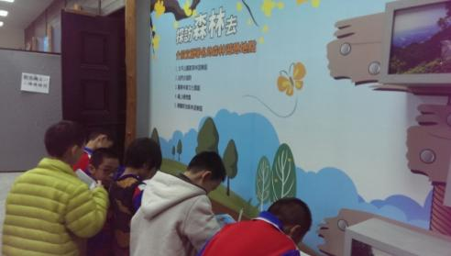 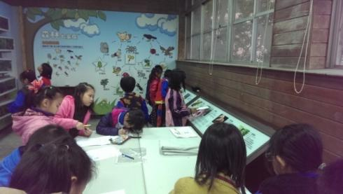

**4. 生態池教學設計**

|  |  |  |  |  |  |  |  |  |
| --- | --- | --- | --- | --- | --- | --- | --- | --- |
| 主題名稱 | 羅小生態池 | | | | 教學年級 | | | 四年級 |
| 設計者 | 自然領域教師群 | | | | 教學時間 | | | 3節 |
| 設計理念 | 在希望花園的一隅，有座生意盎然的小水池，這裡是學生最喜歡駐足流連的地方，於是，想要設計一個課程，讓學生更深入認識生態池的想法便油然而生。藉此，也能讓師長們，在遇到與生態池相關的項目，或進行四年級水生生物單元的教學時，融入於課程中。因此，設計了三節課的內容，讓學生了解羅東國小生態池的基本生態及知識。 | | | | | | | |
| 節次 | 能力指標 | | 教學目標 | | | 教學重點 | 103學年度翰林版指標對應情形暨教學運用單元名稱 | |
| 第一節  生態池介紹 | 1-2-1-1  1-2-2-4 | 1.認識生態池的種類  2.了解生態池的出水與排水 | | | | 1.認識羅小生態池的主要功能  2.能了解羅小生態池的水源及排水方式 | 1.四上水生生物的世界 | |
| 第二節  水生植物 | 1-2-2-4  2-2-2-2  5-2-1-2 | 1.認識水生植物  2.認識水生植物的生長方式 | | | | 1.認識羅小生態池中的水生植物  2.能將羅小生態池中的水生植物依生長方式分類 | 1. 四上水生生物的世界 | |
| 第三節  維護生態池 | 1-2-5-2 | 1. 了解維護生態池的重要性 2. 知道如何維護生態池 | | | | 1.能了解維護生態池的知識  2.能知道維護生態池的行為 | 1. 四上水生生物的世界 | |
| 能力指標運用說明  (說明指標運用原因、未能完整執行指標之因) | | | | 1-2-1-1察覺事物具有可辨識的特徵和屬性。  1-2-2-4 知道依目的（或屬性）不同，可作不同的分類。  1-2-5-2能傾聽別人的報告，並能清楚的表達自己的意思。  2-2-2-2知道陸生(或水生)動物外型特徵、運動方式，注意到如何去改善生活環境、調節飲食，來維護牠的健康。  5-2-1-2能由探討活動獲得發現和新的認知，培養出信心及樂趣。 | | | | |
| 附件說明 | 【附件1】生態池的四種分類.doc  【附件2】上課簡報.ppt | | | | | | | |
| 參考資料 | ◎[張蕙莉](http://etds.lib.ntnu.edu.tw/cgi-bin/gs/ntnugsweb.cgi?ccd=3V_U3S&o=s%E5%BC%B5%E8%95%99%E8%8E%89.auc)在「小學校園水生池現況及其課題探索之研究」論文中將生態池分為以下四類： http://etds.lib.ntnu.edu.tw/cgi-bin/gs/ntnugsweb.cgi?o=dntnucdr&i=sid=%22N2003000026%22.  ◎羅東國小校園生態池水生植物解說  http://www.lotes.ilc.edu.tw/plant/blog\_7919/article\_132632\_1.html | | | | | | | |

|  |  |  |  |  |  |  |
| --- | --- | --- | --- | --- | --- | --- |
| 教學目標 | 教學流程 | | 教學時間 | 教學資源 | 教學  評量 | 課程實施檢核  （述明修改內容） |
| 1-2-1-1  1-2-2-4  1-2-1-1 | **一、猜猜這在哪裡？**  **P_20130617_142256**  **這就是我們的水生植物池，屬於生態池的一種，小朋友們，你們知道什麼是生態池嗎？**  **先來考考你們：**  **1.生態池是魚池，對或錯？　　　　錯**  **2.生態池需要人工維護，對或錯？　對**  **3.生態池是自然形成的，對或錯？　錯**  **二、什麼是生態池**  **生態池的定義：**  **生態池是模仿自然環境下的湖泊、池塘而營造出多種動植物共同生活的生態環境，是一種動態平衡的生態系。**  **生態池可以分成四個種類，分別是景觀型、教材資源庫型、仿生態型以及生物學習型。 (請參閱附件1的資料)**   * **景觀型：重視美感與景色 台北大同－大龍國小生態池** * **教材資料庫型：上課教學使用 宜蘭羅東－羅東國小生態池 P_20130618_095811** * **彷生態型：模仿自然中的水池或池塘 高雄美濃－龍肚國小小濕地** * **生態學習型：用最少的人造建設而成 台北士林－溪山國小生態池**   **三、我們的生態池**  **羅東國小生態池於民國98年建造，由尊親科學文化教育基金會籌資建設，長8.3公尺，寬2.3公尺，深度0.6公尺，在池中有將近13種水生植物，其中水生動物種類不多，大部分是小魚及蝌蚪。**  **P_20130618_132650**  **P_20130618_132356**  **四、水為什麼不會漏光**  **※水的來源：**  **1.雨水**  **2.地下水**  **在涵育樓設有地下閥基，因為地底下的地下水很多，當他滿了的時候，就需要排放出去，這個時候就會排放到水溝和生態池裡，讓生態池的水不會乾掉。**  **P_20130618_131417P_20130618_100208P_20130618_095750**  **3.自來水**  **當雨水及地下水都不夠時，就會打開自來水的開關，來補充生態池的池水，由於自來水都有消毒，所以對於生態池的環境會有一點點損害，因此自來水是最後的選擇，這個開關在生態池的池底，所以平常水很多的時候是看不見的。**  **※排水：**  **當水太多（例如下雨或是地下水不斷湧入時），就必需將多餘的水排除，我們的生態池只有一個排水口，所以必需注意排水口有沒有堵住，以免到時候水量太大時，池水會排不出去。**  **P_20130618_100014**  **五、統整**   * **生態池有四種，羅東國小的生態池是教材資料庫型，主要功能是用於教學，讓小朋友們可以認識許多的水生植物。** * **水生池的水包含雨水、地下水及自來水** * **水生池的排水是利用Ｕ型管加上隔網，可以避免雜物流入**   **----------《第一節完》---------** | | 3”  5”  8”  3”  20”  1” | 簡報  瀏覽網頁  簡報 | 問答 |  |
| **教學省思與建議** | | 學生學習成效：  教師反思：  其他修正意見： | | | | |

|  |  |  |  |  |  |
| --- | --- | --- | --- | --- | --- |
| 教學目標 | 教學流程 | 教學時間 | 教學資源 | 教學  評量 | 課程實施檢核  （述明修改內容） |
| 1-2-2-4  2-2-2-2  5-2-1-2 | **一、哪裡不一樣**  **小朋友們，請你看看這兩張圖片，有什麼不一樣？**  **18_095811**  **P_20130618_095721**  **二、水生植物**  **水生植物通常就是生活在水中的植物，他們依賴水來生存，但是水的深淺、根部有沒有在土壤裡，都是不同類型的水生植物。**  **不是所有水生植物都適合種植在生態池中，生態池並不是植物種類越多越好，而是了解各種水生植物的生長因素，選擇適合當地生長環境的植物為主。**  **watertree**  **在認識水生植物大概的種類之後，我們來看看學校水生池的植物。**  **羅東國小校園生態池水生植物解說**  [**http://www.lotes.ilc.edu.tw/plant/blog\_7919/article\_132632\_1.html**](http://www.lotes.ilc.edu.tw/plant/blog_7919/article_132632_1.html)  **共13種：未命名**  **三、分組討論與發表**  **瞭解水生植物的分類，也認識了羅東國小生態池裡的水生植物，現在請大家來將生態池裡的植物分類，並說一說，你是怎麼分的。**  **四、統整**  **水生植物有四種**  **挺水型水生植物、浮葉型水生植物**  **沉水型水生植物、漂浮型水生植物**  **----------《第二節完》---------** | 1”  20”  8”  10” | 簡報  瀏覽網頁  討論 | 發表  問答  分類  發表 |  |

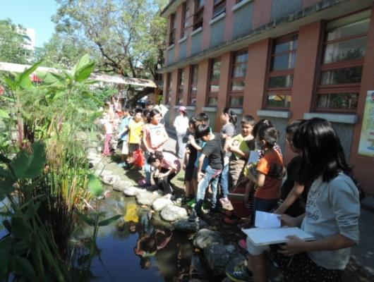 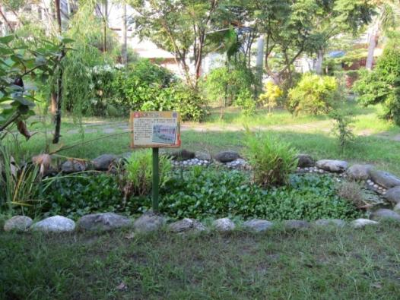

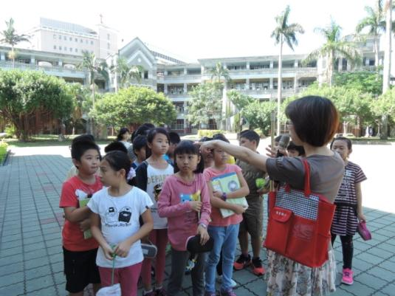 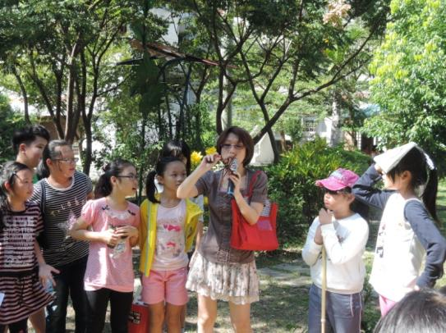

**5.校園尋寶趣教學設計**

|  |  |  |  |  |  |  |
| --- | --- | --- | --- | --- | --- | --- |
| 主題名稱 | 校園尋寶趣 | | | 教學年級 | | 一年級 |
| 設計者 | 歷史團隊 | | | 教學時間 | | 80分鐘 |
| 設計理念 | 校園，是小朋友一天當中，生活時間僅次於家庭的場所，也是小朋友學習知識的主要場域。一年級小朋友新進校園，我們就發給孩子人手一張校園地圖墊板。藉由課程設計，帶領小朋友認識校園環境、認識每天進出的學校大門及校園周遭的交通安全標誌。平安是回家最好的道路，希望能藉著課程，讓孩子更加喜愛學校環境，也了解交通安全的重要性。 | | | | | |
| 節次 | 能力指標 | 教學目標 | | 教學重點 | 年度各版本指標對應情形暨教學運用單元名稱 | |
|  | 綜合  (97課綱)1-1-3 | 1. 認識本校各門位置、名稱及代表動物。 2. 了解交通號誌的含義。   3.明白交通安全的重要性。 | | 1.認識學校各個進出口。  2.認識常見的交通號誌。 |  | |
|  | | |  | | | |
| 附件說明 | 1.教學PPT  2.任務單 | | | | | |
| 參考資料 |  | | | | | |

|  |  |  |  |  |
| --- | --- | --- | --- | --- |
| 教學目標 | 教學流程 | 教學時間 | 教學資源 | 教學  評量 |
| 綜合  (97課綱)1-1-3 | 一、校門停看聽  1.介紹各個校門的位置及代表動物。  註：從學校大門開始，順時鐘方向介紹。  新大門：無尾熊門  小操場：海豚門  體育館：恐龍門  科學館：企鵝門  開元市場：孔雀門  船仔頭：待命名  2.介紹該門出去附近之相關交通號誌與行走規則。  為了達到小朋友們行的安全，學校各個進出口設計為「人車分道」，有一些規則小朋友一定要牢牢記住喔!!   |  |  | | --- | --- | | 名稱 | 注意事項 | | 無尾熊門 | 1.有斑馬線、愛心導護人員。過馬路後的小朋友要右轉再走10公尺後，從涵育樓門進入學校。  2.學校教職員工汽車進出用。 | | 相關號誌 | | 斑馬線、地下停車場出入口 | | 海豚門 | 1.小朋友在過南昌街斑馬線時，要聽從愛心導護人員的指揮。  2.放學時，有安親班接送車輛等候。 | | 相關號誌 | | 斑馬線、導盲磚 | | 恐龍門 | 1.有斑馬線、愛心導護人員。過馬路後的小朋友要左轉再走20公尺後，從企鵝門旁人行通道進入學校。  2.學校教職員工汽車進出用。 | | 相關號誌 | | 斑馬線、警告標示：慢 |  |  |  | | --- | --- | | 名稱 | 注意事項 | | 企鵝門 | 機車接送專用 | | 相關號誌 | | 機車接送迴轉道 | | 孔雀門 | 汽機車接送 | | 相關號誌 | | 斑馬線、槽化線 | | 涵育樓門 | 汽車接送 | | 相關號誌 | | 槽化線 |   二、校園尋寶去  1.整隊出發、實地勘察  從大門出發，帶著校園地圖墊板、任務單、一顆好奇的心以及觀察銳利的雙眼，一起到校園尋寶去!  任務：每個校園出入口附近，有哪些重要的學校建築或建物?可以找到哪些重要的交通號誌呢?請小朋友張大雙眼瞧一瞧、找一找，把結果畫在任務單上。  ◎結束校園觀察後，整隊回教室  2.命名活動  ◎命名活動：學校新開設的門尚未取名，請小朋友們一起腦力激盪，為新開的校門取一個響亮又好記的名字。  流程：  A.教師說明命名方向：動物、船仔頭、羅東囝仔  B.小朋友分組討論(四人一組)，為什麼要為新門取這個名字。  C.分組發表名字由來  D.全班票選出本班最中意的名稱，教師並總結本次課程學習重點。  各班選出的新門名字，由學年老師彙整後再擇期讓一年級小朋友進行票選。 | 10”  15”  35”  5”  5”  5”  5” | 電腦  單槍  ppt  校園地圖墊板  任務單  (小組)  校園墊板  (每人一張) | 問答  聆聽  實作  發表  發表  聆聽 |

成果照片

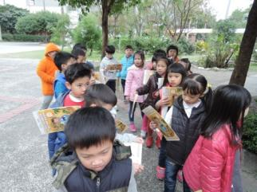 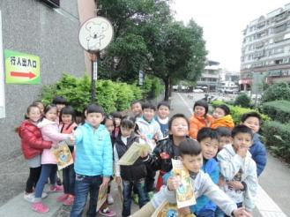 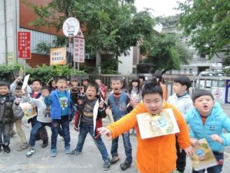

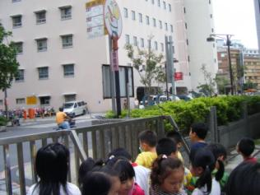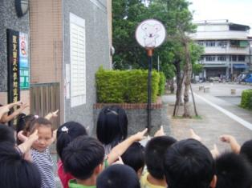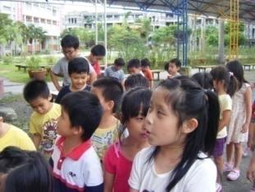

**6.百年歷史教學設計**

|  |  |  |  |  |  |  |
| --- | --- | --- | --- | --- | --- | --- |
| 主題名稱 | 百年歷史 | | | 教學年級 | | 五年級 |
| 設計者 | 歷史文化團隊 | | | 教學時間 | | 3節 |
| 設計理念 | 羅東國小自創校以來忽忽已是百年，面對一座跨世紀的小學，深藏其中的深厚情感與傳承不息的教育氛圍，自然而然在擁有一份特別不同的且豐富多變的歷史之後，我們必須認真的對這座小學深廣的文化、情感資源，從中汲取精華編纂成學校本位課程的一環，進而引領學生由認知學校歷史，轉化成愛校如家的情懷。 | | | | | |
| 節次 | 能力指標 | 教學目標 | | 教學重點 | ○○年度各版本指標對應情形暨教學運用單元名稱 | |
| 第一、二節  尋回消失的記憶 | 1-3-11  1-3-2  2-3-1 | 1. 羅東國民學校由來  2. 探源之旅-羅東南門河 | | 1.透過校史教材介紹，學生能粗略了解校內百年歷史  2.走訪羅東的生命之河-南門河 | 1.五下社會-日本統治下的台灣  2.五年級特色課程-百年歷史 | |
| 第三節  現代紀念物的巡禮 | 1-3-11  1-3-2  2-3-1 | 1.碑文尋跡-歷史步道  2.走入校史-遊學羅東 | | 1.透過歷史步道巡禮，認識校園碑文  2.遊學羅東-校園學習手冊 | 1.五下社會-日本統治下的台灣  2.五年級特色課程-百年歷史 | |
| 能力指標運用說明  (說明指標運用原因、未能完整執行指標之因) | | | 1-3-11 瞭解臺灣地理位置的特色及其對臺灣歷史發展的影響。  1-3-2 瞭解各地風俗民情的形成背景、傳統的節令、禮俗的意義及其在生活中的重要性。  2-3-1 認識今昔臺灣的重要人物與事件。 | | | |
| 附件說明 | 【附件1】羅東國小校園導覽系統圖示  【附件2】校園尋寶樂  【附件3】百萬小學堂--羅小校史大哉問 | | | | | |
| 參考資料 | ◎宜蘭縣羅東國民小學自編校史教材-世紀羅東 時間的河流  ◎宜蘭縣羅東國民小學博物館化園區特色遊學課程-遊學羅東 | | | | | |
| 課程實施規劃建議 | 1.依照課程內容循序漸進，學生較能理解校史。  2.遊學羅東-校園學習手冊因本數有限，學習單部分請影印給學生使用，勿直接書寫在學習手冊上。 | | | | | |

|  |  |  |  |  |  |  |
| --- | --- | --- | --- | --- | --- | --- |
| 教學目標 | 教學流程 | | 教學時間 | 教學資源 | 教學  評量 | 課程實施檢核  （述明修改內容） |
| 1-3-11  1-3-2  2-3-1  1-3-11  1-3-2  2-3-1  1-3-11  1-3-2  2-3-1  1-3-11  1-3-2  2-3-1 | **主要活動一：探索羅東國民學校由來**  1.教師講述校史自編教材p33至p48。  DSC00211.JPG  2.問題提問：  ➀「南門圳」為何會被羅東人形容為生命之河？  ➁以前羅東鎮扒龍船比賽，都在甚麼地方舉行？  ➂「南門港」為何漸漸荒廢，成為歷史名詞？  ➃羅東國小最早上課的地點位於何處？  ➄猜猜看，現存的學校建築物裡，哪一棟歷史最久呢？  ➅猜猜看，學校紀念物中，哪些隱含了好玩的科學原理呢？  **主要活動二：探源之旅-羅東南門河**  1.走過歷史：  帶領學生至舊南門河道上，體驗、回顧河道情形，並觀察市場及新舊校門異同。  2.講述阿束社、船仔頭歷史緣由：  img4a6a5f07cc1bf.jpg老師透過碑文內文字介紹，向學童講述阿束社地名及船仔頭名稱由來。  **主要活動三：碑文尋跡-歷史步道**  1.歷史步道遊：  老師帶領學生沿著校內歷史步道巡禮：  110紀念碑→德被斯文碑→校友鐘樓→慈暉→百年樹人→尊親精神堡壘  2.碑文典故一賞：  教師利用學校網站-羅東國小校園園區導覽系統，點選碑文介紹予學童鈴聽。  網址：<http://www.lotes.ilc.edu.tw/history_webmap/index1.htm>  **2014-08-21_161202.jpg**  3.問題提問：  ➀「慈暉」雕塑造型的意義？  ➁我們學校在民國幾年慶祝一百歲生日呢？  ➂哪一個石碑是我們學校最新的紀念碑呢？  ➃「德被斯文」的意思是甚麼？  ➄哪一個石碑是我們學校最古老的紀念碑？  **主要活動四：走入校史-遊學羅東**  1.書寫遊學羅東-校園學習手冊內的學習單。  (相關學習單請見附件)  **DSC00212.JPG**  2.展示與分享：  學童透過彼此學習單的觀摩學習，能對羅東這百年老校有更多的了解。 | | 40  40  40  10 | 校史教材  校園學習手冊 | 問答  問答  問答  學習單 |  |
| **教學省思與建議** | | 學生學習成效：  教師反思：  其他修正意見： | | | | |

羅東國小校園導覽系統圖示

【 】

【 】

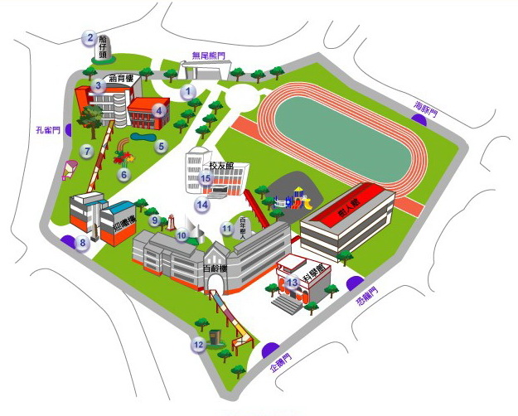

【 】

【 】

【 】

【 】

【 】

耶！我終於完成了校園探索活動，今天的“搜索指數”是多少呢？給自己打個分數吧！✰✰✰✰✰(請塗上顏色)

***畫畫趣！！***

***別忘了在美麗又充滿故事的羅東國小校園畫下你今天感動的瞬間，創造永恆的回憶…***

校園尋寶樂

品格力小朋友，請找一找，學校中具有紀念價值的紀念物，分別在校園中的哪些角落。請將答案填進下面九宮格中。

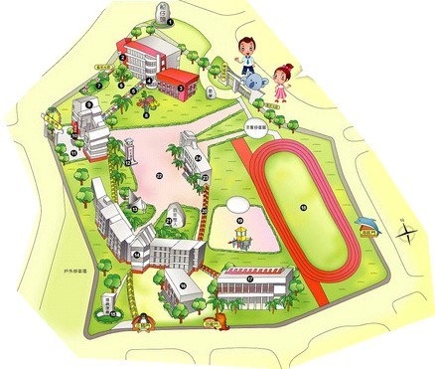

|  |  |  |
| --- | --- | --- |
| 編號10 | 編號15 | 編號20 |
| 編號1 | 編號12 | 編號21 |
| 編號6 | 編號8 | 編號13 |

動動腦~『百萬小學堂--羅小校史大哉問』

|  |  |  |  |  |
| --- | --- | --- | --- | --- |
| 請問本校最古老的紀念碑?  【1萬分】 | 「德被斯文」碑是紀念哪一位捐地者?  【1萬分】 | 哪一個紀念物是由校友捐贈，提醒學弟妹時間的重要?  【1萬分】 | 哪一座紀念物是有尊敬師長、孝順父母的涵義？  【1萬分】 | 哪兩座紀念物是百週年校慶時所建置？  【1萬分】 |
| 羅東國小以前最初的校址是在什麼地方？  【5萬分】 | 羅東國小創立於西元哪一年？  【5萬分】 | 羅東的古地名叫「老懂」，請問「老懂」是哪一種動物的原住民語？  【5萬分】 | 羅東國小在日本統治時代的校名是?  【5萬分】 | 羅東國小周圍被河流包覆，請問這條河的名稱?  【5萬分】 |
| 羅東國小舊圖書館建築具何種風格?  【10萬分】 | 學校的哪一棟建築中有民國60年代全國最精密的天象儀?  【5萬分】 | 羅東國小的體育時期，哪一項體育項目是金字招牌?  【5萬分】 | 學校四周圍的河道，以前每年會舉辦什麼活動?  【5萬分】 | 學校大門旁有塊大石，上面刻著「船仔頭」，它和過去的歷史有何關聯？  【10萬分】 |
| 曾任縣長又是知名醫生，素有「良醫良相」美名的是誰?  【5萬分】 | 為何陳五福先生素有-台灣史懷哲之美譽？  【10萬分】 | 羅許兩兄弟創立-羅許基金會的目的為何？  【10萬分】 | 羅東國小知名的傑出校友—撞球天后?  【5萬分】 | 知名的傑出校友、《愛吃糖的皇帝》及《小麻雀.稻草人》等童話書的作者?  【5萬分】 |

對對答案，看看自己得幾分，獎金 萬

封號標準：50萬~70萬 ：歷史小學士

71萬~90萬 ：歷史小碩士

91萬~100萬：歷史小神通

領取封號：我是

成果照片：

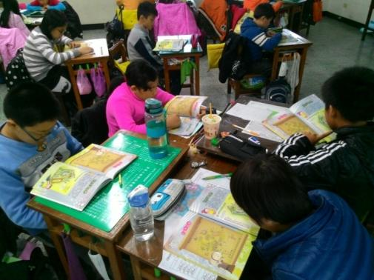 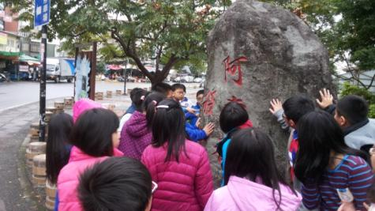

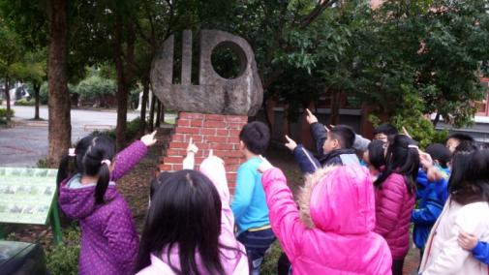 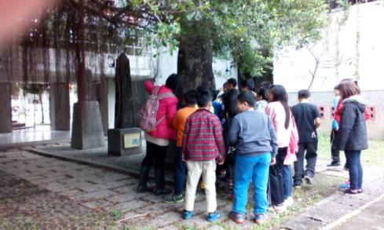

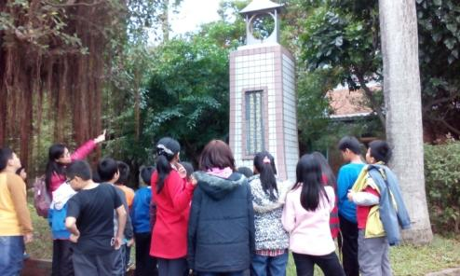 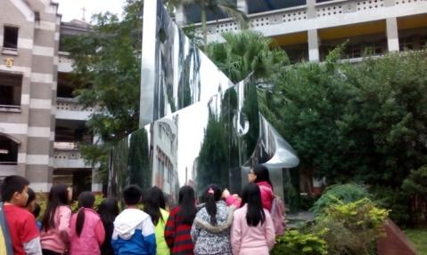

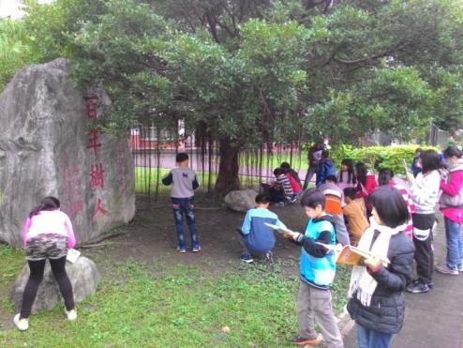 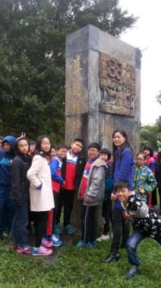 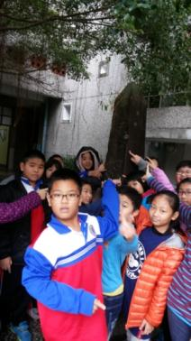

**7.健康體適能教學設計**

|  |  |  |  |  |  |  |  |  |
| --- | --- | --- | --- | --- | --- | --- | --- | --- |
| 主題名稱 | 健康體適能 | | | | 教學年級 | | | 三年級 |
| 設計者 | 健體領域教師群 | | | | 教學時間 | | | 3節 |
| 設計理念 | 本校有健體步道，在校園的環境中，學生都會經過的區域，所以我們希望能製作一個體適能課程，讓老師們能在體育相關的課程或是在進行三年級肢體運動王單元的教學時，能夠融入於課程中，所以我們希望設計約一至二節課的課程讓學生能善加利用操場養成良好運動的習慣。 | | | | | | | |
| 節次 | 能力指標 | | 教學目標 | | | 教學重點 | 年度各版本指標對應情形暨教學運用單元名稱 | |
| 第一節  體適能介紹 | 1-2-1  1-2-3  4-1-4  4-2-2 | 1.了解體適能的定義。  2.了解體適能對學生的重要性。  3.了解體適能的種類。 | | | | 1.了解體適能的定義。  2.能體適能對學生的重要性。  3.能了解體適能的種類。 |  | |
| 第二節 | 3-1-1  3-1-4  4-1-1 | 1.做出跑跨角標的動作。  2.找出自己的慣用腳。  3.以慣用腳做出採圈起跳的動作。 | | | | 1.能做出固定步幅與步頻的動作。  2.能找出自己的慣用腳。  3.能做出以慣用腳踩圈起跳的動作。 | 103康軒版  三上1.肢體運動王 | |
| 第三節  跳躍精靈 | 3-1-4  3-2-4 | 1.以慣用腳做出採圈起跳的動作。  2.在跑步中做出單腳起跳的動作。 | | | | 1.能做出以慣用腳採圈起跳的動作。  2.能在跑步中做出單腳起跳的動作。 | 103康軒版  三上1.肢體運動王 | |
| 能力指標運用說明  (說明指標運用原因、未能完整執行指標之因) | | | | 1-2-1 辨識影響個人成長與行為的因素。  3-1-1 表現簡單的全身性身體活動  3-1-4 表現聯合性的基本運動能力  3-2-4 在活動中表現身體的協調性。  4-1-1 藉由語言或動作，來表達與身體活動的感覺  4-1-4養成規律運動習慣，保持良好體適能。  4-2-2 辨別並參與對發展體適能要素有貢獻的活動。 | | | | |
| 附件說明 |  | | | | | | | |
| 參考資料 | 教育部體適能網站<http://www.fitness.org.tw/> | | | | | | | |

|  |  |  |  |  |  |  |
| --- | --- | --- | --- | --- | --- | --- |
| 教學目標 | 教學流程 | | 教學時間 | 教學資源 | 教學  評量 | 課程實施檢核  （述明修改內容） |
| 1-2-1  1-2-3  4-2-2  4-2-2  4-1-4 | **一、準備活動**  （一）課前準備  體適能基本定義  （二）引起動機  1.了解體適能獎章  **二、發展活動**  活動一－**體適能**（Physical Fitness）**的定義**  體適能就是身體適應生活、動  與環境（例如；溫度、氣候變化或病毒等因素）的綜合能力。  活動二－**了解體適能對學生的重要性**  活動三－**體適能的種類**  1.心肺適能  定義：也可以稱為心肺耐力，是指個人的肺臟與心臟，從空氣中攜帶氧氣，並將氧氣輸送到組織細胞加以使用的能力。因此心肺適能可以說是個人的心臟、肺臟、血管、與組織細胞有氧能力的指標。  提升心肺適能的好處：可以使我們運動持續較久、且不至於很快疲倦，也可以使我們平日工作時間更久，更有效率。  2.肌力  定義：指肌肉對抗某種阻力時所發出  力量，一般而言是指肌肉在一次收  縮時所能產生的最大力量。  3.肌耐力  定義：指肌肉維持使用某種肌力時，  能持續用力的時間或反覆次數。  ◎肌力和肌耐力訓練原則與實施方法增進肌肉適能最佳的途徑是從事肌力 訓練，也就是一般大家熟知的重量訓練。  4.柔軟度  定義：任何可以屈、轉、彎、扭，而  不使姿勢破壞的能力。  ◎具有比較良好的柔軟度，可以使我們運動時更有  效率，在運動過程中，避免運動傷害的發生。  **三、綜合活動**  活動一：金頭腦  a.分組進行問答競賽遊戲  b.教師說明競賽規則  c. 老師重點總複習  **----------《第一節完》---------** | | 5”  5”  5”  15”  10” | 體適能步道  體適能步道  體適能步道  體適能步道 | 問答  問答  問答  問答 |  |
| **教學省思與建議** | | 學生學習成效：  教師反思：  其他修正意見： | | | | |

|  |  |  |  |  |  |  |
| --- | --- | --- | --- | --- | --- | --- |
| 教學目標 | 教學流程 | | 教學時間 | 教學資源 | 教學  評量 | 課程實施檢核  （述明修改內容） |
| 3-1-1  4-1-1  3-1-1  3-1-4 | **一、準備活動**  1.將學生分成六人一組，共四組  2.暖身操：  a.基本暖身操  b.柔軟度加強操:站姿體前彎、坐姿體前彎、分腿左右側彎(前彎)  **二、發展活動**  1.活動一：跑跨角標  a.老師說明動作技巧與活動路線  b.學生分組練習  c.集合動作複習要領  d.加寬角標距離  e.學生分組練習  f.集合教師給予動作回饋    2.活動二：找出慣用腳  a.引導學生討論什麼是慣用腳以及慣用腳的重  要性，找出慣用腳的方法，例如：  單腳站立、跨跳障礙物  b.分組練習  c.集合教師說明慣用腳與前導腳的作用  **三、綜合活動**  1.活動一：飛象過河  a.分組進行競賽遊戲  b.教師說明競賽規則及動線    c. 老師重點總複習  **----------《第二節完》---------** | | 10”  15”  5”  10” | 角標  呼拉圈 | 實作  問答  實作  實作 |  |
| **教學省思與建議** | | 學生學習成效：  教師反思：  其他修正意見： | | | | |

|  |  |  |  |  |  |
| --- | --- | --- | --- | --- | --- |
| 教學目標 | 教學流程 | 教學時間 | 教學資源 | 教學  評量 | 課程實施檢核  （述明修改內容） |
| 3-1-4  3-2-4 | **一、準備活動**  1.將學生分成六人一組，共四組  2.暖身操：  a.基本暖身操  b.柔軟度加強操:站姿體前彎、坐姿體前彎、分腿左右側彎(前彎)  c.慢跑400M  **二、發展活動**  1.活動一：踩圈起跳  a.老師說明起跳動作及落地動作要領  b.學生距離起跳圈一步的距離練習  c.集合教師說明錯誤動作及示範動作  e.分組練習(慢慢將起跳圈與落地圈的距離拉  大)    **三、綜合活動**  1.活動一：跑跑跳跳  a.分組進行競賽遊戲  b.教師說明競賽規則及動線    c. 老師重點總複習  **----------《第三節完》---------** | 15”  15”  10” | 呼拉圈  呼拉圈  角標 | 實作  實作 |  |

成果照片

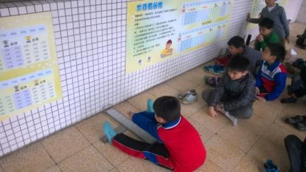 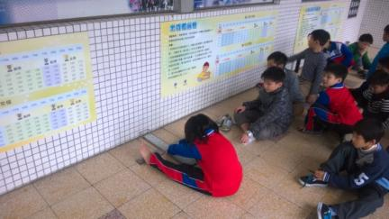

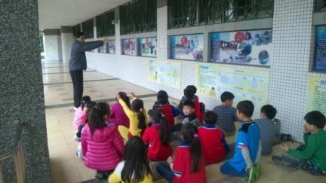 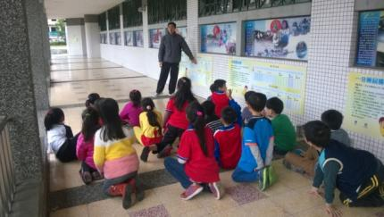

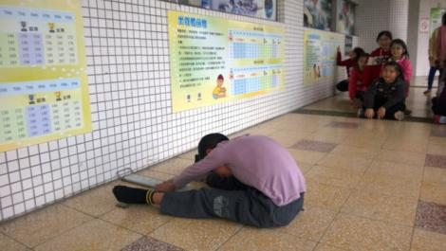 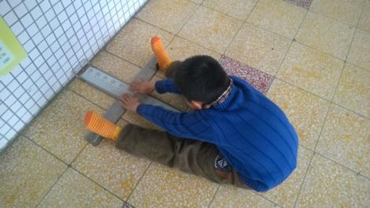

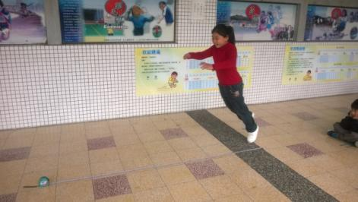 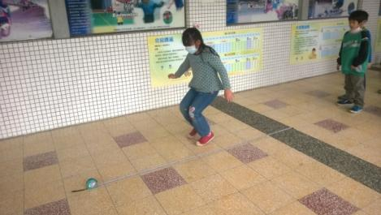

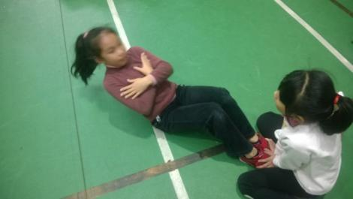 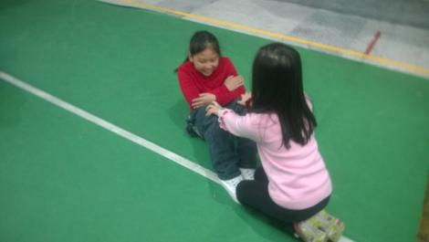

8.踢出自信與健康~足球教學設計

|  |  |  |  |
| --- | --- | --- | --- |
| **教學領域** | 健康與體育 | **教學單元** | 滾球遊戲(足球) |
| **教學對象** | 國小一年級 | **教學時間** | 一節，共40分鐘 |
| **設計者** | 張錦祥 | **教學者** | 張錦祥 |
| **教學目標** | 一、瞭解球〝滾〞的特性及如何運用自我肢體的概念。 二、學會在各種空間，具有操控球的身體活動能力。 三、具有信心去玩球，進而產生創意性的活動。 | | |
| 相關能力指標 | 1. 手眼協調性。 2. 能夠確實明白活動方式。 | | |
| 評量方式 | 一、是否能夠正確做出要求的動作。  二、是否能和同學一起進行活動。 | | |
| **教學流程** | | | |
| 引起動機  活動前先告知下課前會進行比賽，讓學生能夠確實練習各種所要求的動作。  教學活動   1. 單人遊戲   1.滾球繞身：雙腳→單腳→交換腳→坐姿→躺姿→左右滾→前後滾→滾圈。    109-1.gif (4179 個位元組) 109-2.gif (4373 個位元組) 109-3.gif (4914 個位元組) 109-4.gif (5503 個位元組)  109-5.gif (4844 個位元組)                         109-6.gif (4393 個位元組)109-7.gif (4422 個位元組)109-8.gif (4630 個位元組)  2.滾球前進：前進→後退→繞方形→繞S形、三角形........        110-1.gif (4690 個位元組) 110-2.gif (4885 個位元組)      110-3.gif (4682 個位元組)  二、雙人遊戲         1.開腳對滾。                            2.胯下對滾。                111-4.gif (4681 個位元組)  111-5.gif (5346 個位元組)  **綜合活動：**   1. 分組比賽：小組滾球接力。 2. 總結；討論。 3. 預告下一堂課內容，歡呼下課。 | | | |

|  |  |  |  |
| --- | --- | --- | --- |
| **教學領域** | 健康與體育 | **教學單元** | 踢球遊戲(足球) |
| **教學對象** | 國小一年級 | **教學時間** | 二節，共80分鐘 |
| **設計者** | 張錦祥 | **教學者** | 張錦祥 |
| **教學目標** | 一、讓學生對以腳接觸「球形」的物體產生基本概念。 二、給學生嘗試與球體類似物體接觸的機會。 三、使學生在安全的學習環境中產生信心，並樂意繼續學習。 | | |
| 相關能力指標 | 1. 眼腳協調性。 2. 力量控制。 | | |
| 評量方式 | 一、是否能夠正確做出要求的動作。  二、是否能和同學一起進行活動。 | | |
| **教學流程** | | | |
| **引起動機：**  活動前先告知下課前會進行比賽，讓學生能夠確實練習各種所要求的動作。  **教學活動：**  (一)原地踢袋                (二)助跑踢袋                       (三)踢袋前進41-1.gif (17373 bytes) ◎以垃圾袋當足球  41-2.gif (19383 bytes)  (四)踢袋騰空                        (五)用頭頂袋  ◎使垃圾袋騰空飛行           ◎原地              ◎蹲下                      ◎前後左右移動  (六)用身體頂袋  42-8.gif (4850 bytes)42-1.gif (4263 bytes)42-10.gif (5009 bytes)42-11.gif (4667 bytes)42-4.gif (4832 bytes)  ◎肩        ◎背             ◎大腿           ◎足內側         ◎臀  ◎與球共舞 1.在身上滾球 44-1.gif (5859 bytes)44-2.gif (10488 bytes)44-3.gif (5179 bytes)  ◎V字形                                     ◎胸前、背後                        ◎用球繞腰  ◎用腳拋球 44-4.gif (4235 bytes)44-5.gif (5121 bytes)44-6.gif (4684 bytes)44-7.gif (4959 bytes)  ◎自由落地                          ◎用手接球 ◎用腳拍球        ◎原地                          ◎換腳  **綜合活動：**  1.用身體任意部分頂袋，使其不落地 2.計時30秒，計算能頂幾下，(用手次數愈少愈好) 3.計時30秒，計算能頂幾下(不可用手)  4.計時30秒，計算能用腳拍幾下(不可用手) | | | |

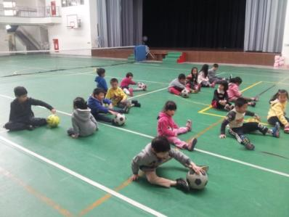 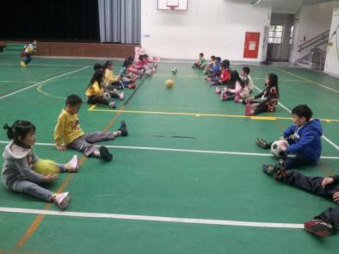

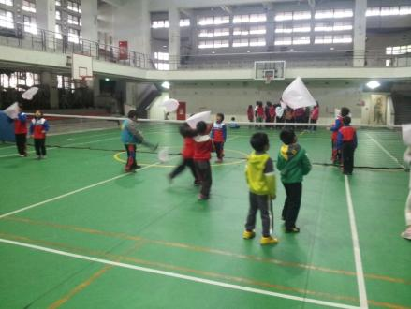 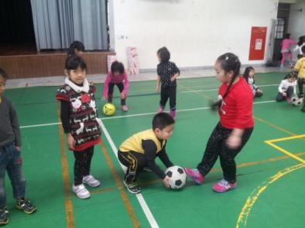

**9.穿越古今遊校史教學設計**

|  |  |  |  |  |  |  |
| --- | --- | --- | --- | --- | --- | --- |
| 主題名稱 | 穿越古今遊校史 | | | 教學年級 | | 五年級 |
| 設計者 | 歷史文化團隊 | | | 教學時間 | | 1節 |
| 設計理念 | 本校是個歷經百年的學校，擁有豐富的學校歷史及文物，更有結合學校歷史的校本特色課程，除此之外，學校內資訊融入教學更是實行多年，所以我們希望能藉由學生特色課程中製作的成品，將其推廣至其他班級，讓全學年的學生，都能透過這套桌遊複習、學習學校的歷史，並且熟悉QR、AR的操作方式，具有跟得上的資訊能力。 | | | | | |
| 節次 | 能力指標 | 教學目標 | | 教學重點 | ○○年度各版本指標對應情形暨教學運用單元名稱 | |
| 穿越古今遊校史 | 4-3-3  1-3-2  5-3-4 | 1.能使用平板電腦  2.能認真參與活動  3.能將自己的想法具體說明出來 | | 1-1.會使用平板電腦  1-2.熟悉QR、AR的操作方式  2.會與同學合作、參與活動  3.會利用資訊軟體、  設備寫出心得及想法 |  | |
| 能力指標運用說明  (說明指標運用原因、未能完整執行指標之因) | | | 4-3-3能利用資訊科技媒體等搜尋需要的資料。  5-3-4 善用網路分享學習資源與心得。  1-3-2參與各項活動，探索並表現自己在團體中的角色。 | | | |
| 附件說明 | 【附件1】學習單  【附件2】羅東國小校史牌遊戲規則 | | | | | |
| 參考資料 | ◎時間線桌遊解說  https://www.youtube.com/watch?v=21KLz76Yn-g | | | | | |

|  |  |  |  |  |
| --- | --- | --- | --- | --- |
| 教學目標 | 教學流程 | 教學時間 | 教學資源 | 教學  評量 |
| 4-3-3  1-2-2-4 | **一、(引起動機)**  **1、詢問小朋友知道哪些桌遊？**  **2、播放桌遊時間線的影片，讓學生了解遊戲規則**  **https://www.youtube.com/watch?v=21KLz76Yn-g (如果有時間線的桌遊牌也可以先讓學生試玩)**  **二、 (教學活動)**  **1、介紹QR的影片**  **https://www.youtube.com/watch?v=zh5TXy4h1Ao**  **2、介紹AR的影片**  **https://www.youtube.com/watch?v=U2jSzmvm\_WA**  **3、教師介紹平板中的QR及AR，讓學生試著掃描 P3060395**  **4、教師播放示範影片，並發下校史牌，讓學生開始進行遊戲**  **(學生可決定答案用QR或AR解答)**  **三、統整活動**  **完成心得學習單，並且分享**  **--------------《第一節完》------------** | 5”  1”  1”  3”  20”  10” | 電腦  單槍  電腦  單槍  平板電腦  影片  學習單  實物投影機 | 問答  實作  實作  檔案 |



穿越古今遊校史學習單

◎在今天的遊戲中，贏家是：\_\_\_\_\_\_\_\_\_\_\_\_\_\_\_\_\_

◎今天的課程中，你最大的收穫是？

◎整個課程中，你認為最大的困難是？

◎如果是你，你認為還有什麼樣的桌遊遊戲，也  
 可以融入學校歷史或特色課程中？  
 (請試著寫下來)

羅東國小校史牌遊戲規則

1. 每人先發3張牌
2. 從剩下的牌翻出一張【牌A】
3. 由第一位玩家開始出牌，自行判斷手中的牌年代，是第一張【牌A】的前面還是後面，並將其擺好
4. 利用AR或QR掃描看擺放前後的答案是否正確

5、如果正確，則出的牌將不動，而第一位玩家就少了一張牌；反之若不正確，則出的牌要變成棄牌，而第一位玩家則要再取一張牌

6、以此類推，直到有位玩家將手中的牌完全出完，則為勝者

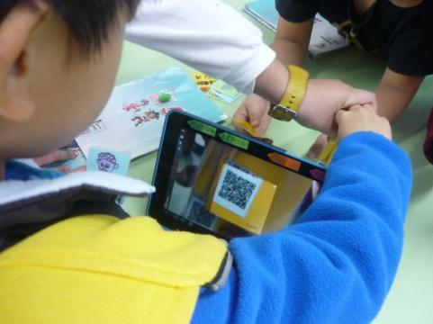 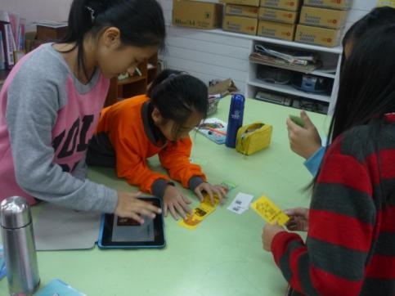

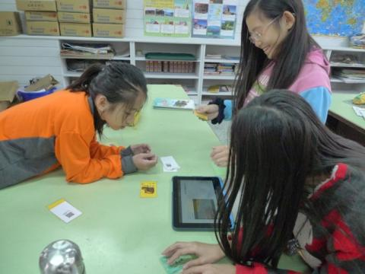 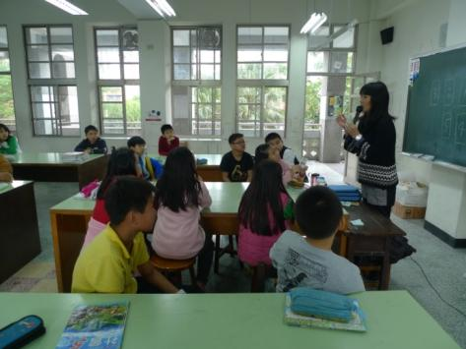

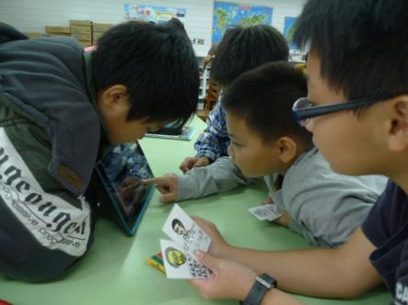 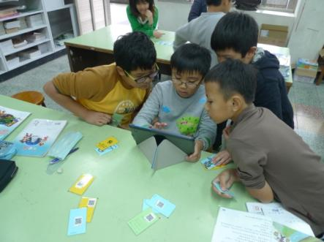

**10.與植物的對話教學設計**

|  |  |  |  |  |  |  |  |  |
| --- | --- | --- | --- | --- | --- | --- | --- | --- |
| 主題名稱 | 與植物的對話~認識校園植物 | | | | 教學年級 | | | 四年級 |
| 設計者 | 教務處團隊 | | | | 教學時間 | | | 2節 |
| 設計理念 | 羅東國小有一個綠意盎然的美麗校園，校園中植物處處可見。為了讓小朋友認識它們，我們設計的植物步道與展示牌，說明它們的特色。近年來更結合資訊設備，搭配行動載具，建立一個孩子「處處可學習」的環境。希望羅東的孩子能透過不同的學習策略，提升學習動機，廣泛且深入的學習。 | | | | | | | |
| 節次 | 能力指標 | | | 教學目標 | | 教學重點 | 年度各版本指標對應情形暨教學運用單元名稱 | |
| 一 | 1-2-5-3 | | 了解行動載具的使用方式 | | | 1.指導學生知道解決問題的各種方法。  2.會使用平板照相功能。  3.能使用平板QR code APP 查詢植物特色。 | 四年級翰林版  第二單元 | |
| 二 | 1-2-1-1  5-2-1-1 | | 認識校園植物特色 | | | 1.能運用平板在校園中進行認識植物的學習活動。 | 四年級翰林版  第二單元 | |
| 能力指標運用說明 | | 1-2-5-3 能由電話、報紙、圖書、網路與媒體獲得資訊  1-2-1-1 察覺事物具有可辨識的特徵和屬性  5-2-1-1 相信細心的觀察和多一層的詢問，常會有許多的新發現 | | | | | | |
| 附件說明 |  | | | | | | | |
| 參考資料 |  | | | | | | | |

|  |  |  |  |  |
| --- | --- | --- | --- | --- |
| 教學目標 | 教學流程 | 教學時間 | 教學資源 | 教學  評量 |
|  | 一、引起動機  1.教師展示幾張校園植物照片，詢問小朋友植物名稱。(苦楝樹、杜鵑花、榕樹、大王椰子..等)  2.小朋友若能回答名稱，再深入詢問是否知道它在校園中的位置。  3.教師提問：如果想進一步認識它們，可以用哪些方法得到想要的資訊?  (學生可能回答的答案：上網、課本、植物圖鑑…等)  教師介紹「行動載具」與QR code的使用方法。  二、教學活動  1.教師教導學生認識QR code，帶領學生使用行動載具(教導QR code APP與照相功能)。先在教室中完成練習單。  第一節結束  2.牛刀小試後，將小朋友帶至校園中實地進行觀察，完成任務單。  3.任務完成後，整隊回教室，進行分享活動。  三、統整活動  請小朋友相互分享任務執行時遇到的困難、挑戰或有趣的事。再與全班同學分享以下之問題：  (1)分享最美的一張植物照片。  (2)在完成任務單時有沒有遇到困難，如何克服。  教師總結：校園植物有許多值得大家探索的小秘密，除了實地觀察之外，還可以運用行動載具來學習與記錄。小朋友可以好好善用行動載具進行學習活動，校園裡還有許多知識可以透過它來學習喔! | 10”  10”  20”  30”  10” | 電腦  單槍  ppt  平板  任務單 | 問答  聆聽  實作  實作  發表 |

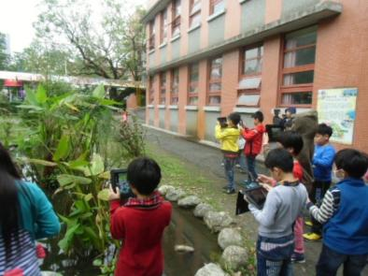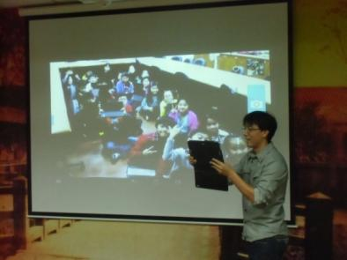 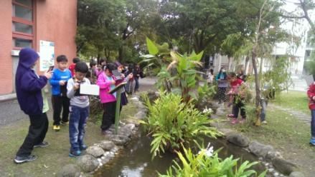 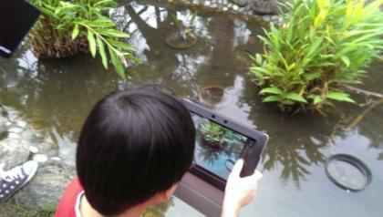

博物館化特色課程**與植物的對話**練習單我是植物達人

最近，好多小朋友到羅東國小認識植物，他們觀察到下面幾種植物，覺得漂亮又有趣。不過，卻不知道這些花花、草草、樹樹們的芳名呢！我想，他們應該是還不會使用QR-code來認識這些可愛的植物吧！請你幫幫他們的忙，把植物的正確名稱找出來。

任務一：水生植物池旁

|  |  |  |  |  |  |
| --- | --- | --- | --- | --- | --- |
| 植物寫真 | 立鶴花1 | 卡羅萊納過長沙〈紫花〉 | 野牡丹1 | 紙莎草 | 香蒲 |
| **觀察手記** | 這種花有紫色的花瓣，中心是黃色的，長的像牽牛花，可是牽牛花應該要會攀爬，所以，我覺得它應該不是牽牛花。到底是什麼呢？ | 這葉子像朵朵小花的水生植物，我在水族箱中曾經看過，還會開出粉藍色或粉紫色的五片花瓣，像極了藍寶石。可是，它到底叫什麼呢？ | 這種像舌頭的葉子，有細細的毛和紋路，形狀像一朵花，不知它是葉子還是花，如果它是葉子，那開了花一定更漂亮。 | 大雨大雨一直下，唉啊！這些綠色的雨傘只有傘骨頭，用它們來擋雨，肯定全身濕答答，真有趣。 | 咦！這不是蘭花的葉子嗎？怎麼種在水池中？還長出幾根像巧克力棒棒糖的花，這到底是什麼植物？ |
|  | ●  ● | ●  ● | ●  ● | ●  ● | ●  ● |
| 正確名稱 | 野牡丹  U | 立鶴花  立鶴花 | 卡羅萊納  過長沙  卡羅萊納過長沙〈紫花〉 | 紙莎草  紙莎草 | 香蒲  香蒲 |
|  | ●  ● | ●  ● | ●  ● | ●  ● | ●  ● |
| 別名 | 海洋之星 | 金魚木 | 水蠟燭 | 金石榴 | 紙草 |

宜蘭縣羅東國小博物館化特色課程**與植物的對話**

學生學習任務單 班級： 座號： 姓名：

地點：林蔭大道、花舞

|  |  |  |  |  |  |
| --- | --- | --- | --- | --- | --- |
| 植物寫真 | 水竹芋 | 印度橡膠樹 | 布袋蓮 | 茄苳 | 菩提樹 |
| **觀察手記** | 挺水性植物，葉子像一片片風中搖曳的小旗子。 | 葉子成橢圓形，又大又厚，還具有鮮麗的光澤，油油亮亮的，真好看。夏天拿來當扇子，一定很不錯。 | 一叢叢浮在水面上，葉子靠近水面的部分鼓鼓的，好像有空氣在裡頭。福壽螺很喜歡吃它，鼓鼓的部分被福壽螺咬開後，裡頭看起來像海綿。 | 林蔭大道兩旁的樹，好像羅東鎮環鎮道路兩旁的行道樹，阿嬤曾告訴我，這是一種可以實用的植物喔！ | 這愛心型的葉子真是美麗極了，葉脈清晰，如果拿來做成書籤，一定很不錯。 |
|  | ●  ● | ●  ● | ●  ● | ●  ● | ●  ● |
| 正確名稱 | 囊葉榕 | 茄苳 | 布袋蓮 | 印度橡膠樹 | 水竹芋 |
|  | ●  ● | ●  ● | ●  ● | ●  ● | ●  ● |
| 別名 | 水蓮蕉 | 橡皮樹 | 菩提樹 | 重陽木 | 洋雨久花 |

哇！你真棒，完成植物達人的任務了。在這麼多植物當中，你最喜歡哪一種呢？請用平板拍下它的模樣，並試著寫寫植物**觀察手記**吧！

我觀察到：\_\_\_\_\_\_\_\_\_\_\_\_\_\_\_\_\_\_\_\_\_\_\_\_\_\_\_\_\_\_\_\_\_\_\_\_\_\_\_\_\_\_\_\_\_\_\_\_\_\_\_\_\_\_\_\_\_\_\_\_\_\_\_\_\_\_\_\_\_\_\_\_\_\_\_\_\_

\_\_\_\_\_\_\_\_\_\_\_\_\_\_\_\_\_\_\_\_\_\_\_\_\_\_\_\_\_\_\_\_\_\_\_\_\_\_\_\_\_\_\_\_\_\_\_\_\_\_\_\_\_\_\_\_\_\_\_\_\_\_\_\_\_\_\_\_\_\_\_\_\_\_\_\_\_

這棵植物的名稱是：\_\_\_\_\_\_\_\_\_\_\_\_\_\_\_\_\_\_\_\_\_\_\_\_\_\_\_ (使用QR code 查詢)

**三、一生一專長：激發學生 優勢專長**

本校學校願景以成立多元社團培養自信創新之態度，依據「多元智慧理論」及「本位管理」的旨趣，規劃學校本位課程，開設多元社團，順應學生不同的潛在智能結構，激發每位學生「優勢智慧明朗化」，提升基本專長及技能，透過社團學習產生興趣的探索，普及培訓專業的人才為宗旨。在學校努力辛勤耕耘下，規劃整合博物館化校園之「多元藝文表演空間」及「健康促進展現空間」等場所，亦符應學校多元學習、健康自信之願景。

1. 多元社團：

本校每年均規畫校慶藝文季系列活動，讓學生有豐富的藝文饗宴，在不斷薰陶下參加宜蘭縣學生美術比賽，每一件作品都獲得佳作以上成績，甚至進入全國賽，其獲獎率100％。也申請藝文深耕教學專案，邀請表演藝術專任教師指導，讓學生在舞蹈教室展現肢體動覺能力。在資優方案方面辦理版畫課程，邀請藝術家指導版畫技巧。

讓學生有多元的學習，開發多元智慧，開創舞台讓學生勇敢有自信的展現更是本校努力的宗旨。目前成立了非常多的社團，如：口琴社、弦樂團、舞蹈團大中小3團、科學團隊、直排輪、跆拳道、扯鈴社、棋藝社、網球社、田徑隊、籃球隊、足球隊、桌球社、烏克麗麗、熱舞社、作文班、黏土社、壓克力繪畫、書法社及版畫班等，參加縣賽常獲得很好成績，尤其是舞蹈團今年代表參加全國賽獲得優等。

|  |  |  |
| --- | --- | --- |
| DSC_0633[1] |  |  |
| 開啟肢體律動密碼 |
|  |  |  |

**羅東國小「一生一專長」認證指標**

|  |  |  |  |  |
| --- | --- | --- | --- | --- |
| 專長項目 | | 四年級認證指標 | 五年級認證指標 | 六年級認證指標 |
| 聽覺藝術類 | 高音直笛 | 1.能用正確指法吹奏音階中央Do到高音Mi  2.認證曲四首選一首   * The Old Man * 窗邊的故事 * 阿里嵐 * 棕色小壺 | 1.能用正確指法吹奏音階升Fa及降Si  2.認證曲四首選一首   * 西風的話 * 望春風 * 數蛤蟆 * 龍貓 | 1.能用正確指法吹奏音階升Do音。  2. 認證曲四首選一首   * 乘著歌聲的翅膀 * 神隱少女 * 風中奇緣 * God Rest Merry Gentlemen   3.能二部合奏，曲目燈塔、我的小笛子 |
| 口琴 | 1.能用正確的方式吹奏兩個音層  2.能用正確的方式吹奏下列其中一首歌曲：《快樂頌》、《校歌》、《捉泥鰍》 | 1.能用正確的方式吹奏三個音層  2.能用正確的方式吹奏下列其中一首歌曲：《那些年》、《國歌》、《外婆的澎湖灣》 | 1.能正確手振吹奏口琴  2.能與同學搭配合音吹奏曲子  3.能合奏: 《水舞》《月光是魔術》 |
| 弦樂 | 1.可以自行保養樂器、收納樂器。  2.能正確演奏音階、琶音：一升一降，一個八度(12；22)。  3.能正確演奏出string教本第一冊指定曲Pachelbel Canon與自選曲一首。 | 1.能正確演奏音階、琶音：二升二降，一個八度。(12；22)。  2.能正確演奏出string教本第二冊指定曲Tchaikovsky Festival與自選曲一首。 | 1.能正確演奏音階、琶音：二升二降，二個八度。(12；22)。  2.能正確演奏出string教本第三冊指定曲Spring Vivaldi與自選曲一首。 |

**羅東國小「一生一專長」認證指標**

|  |  |  |  |  |
| --- | --- | --- | --- | --- |
| 專長項目 | | 四年級認證指標 | 五年級認證指標 | 六年級認證指標 |
| 視覺藝術類 | 美術創作 | 1.能了解十二色相環，點線面、三原色、吹灑印等觀念  2.學生能依教師要求，完成「色彩混合的彩畫」或畫出五種以上線條變化的「線畫作品」 | 1.能了解設計的定義、類別、要素及分析點、線在一個平面上位置、疏密、漸層的不同有著不同的感覺  2.學生能依教師要求畫出「色彩漸層的彩畫或畫出光影變化與立體感作品」至少1件 | 1.能了解寫生表現、構圖應注意細節、上色技巧及主題與背景的用色  2.學生能依教師要求完成「校園建築物寫生作品」至少1件 |
| 書法 | 1.完成楷書八開毛邊紙書法 作品  2.能以楷書完成12個字的作品  3.並符合基本點畫、筆順及 結構原則。 | 1. 完成篆書或隸書八開毛紙書法作品   2.能以篆書或隸書完成12個字的作品，並符合基本點 畫、筆順及結構原則。 | 1.完成四開宣紙28個字的作品。  2.能完成四開宣紙作品，並 且完整落款，符合用筆、結構及章法之原則。 |
| 體育類 | 跳繩 | 1.雙腳併攏前迴旋跳，需連  續，限時一分鐘跳完100下  2.雙腳併攏後迴旋跳，可不連續，限時一分鐘跳完50下 | 1.原地交換腳跑跳，需連續，限時一分鐘跳完60下。  2.原地交換腳跑跳，可不連續，限時一分鐘跳完120下。 | 1.原地交換腳跑跳，需連續，限時一分鐘跳完120下。  2.一分鐘內跳繩跑跳200公尺 |
| 籃球 | 1.能運用右手及左手各連續運球30下。  2.能運用慣用手運球，於30秒內兩側底線折返1次。  3.籃下投籃1分鐘內至少投進4球。 | 1.兩人胸前傳球5公尺以上，至少來回4次，且有準確傳接球動作。  2.由中場起運球上籃，2分鐘內至少投進4球，未投進須重回中場重新開始。  3.籃下投籃1分鐘內至少投進6球。 | 1.離籃框2公尺以上投籃10次至少投進3球。  2.能由中線起運球上籃，過程須正確展示換手運球及急停加速通過障礙物，2分鐘內至少投進4球，未投進須重回中場重新開始。  3.能了解籃球基本規則，並進行三對三比賽。 |
| 舞蹈 | 1.柔軟與平衡：能完成前滾翻、扶杆壓腿、體前彎等動作。  2.律動：能跟隨教師指令做出正確動作。  3.創意：能與同學一起創作八個8拍的動作。 | 1.柔軟度與平衡：能完成下腰、劈腿、雙手側翻等完整動作。  2.律動：能配合音樂做出完整動作，完成一分鐘的舞碼。  3.創意：能搭配音樂自己創作八個8拍的動作。 | 1.柔軟度與平衡：能完成拿頂、拱橋等完整動作。  2.律動：能運用身體流暢的表現出個人動作特色。  3.創意：能融入自己編創的舞蹈動作於舞碼中，並完整表演。 |

（二）推動策略：

印製認證手冊，四到六年級學生每人領取一本，由任課老師或指導老師認證。跳繩及高音直笛是必選認證項目，其他均為選修項目。另該項目得獎或表演者是同通過認證。

說明如下：

1.凡參加校外比賽得獎之個人視同認證通過。

2.校內比賽績優之個人視同認證通過。

　 3.直笛、口琴、舞蹈、弦樂能於校內公開演出之個人視同認證通過。

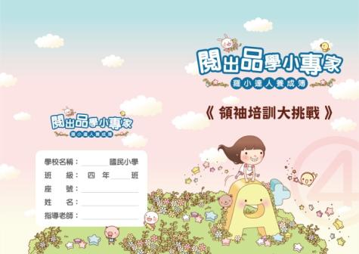 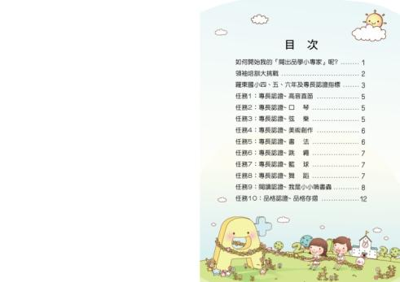

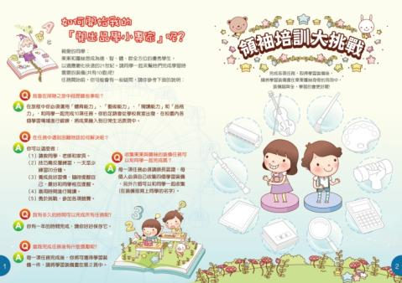 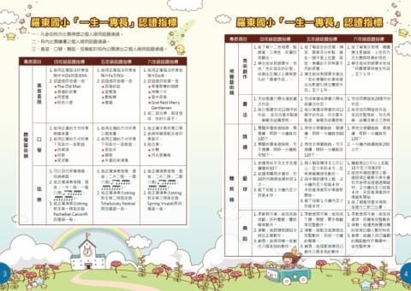

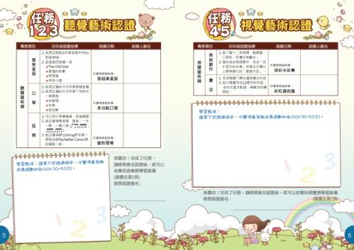 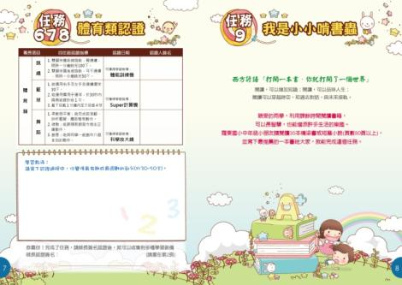

1. 專長認證教學活動歷程
2. **聽覺藝術類：直笛認證 教學設計**

|  |  |  |  |  |  |  |
| --- | --- | --- | --- | --- | --- | --- |
| 主題名稱 | 直笛專長認證 | | | 建議教學對象 | | 四年級 |
| 設計者 | 闕瑋儀 | | | 教學時間 | | 一學期 |
| 設計理念 | 透過直笛課程培養學生對藝術教育之興趣，鼓勵學生音樂的技能，激發學生才藝之潛能，並在教學過後評比其音樂能力及直笛認證技能，讓學生至少要有一項藝術專長，以利其成長發展、並擁有健康多元的休閒生活。  　　本課程設計以直笛基本吹奏為主，期望透過教師的教學活動之後，可以讓學生共同完成正確方式並完整的吹奏下列其中一首歌曲：《河水》、《聽媽媽的話》、《孤挺花》，能完成者，得以給予學生直笛的第一級認證。 | | | | | |
| 項次 | 認證指標 | | 教學目標 | | 教學重點 | |
| 第一項 | 1. 能用正確指法吹奏中央Do到高音Mi | 1.教導示範正確指法  3.教導示範正確運氣  4.教導示範正確運舌 | | | 1. 學生能仔細聆聽老師說明  2. 跟隨教師指令正確吹奏  3. 熟悉指法 | |
| 第二項 | 2. 能用正確方式並完整的吹奏下列其中一首歌曲：《河水》、《聽媽媽的話》、《孤挺花》 | 1. 教導示範完整吹奏歌曲  2.驗收學生創作動作 | | | 1. 學生能仔細聆聽老師說明  2. 跟隨教師指令正確吹奏  3. 熟悉歌曲的曲調與指法 | |
| 附件說明 |  | | | | | |
| 參考資料 | 依據羅東國小「一生一專長」認證之指標 | | | | | |

**第一項次**

|  |  |  |  |  |  |  |
| --- | --- | --- | --- | --- | --- | --- |
| 教學目標 | 教學重點 | | 教學時間 | 教學資源 | 教學  評量 | 課程實施檢核  （述明修改內容） |
| 1. 能用正確指法吹奏中央Do到高音Mi | 1. **教師複習**Sol到高音Re的指法練習，引導學生複習Sol至高音Re的指法，並檢視是否正確。 2. **教導示範並說明Do音的指法為「01234567」，引導學生習奏Do音，並檢視學生運氣、運舌及指法是否正確。** 3. **教導示範並說明Re音的指法為「0123456」，引導學生習奏Re音，並檢視學生運氣、運舌及指法是否正確** 4. **教導示範並說明Mi音的指法為「012345」，引導學生習奏Mi音，並檢視學生運氣、運舌及指法是否正確** 5. **教導示範並說明Fa音的指法為「012345」，引導學生習奏Fa音，並檢視學生運氣、運舌及指法是否正確** 6. **教導示範並說明高音Mi音的指法「￠12345」，引導學生習奏高音Mi音，並檢視學生運氣、運舌及指法是否正確** 7. **教導示範並引導學生習奏從中央Do到高音Mi音，並檢視學生運氣、運舌及指法是否正確** | | ” |  | 1.仔細聆聽  2.跟隨教師指令做出正確的動作  3.熟悉吹奏 |  |
| **教學省思與建議** | | 學生學習成效：  教師反思：  其他修正意見： | | | | |

**第二項次**

|  |  |  |  |  |  |  |
| --- | --- | --- | --- | --- | --- | --- |
| 教學目標 | 教學流程 | | 教學時間 | 教學資源 | 教學  評量 | 課程實施檢核  （述明修改內容） |
| 能用正確方式並完整的吹奏下列其中一首歌曲：《河水》、《聽媽媽的話》、《孤挺花》  2. 驗收學生創作動作 | 1. **教導示範並指導歌曲「河水」指法，引導學生習奏歌曲，並檢視學生運氣、運舌及指法是否正確。** 2. **教導示範並指導歌曲「聽媽媽的話」指法，引導學生習奏歌曲，並檢視學生運氣、運舌及指法是否正確。** 3. **教導示範並指導歌曲「**孤挺花**」指法，引導學生習奏歌曲，並檢視學生運氣、運舌及指法是否正確。E:\羅東國小教育111\教育111\成果\專長01_直笛\IMG_0331.JPG**   **E:\羅東國小教育111\教育111\成果\專長01_直笛\IMG_0333.JPG** | |  |  | 1.仔細聆聽  2.跟隨教師指令做出正確的動作  3.熟悉吹奏 |  |
| **教學省思與建議** | |  | | | | |

|  |  |  |  |  |  |  |
| --- | --- | --- | --- | --- | --- | --- |
| 主題名稱 | 直笛專長認證 | | | 建議教學對象 | | 五年級 |
| 設計者 | 闕瑋儀 | | | 教學時間 | | 一學期 |
| 設計理念 | 透過直笛課程培養學生對藝術教育之興趣，鼓勵學生音樂的技能，激發學生才藝之潛能，並在教學過後評比其音樂能力及直笛認證技能，讓學生至少要有一項藝術專長，以利其成長發展、並擁有健康多元的休閒生活。  　　本課程設計以直笛基本吹奏為主，期望透過教師的教學活動之後，可以讓學生共同完成正確方式並完整的吹奏下列其中一首歌曲：《聖誕鈴聲》、《生日快樂》、《龍的傳人》《往事難忘》、《母親你真偉大》，能完成者，得以給予學生直笛的第­二級認證。 | | | | | |
| 項次 | 認證指標 | | 教學目標 | | 教學重點 | |
| 第一項 | 1.能用正確指法吹奏升Fa，並能用正確方式完整的吹奏下列其中一首歌曲：《聖誕鈴聲》、《生日快樂》、《龍的傳人》 | 1.教導示範正確指法  2. 教導示範完整吹奏歌曲  3.驗收學生歌曲熟練度 | | | 1. 學生能仔細聆聽老師說明  2. 跟隨教師指令正確吹奏  3. 熟悉歌曲的曲調與指法 | |
| 第二項 | 2. 能用正確指法吹奏降Si，並能用正確方式完整的吹奏下列其中一首歌曲：《往事難忘》、《母親你真偉大》 | 1.教導示範正確指法  2. 教導示範完整吹奏歌曲  3.驗收學生歌曲熟練度 | | | 1. 學生能仔細聆聽老師說明  2. 跟隨教師指令正確吹奏  3. 熟悉歌曲的曲調與指法 | |

|  |  |  |  |  |  |  |
| --- | --- | --- | --- | --- | --- | --- |
| 主題名稱 | 直笛專長認證 | | | 建議教學對象 | | 六年級 |
| 設計者 | 張舒如 | | | 教學時間 | | 一學期 |
| 設計理念 | 透過直笛課程培養學生對藝術教育之興趣，鼓勵學生音樂的技能，激發學生才藝之潛能，並在教學過後評比其音樂能力及直笛認證技能，讓學生至少要有一項藝術專長，以利其成長發展、並擁有健康多元的休閒生活。  　　本課程設計以直笛基本吹奏為主，期望透過教師的教學活動之後，能用正確指法吹奏音階升Do音。可以讓學生共同完成正確方式並完整的吹奏下列其中一首歌曲：乘著歌聲的翅膀、神隱少女、風中奇緣、God Rest Merry Gentlemen，能二部合奏，曲目：燈塔、我的小笛子，能完成者，得以給予學生直笛的第­二級認證。 | | | | | |
| 項次 | 認證指標 | | 教學目標 | | 教學重點 | |
| 第一項 | 1.能用正確指法吹奏升Do，並能用正確方式完整的吹奏下列其中一首歌曲：乘著歌聲的翅膀、神隱少女、風中奇緣、God Rest Merry Gentlemen | 1.教導示範正確指法  2. 教導示範完整吹奏歌曲  3.驗收學生歌曲熟練度 | | | 1. 學生能仔細聆聽老師說明  2. 跟隨教師指令正確吹奏  3. 熟悉歌曲的曲調與指法 | |
| 第二項 | 2. 能二部合奏，曲目：燈塔、我的小笛子 | 1.教導示範合奏2. 教導示範完整合作吹奏歌曲  3.驗收學生歌曲熟練度 | | | 1. 學生能仔細聆聽老師說明  2. 互相合作共同完成曲目  3. 熟悉歌曲的曲調與指法 | |

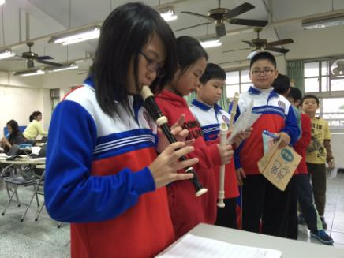 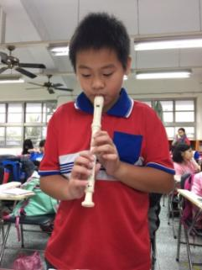

1. **聽覺藝術類：弦樂認證 教學設計**

|  |  |  |  |  |
| --- | --- | --- | --- | --- |
| 主題名稱 | 弦樂專長認證 | | 建議教學對象 | 弦樂演奏能力第一級 |
| 設計者 | 陳怡雯 | | 四年級學生 |  |
| 設計理念 | 「音樂」是六藝﹣﹣「禮」、「樂」、「射」、「藝」、「書」、「數」當中之一門專業科目，可見早在西周時期，對「音樂」的教育就頗為重視。如今物換星移，但對「音樂」教育的重視仍舊不變，因此希望藉由弦樂團之課程，循序漸進地培育學生了解「音樂」藝術之美。  本課程設計以初學者為主，從接觸樂器開始至能以樂器演奏包含一個升、降記號以內的音階和曲目；期望透過教師的指導及示範之後，可以讓學生具有能力可以正確地演奏出提琴教本「String – Book I」裡之曲目；能完成者，得以給予學生弦樂的第一級認証。 | | | |
| 項次 | 認證指標 | 教學目標 | | |
| 第一項 | 自行收納樂器、保養樂器 | 1. 了解提琴的構造及相關配件之用途 2. 了解樂器使用完之後，如何保養可延長其使用壽命 3. 清楚琴盒（琴袋）正確的使用方式並小心安全地收納樂器 | | |
| 第二項 | 能正確演奏出一個升降記號內之關後大小調音階、琵音。一個八度上下行，速度 ♩=50 | 1. 了解大調、小調在音樂理論上的相關性 2. 注意演奏小調音階時的臨時升降變化音的音準 | | |
| 第三項 | 能正確演奏《Pachelbel Canon》 | 1. 了解作曲家的背景及樂曲的創作過程 2. 確實做到樂譜上所記載之演奏技巧，如斷奏、連弓 | | |
| 參考資料 | 依據羅東國小「一生一專長」認證之指標 | | | |

|  |  |  |  |  |
| --- | --- | --- | --- | --- |
| 教學目標 | 教學重點(或流程) | 教學資源 | 教學  評量 | 課程實施檢核  （述明修改內容） |
| 1. 了解提琴的構造及相關配件之用途 2. 了解樂器使用完之後，如何保養可延長其使用壽命 3. 清楚琴盒（琴袋）正確的使用方式並小心安全地收納樂器 | * 1. 製作提琴圖片，並對學生講解其樂器構造及名稱。   2. 解釋提琴相關配件的使用方式，及其用途。例：松香、肩墊、止滑帶等相關配件。   3. 解釋擦弦樂器使用時，松香粉末會沾黏琴弦，因此在使用完畢時必需擦拭琴弦上松香粉末。   4. 講解弓毛會因為使用的方式，影響其彈性壽命，因此必需建立使用樂器完畢時，必需將弓毛放鬆之觀念。   5. 講解如何正確地使用琴盒或琴袋，將樂器妥善地放置於琴盒（琴袋）內。 | 弦樂器 | 學生可以正確回答問題 |  |
| 1. 了解大調、小調在音樂理論上的相關性 2. 注意演奏小調音階時的臨時升降變化音的音準 | * 1. 講解提琴琴弦之定弦、音符的拍長及示範正確演奏樂器的方式。   2. 注意弓法的運用。   3. 講解大、小調之調性概念   4. 清楚並了解節拍器的使用功能及注意事項，並在演奏樂器時會注意節拍及指法的準確性。   5. 教師示範演奏小調音階時的變化音音高，要求學生注意按音位置的準確性。 |  | 學生可以演奏準確之節拍及音高 |  |
| 1. 了解作曲家的背景及樂曲的創作過程 2. 確實做到樂譜上所記載之演奏技巧，如斷奏、連弓 | * 1. 介紹巴洛克時期之作曲家之生平及當時期之創作手法   2. 講解「Canon」的樂曲曲式   3. 了解不同時期的樂曲有不同之樂曲風格。   4. 講解樂譜上所標示之音樂術語及其意義   5. 教師示範在演奏不同時期之樂曲時有不同之演奏方式。 |  | 學生可以回答出問題及演奏出樂曲技巧 |  |
| **教學省思與建議** |  | | | |

|  |  |  |  |  |
| --- | --- | --- | --- | --- |
| 主題名稱 | 弦樂專長認證 | | 建議教學對象 | 弦樂演奏能力第二級 |
| 設計者 | 簡妤靜 | | 五年級學生 |  |
| 設計理念 | 音樂藝術是人類文化的結晶，也是生活的重心之一，更是完整教育不可缺少的一環。因此透過弦樂團課程培養學生對音樂藝術教育之興趣，同時經由音樂藝術陶冶，涵育人文素養，培養學生音樂藝術知能，鼓勵積極參與音樂藝術活動，提升音樂與美的鑑賞力，擁有「真、善、美」的美德。透過演奏，激發學生音樂才藝之潛能，並在教學過後評比其演奏能力或認證其演奏技能，讓學生至少擁有一項藝術專長，以利其成長發展、並擁有健康多元的休閒生活與健全的人格發展。  　　本課程設計以學生能用弦樂器正確演奏出包含兩個升降記號以內的音階和曲目為主，期望透過教師的教學活動講解與示範、指導之後，可以讓學生正確演奏出提琴教本【String】第二冊裡面的所有技巧和曲目，能完成者，得以給予學生弦樂的第二級認證。 | | | |
| 項次 | 認證指標 | 教學目標 | | |
| 第一項 | 601.能正確演奏出兩個升降記號以內之關係大小調音階、琶音一個八度上下行，速度  以上，以  32分音符32分音符演奏或演奏。 | 1.學生能透過教師講解進而理解音樂的調性  2.學生能正確演奏出兩個升降以內的大小調音階和琶音  3.學生能用規定的速度、節奏演奏出正確的兩個升降以內之關係大小調音階和琶音 | | |
| 第二項 | 2.能正確演奏出【String】教本第二冊中的歌曲《Tchaikovsky Festival》 | 1.學生能仔細聆聽老師講解曲目，並能理解曲目的內容﹝包含作曲家、年代、創作背景、創作動機...﹞  2.學生能正確讀出樂譜上的任何記號和術語，包含表情記號、力度記號、速度、弓法...並正確演奏出。  3.學生能和同學分成二個聲部一起合奏完成此首歌曲 | | |
| 附件說明 |  | | | |
| 參考資料 | 依據羅東國小「一生一專長」認證之指標 | | | |

|  |  |  |  |  |  |  |  |
| --- | --- | --- | --- | --- | --- | --- | --- |
| 教學目標 | | 教學重點(或流程) | |  | 教學資源 | 教學  評量 | 課程實施檢核  （述明修改內容） |
| 1.  學生能透過教  師講解進而理  解音樂的調性 | | **壹、準備活動**  **一、教師集合所有學生，教師先示範拉奏出任一個升降記號以內的關係大小調之音階及琶音 ，並詢問學生是否能分辨出教師拉奏的音階及琶音是屬於哪一個調性。**  **二、詢問學生是否能分辨出大調與小調的差別**  **三、請所有學生用樂器演奏出老師指定的任一個升降記號以內的音階及琶音。﹝複習第一級的課程內容﹞**  **速度：50**  **貳、發展活動**  **一、教師介紹兩個升降記號的調性**  **二、確認譜上的音高和指法及弓法，請學生跟著教師慢慢演奏出D大調音階及琶音﹝兩個升記號﹞三、確認譜上的音高和指法及弓法，請學生跟著教師慢慢演奏出降B大調音階及琶音﹝兩個降記號﹞**  **四、學生依序進行演奏，教師從旁協助學生，輔助學生，糾正錯誤姿勢和音高及弓法**  **32分音符五、當學生能夠正確演奏出D大調﹝兩個升記號﹞和降B大調﹝兩個降記號﹞的音階及琶音，此時教師加快速度並使用 或**  **60節奏。速度**  **32分音符**  **六、學生進行樂器演奏，教師從旁協助學生，輔助學生演奏出正確的音高及速度、節奏及糾正錯誤姿勢**  **參、評量活動**  **請每位同學單獨演奏出教師指定或者自行抽籤的兩個升降記號以內之一組關係大小調音階，須背譜。並請其他同學提出其正確及錯誤的地方，隨後教師在進行指導指正錯誤** | |  | 弦樂器  黑板  鋼琴鍵盤 | 仔細聆聽  並回答問題  仔細聆聽  並回答問題  正確演奏  仔細聆聽  並回答問題 |  |
| 2.  學生能正確演奏出兩個升降以內的大小調音階和琶 音  3.  學生能用規定  的速度、節奏  演奏出正確的  兩個升降以內  之關係大小調  音階  和琶  音 | |
| **教學省思與建議** | | |  | | | | |
| 教學目標 | 教學流程 | | |  | 教學資源 | 教學  評量 | 課程實施檢核  （述明修改內容） |
| 1.  學生  能理  曲目  的內  容﹝  包含  作曲  家、  年代  、創  作背  景、  創作  動機  ...﹞ | **壹、準備活動**  **一、教師先用弦樂器示範演奏一次A聲部弦律，並詢問學生是否能聽出這是什麼歌曲，是哪位作曲家的作品，哪個音樂時期或派別的作品，並結合流行音樂歌手團體SHE的專輯作品﹝Remember﹞引導動機**  **二、教師講解曲名，並介紹作曲家**  **三、詢問學生是否能辨別出此首歌調性，教師講解樂曲的調性**  **四、教師講解作曲家創作動機，及作曲背景內容**  **貳、發展活動**  **一、詢問學生是否認識樂譜上的所有記號﹝包含速度術語、力度術語、弓法﹞，教師請同學試著示範演奏樂譜上的記號該如何表現，隨後教師演奏出正確的奏法**  **二、請學生正確的演奏出樂譜上的記號，教師從旁協助學生**  **三、請所有學生演奏樂譜A聲部，教師從旁協助指導**  **四、請所有學生演奏樂譜B聲部，教師從旁協助指導**  **五、把學生分成兩部，分別演奏A聲部和B聲部，並聽從教師指揮**  **六、請學生兩人一組，分別演奏A聲部和B聲部，進行二重奏**  **七、每位同學分次擔任獨奏﹝A聲部﹞，其他同學擔任伴奏﹝B聲部﹞**  **參、評量活動**  **請同學單獨演奏A聲部，其他同學演奏B聲部，在各位同學演奏結束之後，先請同學提出自己及他人的優點及缺點，隨後教師講解每個人獨奏者的優點及缺點，提供建議及應注意的地方。**  **https://fbcdn-sphotos-g-a.akamaihd.net/hphotos-ak-ash3/29637_129532400405909_3093236_n.jpg** | | |  | ＣＤ  電腦  音響  撥放器  弦樂器  黑板  PPT | 學生能仔細聆聽，並回答問題  仔細聆聽並回答問題  依照老師指令演奏出正確的樂曲  依照老師指令演奏出正確的樂曲  正確  演奏  ，仔細聆聽並提出問題及回答問題 | . |
| 2.  學生能正確讀出樂譜上的任何記號和術語，包含表情記號、力度記號、速度、弓法...並正確演  奏出  。 |
| 3.  學生能和同學分成二個聲部一起合奏完成此首歌曲 |
| **教學省思與建議** | | |  | | | | |

|  |  |  |  |  |  |
| --- | --- | --- | --- | --- | --- |
| 主題名稱 | 弦樂三級認證 | | | 建議教學對象 | 弦樂演奏能力  第三級 |
| 設計者 | 羅安祥 | | | 六年級學生 |  |
| 設計理念 | 希望藉由弦樂器的演奏，培養學生對音樂藝術有更深入的體會，並對樂器的演奏技巧達到熟練及專精，促進學生身心靈的發展及對樂器演奏之興趣。  　　本課程設計以演奏技巧及樂曲詮釋為主要目標,期望透過教師指導後學生可以詮釋樂曲及培養對樂曲不同的音樂性，讓學生可以自行演奏詮釋出自己的音樂，能完整演奏全曲者，得以給予弦樂第三級認證。 | | | | |
| 項次 | 認證指標 | | 教學目標 | | |
| 第一項 | 1.音階：能完成2升  2降2個度音階及琶音 | 1.學生能正確認識樂譜上之音符  2.學生能了解２個８度與１個８度的不同  3.學生能準確的按出音符的相對位置  4.學生能正確並流暢演奏出２個８度音階 | | | |
| 第二項 | 2.完整演奏spring | 1.了解樂曲的出處及時空背景  2.熟悉熟練曲目的旋律及技巧  3.培養自行演奏能力並帶入音樂性變化 | | | |
| 參考資料 | 依據羅東國小「一生一專長」認證之指標 | | | | |

|  |  |  |  |  |  |  |
| --- | --- | --- | --- | --- | --- | --- |
| 教學目標 | 教學重點(或流程) | |  | 教學資源 | 教學  評量 | 課程實施檢核  （述明修改內容） |
| 音階：能完成2升  2降2個度音階及琶音  2.完整演奏spring | 1.學生能正確認識樂譜上之音符  a,先認識樂譜上２個８度的音名  b,找出音高不同相同音名之音符  2. 學生能了解１個８度與２個８度的不同  　a,由老師演奏ㄧ遍１個８度音階讓學生聆聽，再演奏ㄧ遍２個８度音階並詢問學生有哪些的不同  3. 學生能準確的按出音符的相對位置  a,由老師演奏ㄧ遍正確音階讓學生聆聽及認識位置  　b,與學生共同拉奏音階並糾正手指位置  　d,由學生獨自拉奏音階由老師從旁指導學生聆聽正確音準  4.學生能正確並流暢演奏出２個８度音階  　a,利用不同的節奏訓練學生對音階的熟練度  　b,加快演奏速度,以達到熟鍊及熟悉音階的程度  1.了解樂曲的出處及時空背景  　a,由老師先行介紹作曲家的生平,作曲家其他重要作品  b,介紹曲目＂Spring＂,及作品創作的意象  2.熟悉熟練曲目的旋律及技巧  　a,由老師演奏ㄧ遍”Spring”,並請學生聆聽樂曲帶給學生的感受及想像作曲家想要表達的意義  b,學生利用唱譜的方式,熟悉了解＂Spring＂的旋律,節奏,拍子,由老師從旁協助學生唱出正確的旋律,節奏  　c,由老師將樂曲中樂句為基礎分成數段, 由學生將向對應的音符位置帶入弦樂器中,慢而正確的演奏出來,由老師從旁指導學生演奏出正確的音準及節奏  　d,由老師針對學生較易錯誤的節奏及演奏方式做修正及練習,並逐步加快速度達到樂曲演奏速度且熟練  3.培養自行演奏能力並帶入音樂性變化  　a,由老師示範完整樂曲,並在樂曲間提醒學生聆聽到的感受,  　b,以先模仿老師的詮釋方式學習自己對音樂的感受,再由學生以自身感受來詮釋樂曲＂Spring＂並說明原由  　c,聆聽其他演奏家對＂Spring＂的詮釋方式及感受,從中學習不同的詮釋方式給聆聽者的感受,進而激發學生音樂性的發展 | |  |  |  |  |
| **教學省思與建議** | |  | | | | |

1. **聽覺藝術類：口琴認證 教學設計**

|  |  |  |  |  |  |  |
| --- | --- | --- | --- | --- | --- | --- |
| 主題名稱 | 口琴專長認證 | | | 建議教學對象 | | 四~六年級 |
| 設計者 |  | | | 教學時間 | |  |
| 設計理念 | 透過口琴社團培養學生對藝術教育之興趣，鼓勵學生音樂的技能，激發學生才藝之潛能，並在教學過後評比其音樂能力及口琴認證技能，讓學生至少要有一項藝術專長，以利其成長發展、並擁有健康多元的休閒生活。  　　本課程設計以口琴基本吹奏為主，期望透過教師的教學活動之後，可以讓學生共同完成正確方式並完整的吹奏不同等級歌曲：  第一等級: 《快樂頌》、《校歌》、《捉泥鰍》  第二等級: 《那些年》、《國歌》、《外婆的澎湖灣》  第三等級: 《水舞》《月光是魔術》  ，能完成者，得以給予學生口琴的等級認證。 | | | | | |
| 項次 | 認證指標 | | 教學目標 | | 教學重點 | |
| 第一級 | 1.能用正確吹法吹奏兩個音層，完整的吹奏下列其中一首歌曲：《快樂頌》、《校歌》、《捉泥鰍》 | 1.教導示範正確指法  2. 教導示範完整吹奏歌曲  3.驗收學生歌曲熟練度 | | | 1. 學生能仔細聆聽老師說明  2. 跟隨教師指令正確吹奏  3. 熟悉歌曲的曲調與指法 | |
| 第二級 | 2. 能用正確吹法吹奏三個音層，完整的吹奏下列其中一首歌曲：《那些年》、《國歌》、《外婆的澎湖灣》 | 1.教導示範正確指法  2. 教導示範完整吹奏歌曲  3.驗收學生歌曲熟練度 | | | 1. 學生能仔細聆聽老師說明  2. 跟隨教師指令正確吹奏  3. 熟悉歌曲的曲調與指法 | |
| 第三級 | 3. 能用正確手振吹奏口琴，完整的吹奏下列其中一首歌曲：《水舞》《月光是魔術》 | 1.教導示範正確指法  2. 教導示範完整吹奏歌曲  3.驗收學生歌曲熟練度 | | | 1. 學生能仔細聆聽老師說明  2. 跟隨教師指令正確吹奏  3. 熟悉歌曲的曲調與指法 | |
| 附件說明 |  | | | | | |
| 參考資料 | 依據羅東國小「一生一專長」認證之指標 | | | | | |

**第一等級**

|  |  |  |  |  |  |
| --- | --- | --- | --- | --- | --- |
| 教學目標 | 教學重點 | 教學時間 | 教學資源 | 教學  評量 | 課程實施檢核  （述明修改內容） |
| 1.能用正確吹法吹奏兩個音層，完整的吹奏下列其中一首歌曲：《快樂頌》、《校歌》、《捉泥鰍》 | 1. **教導示範並說明**兩個八度音層吹奏**，並檢視學生運氣、吹吸是否正確。** 2. **教導示範並指導歌曲**《快樂頌》**指法，引導學生習奏歌曲，並檢視學生運氣、運舌及位置是否正確** 3. **教導示範並指導歌曲**《校歌》**指法，引導學生習奏歌曲，並檢視學生運氣、運舌及位置是否正確** 4. **教導示範並指導歌曲**《捉泥鰍》**指法，引導學生習奏歌曲，並檢視學生運氣、運舌及位置是否正確**   **E:\羅東國小教育111\教育111\成果\專長02_口琴\IMG_0593.JPG** | ” |  | 1.仔細聆聽  2.跟隨教師指令做出正確的動作  3.熟悉吹奏 |  |

**第二等級**

|  |  |  |  |  |  |  |
| --- | --- | --- | --- | --- | --- | --- |
| 教學目標 | 教學流程 | | 教學時間 | 教學資源 | 教學  評量 | 課程實施檢核  （述明修改內容） |
| 2. 能用正確吹法吹奏三個音層，完整的吹奏下列其中一首歌曲：《那些年》、《國歌》、《外婆的澎湖灣》 | 1. **教導示範並說明**三個八度音層**，引導學生習奏，並檢視學生運氣、吹吸及位置是否正確。** 2. **教導示範並指導歌曲**《那些年》**指法，引導學生習奏歌曲，並檢視學生運氣、運舌及位置是否正確** 3. **教導示範並指導歌曲**《國歌》**指法，引導學生習奏歌曲，並檢視學生運氣、運舌及位置是否正確** 4. **教導示範並指導歌曲**《外婆的澎湖灣》**指法，引導學生習奏歌曲，並檢視學生運氣、運舌及位置是否正確**   **E:\羅東國小教育111\教育111\成果\專長02_口琴\IMG_0594.JPG** | |  | ＣＤ | 1.仔細聆聽  2.跟隨教師指令做出正確的動作  3.熟悉吹奏 |  |
| **教學省思與建議** | | 學生學習成效：  教師反思：  其他修正意見： | | | | |

**第三等級**

|  |  |  |  |  |  |
| --- | --- | --- | --- | --- | --- |
| 教學目標 | 教學流程 | 教學時間 | 教學資源 | 教學  評量 | 課程實施檢核  （述明修改內容） |
| 3.  能用正確手振吹奏口琴，完整的吹奏下列其中一首歌曲：《水舞》《月光是魔術》 | 1. **教導示範並說**手振吹奏**，引導學生習奏，並檢視學生振動、吹吸及位置是否正確。** 2. **教導示範並指導歌曲**《水舞》**指法，引導學生習奏歌曲，並檢視學生運氣振動、運舌及位置是否正確** 3. **教導示範並指導歌曲**《月光是魔術》**指法，引導學生習奏歌曲，並檢視學生運氣振動、運舌及位置是否正確**   **https://fbcdn-sphotos-a-a.akamaihd.net/hphotos-ak-frc1/224187_223489274332687_168279_n.jpg** |  | ＣＤ | 1.仔細聆聽  2.跟隨教師指令做出正確的動作  3.熟悉吹奏 |  |

1. **視覺藝術類：美術創作認證教學設計**

|  |  |  |  |
| --- | --- | --- | --- |
| 主題名稱 | 美術創作認證指標 | 教學年級 | 四五六年級 |
| 設計者 | 林嘉鈺 | 教學時間 | 12節 |
| 設計理念 | 藉由校園寫生的課程設計，讓學童透過眼睛更精準的觀察環境，透過心感受校園歡樂的氛圍，透過手畫出學校空間傑作，培養觀察的能力並能對於環境多加注關心與愛護之情。 | | |

|  |  |  |  |
| --- | --- | --- | --- |
| 項次 | 認證指標 | 教學目標 | 教學重點 |
| 第一級 | 1.能了解十二色相環，點線面、三原色、吹灑印等觀念  2.學生能依教師要求，完成「色彩混合的彩畫」或畫出五種以上線條變化的「線畫作品」 | 1.教導十二色相環，點線面、三原色、吹灑印等觀念  2.指導「色彩混合的彩畫」及線條變化的「線畫作品」 | 1.學生能了解十二色相環，點線面、三原色、吹灑印等觀念  2. 學生能創作「色彩混合的彩畫」及「線畫作品」 |
| 第二級 | 1.能了解設計的定義、類別、要素及分析點、線在一個平面上位置、疏密、漸層的不同有著不同的感覺  2.學生能依教師要求畫出「色彩漸層的彩畫或畫出光影變化與立體感作品」至少1件 | 1.教導設計的定義、類別、要素及分析點、線在一個平面上位置、疏密、漸層的不同有著不同的感覺  2.驗收學生創作 | 1. 學生能仔細聆聽老師說明  2. 跟隨教師指導及創作 |
| 第三級 | 1.能了解寫生表現、構圖應注意細節、上色技巧及主題與背景的用色  2.學生能依教師要求完成「校園建築物寫生作品」至少1件 | 1.教導寫生表現、構圖應注意細節、上色技巧及主題與背景的用色  3.驗收學生創作 | 1. 學生能仔細聆聽老師說明  2. 能細心觀察校園景觀。  2. 了解寫生表現、構圖的要點。 |

|  |  |  |  |  |  |
| --- | --- | --- | --- | --- | --- |
| 節次 | 能力指標 | | 教學目標 | 教學重點 | 教學運用單元名稱 |
| 第一~六節 | 1-3-2　構思藝術創作的主題與內容，選擇適當的媒體、技法，完成有規劃、有感情及思想的創作。  2-3-9　透過討論、分析、判斷等方式，表達自己對藝術創作的審美經驗與見解。 | 1. 能細心觀察校園景觀。  2. 了解寫生表現、構圖的要點。  3.上色技法的運用表現。  4.能欣賞並說出對作品的看法。 | | 1.能觀察校園建築的特色。  2.能畫出校園建築與景物的互動關係的草圖。  3.能組合有趣的情景。  4.能畫出具有遠近層次的構圖。  5.可以畫出豐富的色彩變化。  6.能表現水彩調色、混色及疊色的技法。 |  |
| 參考資料 | 高雄縣林園鄉林園國民小學95學年度第二學期美術班單元教材設計  桃園國小美術班平面繪畫教案  校園寫生之認識與教學分享 主講人：呂家豪 | | | | |

|  |  |  |  |  |  |
| --- | --- | --- | --- | --- | --- |
| 教學目標 | 教學流程 | 教學時間 | 教學資源 | 教學  評量 | 課程實施檢核  （述明修改內容） |
| 1.能細心觀察校園景觀。  2.了解寫生表現、構圖的要點。  3.上色技法的運用表現。  4.能欣賞並說出對作品的看法。 | 1. 準備活動： 老師講解活動行程、地點、注意事項。   二、引起動機   1. 寫生佳作欣賞 2. 透過校園照片介紹取景。   三、發展活動   1. **認識校園寫生之材料：**   a.畫板：使用四開之木製畫板  b.水彩用具：水彩顏料、水彩筆、調色盤、筆洗  c.構圖用具：鉛筆、橡皮擦、四開圖畫紙   1. **認識校園寫生之主題：**   a. 空間感的辨識：能親自用眼睛分辨出風景中各個物件的遠近關係，從校園寫生中，找出近景、中景、遠景。近景的顏色鮮艷，彩度高，遠景的顏色較灰、較朦朧、彩度較低。  b. 質感的辨識：感受人造建築物與自然景物在質感上的差異，再進一步發現不同植物的形狀、與顏色的豐富變化。   1. **認識校園寫生之步驟：**   a.寫生構圖規準  1以觀察自然為主、想像為輔。  2注重細微的變化，強調師法自然。  3現場引導學生觀察建築物的空間比例，前後景的植物襯托。  b.鉛筆構圖的步驟：先畫大景再畫小景，先畫位置重要的再畫其次的，例如1.先畫建築物，確定位置，2.再依建築物的位置畫前後景的植物3.最後可以加上想像的人物，發揮創意。  c.水彩上色的步驟：基本原則上，水彩都是先畫淡色後畫深色，至於畫面上各個物件的上色步驟則是必須先做大面積的渲染，再局部縫合細  描，當建築物底色完成後，用高彩度畫上前景的植物與人物，再細描建築物上的細節，最後做整體的修飾。  ﹝四﹞**校園寫生之作品欣賞重點：**   1. 構圖：是否具遠近空間感，細膩描寫細節，是否有別出新裁的視點。 2. 用色：是否依照遠近調合不同彩度的顏色，與不同濃淡深淺的色調。 3. 技巧：是否運用適當的筆法表現不同對象﹝建築、樹、人物﹞的質感。   四、統整活動  1.討論與發表  2.培養將複雜的校園，以大體、單純化的概念著手，才是正確的觀察學習法。 | 5分  10分  185分  40分 |  | 欣賞  實作  討論與發表 |  |

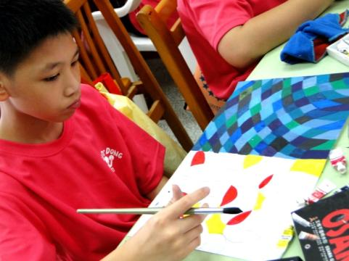 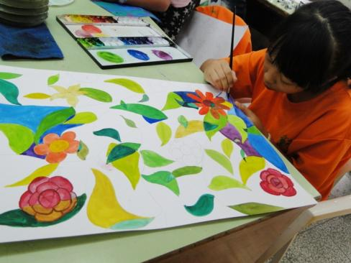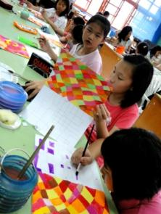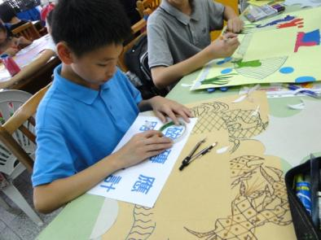 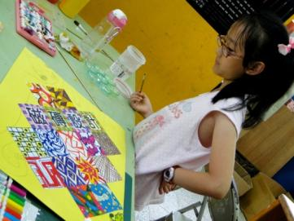

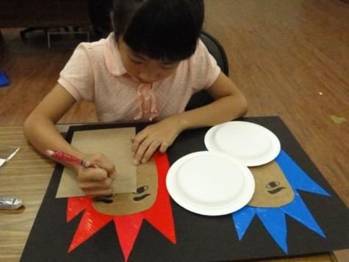 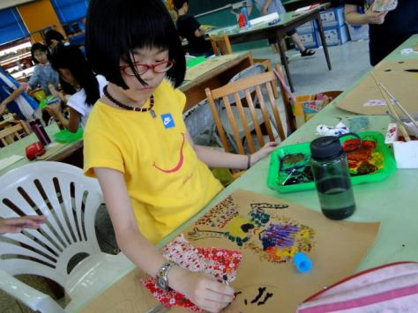

1. **視覺藝術類：書法認證教學設計**

|  |  |  |  |
| --- | --- | --- | --- |
| 主題名稱 | 書法認證指標 | 教學年級 | 四五六年級 |
| 設計者 | 林雅雲 | 教學時間 | 12節 |
| 設計理念 | 藉由校園寫生的課程設計，讓學童透過眼睛更精準的觀察環境，透過心感受校園歡樂的氛圍，透過手畫出學校空間傑作，培養觀察的能力並能對於環境多加注關心與愛護之情。 | | |

|  |  |  |
| --- | --- | --- |
| 項次 | 認證指標 | 教學目標 |
| 第一級 | 1.完成楷書八開毛邊紙書法 作品  2.能以楷書完成12個字的作品  3.並符合基本點畫、筆順及 結構原則。 | 1.正確的握筆法及端正坐姿。  2.初步掌握楷書基本筆法。  3.觀察九宮格位置，掌握基本結構。  4.書寫12格毛邊紙楷書臨摩作品。 |
| 第二級 | 1.完成篆書或隸書八開毛紙書法作品  2.能以篆書或隸書完成12個字的作品，並符合基本點 畫、筆順及結構原則。 | 1.隸書字體形成的背景。  2.隸書字體的特色。  3.隸書基本筆法及結構要領。  4.書寫12格毛邊紙隸書臨摩作品。 |
| 第三級 | 1.完成四開宣紙28個字的作品。  2.能完成四開宣紙作品，並 且完整落款，符合用筆、結構及章法之原則。 | 1.四開作品經營。  2.行氣、章法的掌握。  3.宣紙墨法的控制。  4.落款的形式。  5.書寫四開宣紙作品。 |

|  |  |  |
| --- | --- | --- |
| 節次 | 能力指標 | 教學運用單元名稱 |
| 十節 | 主要能力指標：  語 D-2-3掌握楷書的筆畫、偏旁搭配、形體結構和書寫方法，並用硬筆、毛筆練習寫字，用硬筆寫各科作業。  語 D-2-3-1-3能掌握楷書組合時筆畫的變化。  語 D-2-4能養成執筆合理、坐姿適當，以及書寫正確、迅速、保持整潔與追求美觀的習慣。  語 D-3-3能透過臨摹或應用已習得的寫字方法與原理，用硬筆、毛筆練習寫出正確、美觀的硬筆字和毛筆字。  語 D-3-3-2-3靈活應用寫字的方法與原理。  語 D-3-5能用筆畫、偏旁覆載搭配、間架結構、佈局、行氣和行款等美觀原理賞析碑帖與書法作品。  語 D-3-3-2-3靈活應用寫字的方法與原理。  語 D-3-5-2-1能欣賞書法作品的行款和布局。 |  |

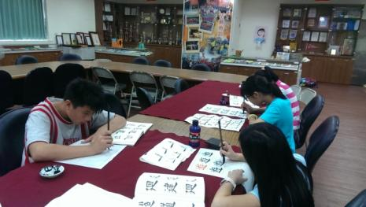 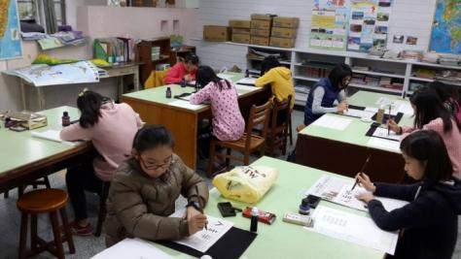

|  |  |  |  |  |  |
| --- | --- | --- | --- | --- | --- |
| 活動名稱 | 楷書臨摩 | 適用對象 | 本校四年級學生 | 教學時間  /節數 | 2 節 |
| 教材資源 | 數位教學簡報 | 九年一貫領域能力指標 | 主要能力指標：  語 D-2-3掌握楷書的筆畫、偏旁搭配、形體結構和書寫方法，並用硬筆、毛筆練習寫字，用硬筆寫各科作業。  語 D-2-3-1-3能掌握楷書組合時筆畫的變化。  語 D-2-4能養成執筆合理、坐姿適當，以及書寫正確、迅速、保持整潔與追求美觀的習慣。 | | |
| 設計理念 | 本校學生四年級開始練習毛筆書法，初期學習坐姿握筆以及用具的使用方法，其後開始進入基本點畫的練習，以歐體楷書做為臨摹的對象，學習靜心書寫及培養仔細觀察的習慣。 | | | | |
| 教學目標 | 1.正確的握筆法及端正坐姿。  2.初步掌握楷書基本筆法。  3.觀察九宮格位置，掌握基本結構。  4.書寫12格毛邊紙楷書臨摩作品。 | | | | |
|  | 教學活動 | | | | 其他教學  資源運用 |
| 活動內容 | 活動一：基本筆法示範說明。  1.起筆收筆的方法與原則。  2.橫畫落筆時筆稍傾斜，斜壓入紙後將筆挺直，往右行進時手掌稍往右翻，收筆時避免做包覆的動作，務求乾淨俐落，其他點畫的筆法與此原理相同。  3.行筆時中鋒運筆，避免因偏鋒而造成點畫乾扁浮躁。  4.觀察每個點畫的提案，正確掌握節奏以表現粗細的變化。  活動二：楷書結構原則與九宮格的使用  1.空間布白：觀察點畫之間的距離，掌握均間的原則。  2.伸張與避讓：點畫的長短調配務求合理，表現優美的姿態。  3.中宮的鬆緊：歐體楷書中宮緊湊，左右合體之字形要注意顧盼生姿。  活動三：完成八開12格毛邊紙歐體楷書臨摩作品  D:\Police\Desktop\12046.jpg  **H:\01-書法\06-書法圖片\01-書法教學圖庫\歐體書法教學專題圖片\101.jpg** | | | | 基本筆法示範影片  觸控電視 |

|  |  |  |  |  |  |
| --- | --- | --- | --- | --- | --- |
| 活動名稱 | 隸書臨摩 | 適用對象 | 本校五年級學生 | 教學時間  /節數 | 4 節 |
| 教材資源 | 數位教學簡報 | 九年一貫領域能力指標 | 主要能力指標  語 D-3-3能透過臨摹或應用已習得的寫字方法與原理，用硬筆、毛筆練習寫出正確、美觀的硬筆字和毛筆字。  語 D-3-3-2-3靈活應用寫字的方法與原理。 | | |
| 設計理念 | 書法藝術有深遠的歷史文化背景，發展出了各種字體及書家書風，書法的練習不必只限於楷書，藉由不同字體的書寫練習，可以增加學習書法的樂趣，也可以藉此認識中國文字發展的脈絡。 | | | | |
| 教學目標 | 1.隸書字體形成的背景。  2.隸書字體的特色。  3.隸書基本筆法及結構要領。  4.書寫12格毛邊紙隸書臨摩作品。 | | | | |
|  | 教學活動 | | | | 其他教學  資源運用 |
| 活動內容 | 活動一：隸書形成的歷史背景基本筆法示範說明。  1.隨著政治經濟的發展，篆書已經無法應付書寫迅捷的日常需求，改圓為方的隸書漸漸在皁吏的文書中廣被使用。  2.相傳程邈因得罪秦始皇入獄，在獄中整理書寫較為便捷的隸書，獻給始皇之後獲釋出獄。  3.自兩漢以來直到魏晉，是隸書通行的時代。  。  活動二：隸書的特色。  1.變長形為寬扁，破除左右對稱的結體。  2.蠶頭雁尾的筆法特徵。  活動三：完成八開12格毛邊紙隸書臨摩作品    H:\01-書法\03-書法簡報\00-103學年度書法教學簡報\008作業評分\_DSC0001s.jpg | | | | 基本筆法示範影片  電子白板 |

|  |  |  |  |  |  |
| --- | --- | --- | --- | --- | --- |
| 活動名稱 | 書法作品經營 | 適用對象 | 本校六年級學生 | 教學時間  /節數 | 4 節 |
| 教材資源 | 數位教學簡報 | 九年一貫領域能力指標 | 主要能力指標  語 D-3-5能用筆畫、偏旁覆載搭配、間架結構、佈局、行氣和行款等美觀原理賞析碑帖與書法作品。  語 D-3-3-2-3靈活應用寫字的方法與原理。  語 D-3-5-2-1能欣賞書法作品的行款和布局。 | | |
| 設計理念 | 書法的學習歷程必須有所進境，經過九宮格毛邊紙的練習階段之後，開始宣紙創作，進一步感受墨法、行氣、章法等書法更豐富精深的技法天地。 | | | | |
| 教學目標 | 1.四開作品經營。  2.行氣、章法的掌握。  3.宣紙墨法的控制。  4.落款的形式。  5.書寫四開宣紙作品。 | | | | |
|  | 教學活動 | | | | 其他教學  資源運用 |
| 活動內容 | 活動一：四開楷書佳作賞析。  活動二：宣紙作品書寫的要領。  1.墨暈的控制是初練宣紙作品最頭痛的問題，潤筆之後應先在毛邊紙上書寫，讓筆毛中的墨濃淡合宜之後，才寫在宣紙上。  2.行氣的軸線控制不易，毛邊紙練習重點在於單字的處理，俟開作品則要開始講求上下字之間行氣的通暢，對於單字重心掌握的精確度要求更高。  3.落款的原則，款字通常較正文小，可以選擇簡單的一行落款，書寫年級姓名，或是傳統干支紀年及姓名。二行落款難度較高，可以書寫所抄寫之詩的作者及詩名，第二行則書寫傳統干支紀年及姓名。如能鈐印則作品更加完整，印章勿使用坊間機器刻製的木頭章，須請篆刻家精心刻製，才會符合書法的韻味，蓋章時與落款的最後一個字保持適當的距離，下方襯以墊板或書籍，按壓一分鐘俟印泥滲入紙中再拿起印章。  活動三：完成四開宣紙作品  F:\01-書法\06-書法圖片\04-書法作品\學生作品\優秀作品\DSC02906.JPGF:\01-書法\06-書法圖片\04-書法作品\學生作品\優秀作品\DSC02902.JPG | | | | 基本筆法示範影片  觸控電視 |

1. **體育類：籃球認證 第一級課程設計**

|  |  |  |  |  |  |  |
| --- | --- | --- | --- | --- | --- | --- |
| 主題名稱 | 籃球專長認證 | | | 建議教學對象 | | 四年級 |
| 設計者 | 鄭明順 | | | 教學時間 | | 2節 |
| 相關  能力指標 | 3-2-2 在活動中表現身體的協調性。 3-2-3 在遊戲或簡單比賽中表現各類運動的基本動作或技術。 3-2-4 了解運動規則，參與比賽，表現運動技能。  6-2-3 參與團體活動，體察人我互動的因素及增進方法。  6-2-5 了解並培養健全的生活態度。 | | | | | |
| 節次 | 認證指標 | | 教學目標 | | 教學重點 | |
| 第一節 | 1. 能運用右手及左手各連續運球30下。 2. 能運用慣用手運球，於30秒內兩側底線折返1次。 | 1. 熟悉暖身活動 2. 瞭解運球的重要性及常見的缺點 3. 表現運球的學習興趣並認真學習 4. 熟練籃球移動運球的動作 | | | 1、重心壓低:練習運球的首要，重在能將運球的姿勢壓低，就像學跆拳道蹲馬步的重要性一樣，學習者如能在運球時，能將本身的運球姿勢壓低，運起球來就會非常靈活。  2、眼不看球:用其他的東西與事物來吸引球者的眼光，讓運球者能習慣不用叮嚀個幾次，就可以改正運球者眼睛看球的壞毛病。 | |
| 第二節 | 1. 籃下投籃1分鐘內至少投進4球。 | 1. 了解投籃的技巧 2. 熟練籃下投籃動作 | | | 1、瞄準籃框:提醒球員投籃前要記得先瞄準籃框，如要投擦板球，可瞄準籃框旁的兩側紅色標線。  2、投球幅度:提醒球員將投球的幅度高，  投球的幅度高，進球的機會就會增大。 | |
| 參考資料 | 依據羅東國小「一生一專長」認證之指標 | | | | | |

**第一節**

|  |  |  |  |  |  |  |
| --- | --- | --- | --- | --- | --- | --- |
| 教學目標 | 教學流程 | | 教學時間 | 教學資源 | 教學  評量 | 課程實施檢核  （述明修改內容） |
| 1.熟悉暖身活動 | (一) 準備活動  一、熱身操活動  　　教師集合所有學生，示範暖身操的動作講解，仔細說明該注意的細節與動作要領，讓學生知道正確的暖身動作。    二、開合跳練習  由教師示範正確的開合跳動作，並請學生跟著練習，藉以鍛鍊學生的肩膀、手臂、腿部等肌肉。    　(二) 發展活動  1.球感練習  a. 繞身練習：單手持球，以球繞過脖子再用另一  手接應，持續繞接或反方向的動作以培養球感。(繞  身體部位、腰部、膝蓋、以及張腳胯下「8」字繞  圈練習)。  2.老師說明運球的重要性及常見的缺點  3.原地運球：右（左手）運球，呈弓箭步、身體微彎，  球體落在右前方（左前方），眼睛直視前方，手臂  跟著球體上下運球。     1. 行進間運球：運用慣用手運球：採用高姿勢運球，   雙腳小跑步，以運用慣用手運球，將球運在前進的腳前方外側。  (三)綜合活動：  1.最高紀錄：原地運球練習（1分鐘），鼓勵學生創  造自己的最高紀錄。  2.起死回生：將置於地上的球，以手指指腹拍打，  使其彈跳，並進行運球練習。  3.運球接力：將學生分成2邊，進行運球接力比賽，看看誰的運球速度最快。  **----------《第一節完》---------** | | 4”  3”  5”  5”  7”  6”  3”  3”  4” | 籃球  碼錶  三角錐 | 跟隨教師指令做出正確的動作  實際操作  仔細聆聽  實際操作  實際操作  個別競賽  實際操作  小組競賽 |  |
| **教學省思與建議** | | 學生學習成效：  教師反思：  其他修正意見： | | | | |

**第二節**

|  |  |  |  |  |  |  |
| --- | --- | --- | --- | --- | --- | --- |
| 教學目標 | 教學流程 | | 教學時間 | 教學資源 | 教學  評量 | 課程實施檢核  （述明修改內容） |
| 1.熟悉暖身活動 | (一) 準備活動  一、熱身操活動  　　由體育股長示範暖身操，並請全部學生跟著做暖身動作，藉以伸展全身肌肉。  二、開合跳練習  由教師示範正確的開合跳動作，並請學生跟著練習，藉以鍛鍊學生的肩膀、手臂、腿部等肌肉。  　(二) 發展活動  1.球感練習  a.拋接練習：先利用單手拋接球，再利用雙手拋接球，拋球的力道要適當拿捏。  2.老師說明並示範投籃的姿勢，並請學生練習。  a.原地雙手胸前投籃～雙手持球於鼻前瞄籃，兩腿適當開立，膝關節微曲，重心移至前腳掌上，腳跟輕微觸地，上體稍前傾。投籃時，雙腳前腳掌蹬地，兩臂向上前上方伸直,前臂稍內旋，手腕前屈，拇指、食指、中指用力撥球，將球投出。投籃時，兩臂和兩腿要同時伸展，出球後身體要隨球自然伸展。  b.原地單手頭上投籃～右臂屈肘, 右手仰腕, 五指自然張開, 用指尖和掌根托住球, 手掌和肘關節對著籃, 左手扶球左側, 當球出手前的一剎那, 左手離球. 投籃時, 下肢蹬地發力, 加臂向前上方伸直, 手腕前屈, 食, 中指用力撥球, 最後球通過指尖離手.    3.請學生分組在籃框的右側進行投籃。  4.請學生分組在籃框的左側進行投籃。  5.請學生分組在籃框的前方進行投籃。  (三)綜合活動：  1.自我挑戰：籃下投籃1分鐘，鼓勵學生自我挑戰，看看最高能投進幾球。  **----------《第二節完》---------** | | 4”  3”  5”  8”  5”  5”  5”  5” | 籃球  碼錶 | 做出正確的動作  實際操作  仔細聆聽  實際操作  實際操作  個別競賽 |  |
| **教學省思與建議** | | 學生學習成效：  教師反思：  其他修正意見： | | | | |

|  |  |
| --- | --- |
|  |  |
| 攔下投籃 | 三段三比賽 |

**宜蘭縣羅東國小「一生一專長」籃球認證 第二級課程設計**

|  |  |  |  |  |  |  |
| --- | --- | --- | --- | --- | --- | --- |
| 主題名稱 | 籃球專長認證 | | | 建議教學對象 | | 五年級 |
| 設計者 | 鄭明順 | | | 教學時間 | | 3節 |
| 相關  能力指標 | 3-2-2 在活動中表現身體的協調性。 3-2-3 在遊戲或簡單比賽中表現各類運動的基本動作或技術。 3-2-4 了解運動規則，參與比賽，表現運動技能。  6-2-3 參與團體活動，體察人我互動的因素及增進方法。  6-2-5 了解並培養健全的生活態度。 | | | | | |
| 節次 | 認證指標 | | 教學目標 | | 教學重點 | |
| 第一節 | 1. 兩人胸前傳球5公尺以上，至少來回4次，且有準確傳接球動作。 | 1. 瞭解傳接球的重要性 2. 熟練胸前傳球的基本動作 | | | 1、傳接球的基本動作：以指腹持球，單腳向前跨出，重心在前，並將球傳出，球傳出後，指尖向前，大拇指朝下；接球時，指尖迎向來球的方向，接球之後手臂輕往後擺，以減緩接球的力量。 | |
| 第二節 | 1. 籃下投籃1分鐘內至少投進6球。 | 1. 了解投籃的技巧 2. 熟練籃下投籃動作 | | | 1、瞄準籃框:提醒球員投籃前要記得先瞄準籃框，如要投擦板球，可瞄準籃框旁的兩側紅色標線。  2、投球幅度:提醒球員將投球的幅度高，  投球的幅度高，進球的機會就會增大。 | |
| 第三節 | 1. 由中場起運球上籃，2分鐘內至少投進4球，未投進須重回中場重新開始。 | 1. 了解行進間運球及運球上籃的技巧  2. 熟練運球上籃的動作 | | | 1、行進間運球：採用高姿勢運球，雙腳  小跑步，以左、右手運球，將球運在  前進的方向，約左、右腳前方外側。  2、學生於行進間運球，應養成眼睛不盯  球，注意前進的方向。  3、運球上籃：當運球至籃下禁區時停止  運球，同時跨出右腳，再跨出左腳，  同時抬右腳，左腳用力往上蹬。舉球  靠近籃板版將球往籃框投出。（注意步  伐只能跨兩步） | |
| 附件說明 |  | | | | | |
| 參考資料 | 依據羅東國小「一生一專長」認證之指標 | | | | | |
| 課程實施規劃建議 |  | | | | | |

**第一節**

|  |  |  |  |  |  |  |
| --- | --- | --- | --- | --- | --- | --- |
| 教學目標 | 教學流程 | | 教學時間 | 教學資源 | 教學  評量 | 課程實施檢核  （述明修改內容） |
| 1.熟悉暖身活動 | (一) 準備活動  1.熱身操活動  　　教師集合所有學生，示範暖身操的動作講解，仔細說明該注意的細節與動作要領，讓學生知道正確的暖身動作。  2.開合跳練習  由教師示範正確的開合跳動作，並請學生跟著練習，藉以鍛鍊學生的肩膀、手臂、腿部等肌肉。  　(二) 發展活動  1.持球動作  持球時，掌心不可貼住球，否則手指不能使力做傳球或運球動作。  http://info.smps.tp.edu.tw/~stu/teachdesign.files/7-3-1.files/85.gif  2.持球轉身  a.持球時，以保護球不被撥掉為原則。因此，在軸心腳不能移動下，以自由腳的移動和身體的轉身動作來護球。  b.練習時以隊為單位，每隊四人分成二組，每組二人，一人做持球的動作練習，另一人做防守球員，伺機抄球，持球者以不被防守球員抄到球為原則。  3. 雙手胸前傳接球  雙手胸前傳球時，雙手要張開，讓兩支大拇指和食指之間，成一個三角形，要用手指持球，然後往接球者胸前傳球。如圖：    a.眼睛直視目標，身體及雙腳面對預備接球方向。  b.兩臂水平向前伸出，雙手手掌張開朝向預備接球方向。  c.關節放鬆接球。  d.雙手將球接住後，雙手後引減低來球的衝擊力。接球時，一定要記得雙手後引的動作，才可以緩衝球勁並避免運動傷害呵！  4.雙手地板傳接球  傳地板球的時候，要先假想自己和隊友之間有一條線，把這條線分成三等份，然後跨出一小步把球往距離自己2/3的位置傳，讓球反彈到隊友手中，大概在胸前位置。如圖：    (三)綜合活動：  1. 快速傳球比賽：將學生分組，每組分成兩邊作快速傳球前進，兩邊快速地將球傳回邊線由另兩位接替，直至兩邊組輪替完畢。  **----------《第一節完》---------** | | 4”  3”  3”  5”  10”  10”  5”  ” | 籃球  三角錐 | 跟隨教師指令做出正確的動作  仔細聆聽  實際操作  實際操作  實際操作  實際操作  小組競賽 |  |
| **教學省思與建議** | | 學生學習成效：  教師反思：  其他修正意見： | | | | |

**第二節**

|  |  |  |  |  |  |  |
| --- | --- | --- | --- | --- | --- | --- |
| 教學目標 | 教學流程 | | 教學時間 | 教學資源 | 教學  評量 | 課程實施檢核  （述明修改內容） |
| 1.熟悉暖身活動 | (一) 準備活動  1.熱身操活動  　　由體育股長示範暖身操，並請全部學生跟著做暖身動作，藉以伸展全身肌肉。  2.開合跳練習  由教師示範正確的開合跳動作，並請學生跟著練習，藉以鍛鍊學生的肩膀、手臂、腿部等肌肉。  　(二) 發展活動  1.球感練習  a.二人一組面相對而坐，左腳平貼地面，右腳屈膝腳掌貼地，右手肘靠膝，練習手腕投球。  2.老師說明並示範投籃的姿勢，並請學生練習。  a.原地雙手胸前投籃～雙手持球於鼻前瞄籃，兩腿適當開立，膝關節微曲，重心移至前腳掌上，腳跟輕微觸地，上體稍前傾。投籃時，雙腳前腳掌蹬地，兩臂向上前上方伸直,前臂稍內旋，手腕前屈，拇指、食指、中指用力撥球，將球投出。投籃時，兩臂和兩腿要同時伸展，出球後身體要隨球自然伸展。  b.原地單手頭上投籃～右臂屈肘, 右手仰腕, 五指自然張開, 用指尖和掌根托住球, 手掌和肘關節對著籃, 左手扶球左側, 當球出手前的一剎那, 左手離球. 投籃時, 下肢蹬地發力, 加臂向前上方伸直, 手腕前屈, 食, 中指用力撥球, 最後球通過指尖離手.    3.請學生分組在籃框的右側進行投籃。  4.請學生分組在籃框的左側進行投籃。  5.請學生分組在籃框的前方進行投籃。  (三)綜合活動：  1.自我挑戰：籃下投籃1分鐘，鼓勵學生自我挑戰，看看最高能投進幾球。  **----------《第二節完》---------** | | 4”  3”  5”  8”  5”  5”  5”  5” | 籃球  碼錶 | 做出正確的動作  實際操作  仔細聆聽  實際操作  實際操作  個別競賽 | □不需修改  □部分修改  1.  2.  □全部修改  1.  2. |
| **教學省思與建議** | | 學生學習成效：  教師反思：  其他修正意見： | | | | |

**第三節**

|  |  |  |  |  |  |
| --- | --- | --- | --- | --- | --- |
| 教學目標 | 教學流程 | 教學時間 | 教學資源 | 教學  評量 | 課程實施檢核  （述明修改內容） |
| 1.熟悉暖身活動 | (一) 準備活動  1.熱身操活動  　　由體育股長示範暖身操，並請全部學生跟著做暖身動作，藉以伸展全身肌肉。  2.開合跳練習  由教師示範正確的開合跳動作，並請學生跟著練習，藉以鍛鍊學生的肩膀、手臂、腿部等肌肉。  　(二) 發展活動  1. 老師說明並示範運球上籃的姿勢：  a.當運球至籃下禁區時停止運球，同時跨出右腳。  File0001 File0002  b. 再跨出左腳，同時抬右腳，左腳用力往上蹬。  File0003 File0004  c. 舉球靠近籃板版將球往籃框投出  File0005  d.提醒學生運球上籃時，眼睛要直視籃框上的紅線框框，上籃時會有衝力，所以手腕不須出力，只調控制方向與球的旋轉即可。  e.說明運球上籃最多只能走2步的規則。  2. 全班學生成練習隊伍散開，作空手上籃分節步法動作練習。  3. 全班學生分組作空手上籃步伐連續動作練習。  File0006 File0007 File0008  4. 全班學生分組在籃下持球上籃練習。  5. 全班學生分組在籃下運球上籃練習。  (三)綜合活動：  1.限時快遞：運球上籃1分鐘，鼓勵學生自我挑戰，看看最高能投進幾球。  **----------《第三節完》---------** | 4”  3”  8”  5”  5”  5”  10”  5” | 籃球  三角錐  碼錶 | 做出正確的動作  仔細聆聽  做出正確的動作  實際操作  個別競賽 |  |

**宜蘭縣羅東國小「一生一專長」籃球認證 第三級課程設計**

|  |  |  |  |  |  |  |
| --- | --- | --- | --- | --- | --- | --- |
| 主題名稱 | 籃球專長認證 | | | 建議教學對象 | | 六年級 |
| 設計者 | 鄭明順 | | | 教學時間 | | 3節 |
| 相關  能力指標 | 3-2-2 在活動中表現身體的協調性。 3-2-3 在遊戲或簡單比賽中表現各類運動的基本動作或技術。 3-2-4 了解運動規則，參與比賽，表現運動技能。  6-2-3 參與團體活動，體察人我互動的因素及增進方法。  6-2-5 了解並培養健全的生活態度。 | | | | | |
| 節次 | 認證指標 | | 教學目標 | | 教學重點 | |
| 第一節 | 1. 離籃框2公尺以上投籃10次至少投進3球。 | 1.了解投籃的技巧   1. 熟練投籃動作 | | | 1、投球時，膝蓋微蹲，利用全身的力量，重心由下而上將球投出。  2、正對球框時，瞄準籃框前緣上方，掌  握投籃弧度，將球投進籃框。 | |
| 第二節 | 2.能由中線起運球  上籃，過程須正確  展示換手運球及  急停加速通過障  礙物，2分鐘內至  少投進4球，未投  進須重回中場重  新開始。 | 1. 了解行進間換手運球及運球上籃的技巧  2. 能做出行進間換手  運球的動作 | | | 1、運球時必須用手指尖控球，而不是用  手掌心運球，而每運一下的球手腕和手掌都要向下。  2、運球必須降低自己的運球高度，然後  未運球的手必須保護運球，這樣可以避免被防守者抄球。  3、運球上籃：當運球至籃下禁區時停止  運球，同時跨出右腳，再跨出左腳，  同時抬右腳，左腳用力往上蹬。舉球  靠近籃板版將球往籃框投出。（注意步  伐只能跨兩步） | |
| 第三節 | 1. 能了解籃球基本規則，並進行三對三比賽。 | 1. 能了解籃球基本規則 2. 能進行籃球三對三鬥牛比賽 | | | 1、能將運球、傳球、上籃及投籃的技巧應用在比賽中。  2、體會團隊合作的重要性。 | |
| 附件說明 |  | | | | | |
| 參考資料 | 依據羅東國小「一生一專長」認證之指標 | | | | | |
| 課程實施規劃建議 |  | | | | | |

**第一節**

|  |  |  |  |  |  |  |
| --- | --- | --- | --- | --- | --- | --- |
| 教學目標 | 教學流程 | | 教學時間 | 教學資源 | 教學  評量 | 課程實施檢核  （述明修改內容） |
| 1.熟悉暖身活動 | (一) 準備活動  1.熱身操活動  　　由體育股長示範暖身操，並請全部學生跟著做暖身動作，藉以伸展全身肌肉。  2.開合跳練習  由教師示範正確的開合跳動作，並請學生跟著練習，藉以鍛鍊學生的肩膀、手臂、腿部等肌肉。  　(二) 發展活動  1. 老師說明並示範投籃的姿勢，並請學生練習。  a.原地雙手胸前投籃～雙手持球於鼻前瞄籃，兩腿適當開立，膝關節微曲，重心移至前腳掌上，腳跟輕微觸地，上體稍前傾。投籃時，雙腳前腳掌蹬地，兩臂向上前上方伸直,前臂稍內旋，手腕前屈，拇指、食指、中指用力撥球，將球投出。投籃時，兩臂和兩腿要同時伸展，出球後身體要隨球自然伸展。  b.原地單手頭上投籃～右臂屈肘, 右手仰腕, 五指自然張開, 用指尖和掌根托住球, 手掌和肘關節對著籃, 左手扶球左側, 當球出手前的一剎那, 左手離球. 投籃時, 下肢蹬地發力, 加臂向前上方伸直, 手腕前屈, 食, 中指用力撥球, 最後球通過指尖離手.  2.在離籃框前方2公尺處進行投籃練習。  3.在離籃框左右45度2公尺處進行投籃練習。  4.在離籃框左右側底線2公尺處進行投籃練習。  (三)綜合活動：  1.誰是神射手：在籃框的周遭分成五點，美人每點投  5顆球，看看誰是最佳神射手。  **----------《第一節完》---------** | | 4”  3”  5”  6”  6”  6”  10” | 籃球  三角錐 | 做出正確的動作  仔細聆聽  實際操作  實際操作  個別競賽 |  |
| **教學省思與建議** | | 學生學習成效：  教師反思：  其他修正意見： | | | | |

**第二節**

|  |  |  |  |  |  |  |
| --- | --- | --- | --- | --- | --- | --- |
| 教學目標 | 教學流程 | | 教學時間 | 教學資源 | 教學  評量 | 課程實施檢核  （述明修改內容） |
| 1.熟悉暖身活動 | (一) 準備活動  1.熱身操活動  　　教師集合所有學生，示範暖身操的動作講解，仔細說明該注意的細節與動作要領，讓學生知道正確的暖身動作。  2.開合跳練習  由教師示範正確的開合跳動作，並請學生跟著練習，藉以鍛鍊學生的肩膀、手臂、腿部等肌肉。  　(二) 發展活動  1. 說明、示範原地換手運球動作要領  雙手平行自然站立，雙膝略彎，重心置於運球方，眼晴正視前方。  2.分組練習原地換手運球動作  a.三拍換手:運球一手運球三次,第三次運至另一手。  b.二拍換手:運球一手運球二次,第二次運至另一手。  c.單拍換手:從運球手換至另一手的換手運球。  3.分組練習行進間換手S形運球  a.在地上排列多個三角錐，呈一直線。  b.以S字形繞行三角錐前進，遇到角錐即換手運  球。  (三)綜合活動：  1. 突破障礙：將學生分組，在地上排列多個三角錐，  請學生從中線起運球上籃，遇到角錐即換手運球  及急停加速通過障礙物，看看學生在1分鐘內可  以進幾球。  **----------《第二節完》---------** | | 4”  3”  3”  3”  3”  4”  10”  10” | 籃球  三角錐  三角錐  碼錶 | 跟隨教師指令做出正確的動作  仔細聆聽  實際操作  實際操作  個別競賽 |  |
| **教學省思與建議** | | 學生學習成效：  教師反思：  其他修正意見： | | | | |

**第三節**

|  |  |  |  |  |  |
| --- | --- | --- | --- | --- | --- |
| 教學目標 | 教學流程 | 教學時間 | 教學資源 | 教學  評量 | 課程實施檢核  （述明修改內容） |
| 1.熟悉暖身活動 | (一) 準備活動  1.熱身操活動  　　由體育股長示範暖身操，並請全部學生跟著做暖身動作，藉以伸展全身肌肉。  2.開合跳練習  由教師示範正確的開合跳動作，並請學生跟著練習，藉以鍛鍊學生的肩膀、手臂、腿部等肌肉。  　(二) 發展活動  1.老師介紹籃球的基本規則：  a.違例部分：  ◎帶球走：運球時在球離手前，不准提起中樞腳，投籃和傳球時中樞腳可提起，但腳落地前球必須離手。  ◎兩次運球：運球後停球在手，未經投籃或傳球又再次運球。  ◎3 秒：某隊控制球時，同隊隊員在對方限制區內停留不得超過 3 秒鐘。  　　◎故意用腳踢球  b.防守犯規:  防守隊員用打手或推、撞、拉、頂等動作影響進攻隊員投籃；用推、攔、拉、擠等動作陰攔對方運球或搶球；防守無球隊員時用推、拉、擠等動作不讓對方接球或搶球。  c.進攻犯規  　　進攻隊強行進攻而發生衝撞已佔據正確位置的  防守隊員；進攻隊員在跑動中掩護時，由於掩護的距離和位置不當而發生衝撞；防守隊員已佔據正確的防守位置，進攻隊員強行推、撞、擠開防守隊員而接球或搶球。  (三)綜合活動：  1.3對3鬥牛：讓學生分組進行三對三的鬥牛比賽，比賽時間計八分鐘，若實力懸殊以先得分12分者判定勝負。  **----------《第三節完》---------** | 4”  3”  9”  24” | 籃球  碼錶  計分板 | 做出正確的動作  仔細聆聽  分組競賽 |  |

1. **體育類：跳繩認證 第一級課程設計**

|  |  |  |  |  |  |  |
| --- | --- | --- | --- | --- | --- | --- |
| 主題名稱 | 跳繩專長認證 | | | 建議教學對象 | | 四年級 |
| 設計者 | 教務處團隊 | | | 教學時間 | | 2節 |
| 設計理念 | 根據屏東教育大學2011年研究表示，跳繩是一項容易從事的運動，器材取得容易、便宜，且不受天氣、場地與年齡限制。另陽明大學的研究也顯示，國小學童每天跳繩30分鐘，連續進行20週，可增進自律神經控制，改善學習能力。各項相關研究皆顯示跳繩運動為適合學生從事之有氣運動項目。 | | | | | |
| 節次 | 認證指標 | | 教學目標 | | 教學重點 | |
| 第一節 | 雙腳併攏前迴旋跳，需連續，限時一分鐘跳完100下 | 1.能利用跳繩體驗手臂關節的功能。  2.能體驗甩跳繩與雙腳跳躍的關聯。  3. 能學會雙腳跳繩的能力。 | | | 1. 練習雙手把跳繩由身體後方甩到前方，並雙腳一起跳過跳繩。 2. 熟練此一動作直到能做連續動作為止。 | |
| 第二節 | 雙腳併攏後迴旋跳，可不連續，限時一分鐘跳完50下 | 1.能利用跳繩體驗手臂關節的功能。  2.能體驗甩跳繩與雙腳跳躍的關聯。  3. 能學會雙腳跳繩的能力。 | | | 1. 練習雙手把跳繩由身體前方甩到後方，並雙腳一起跳過跳繩。 2. 熟練此一動作直到能做連續動作為止。 | |
| 附件說明 |  | | | | | |
| 參考資料 | 依據羅東國小「一生一專長」認證之指標 | | | | | |
| 課程實施規劃建議 |  | | | | | |

**第一節**

|  |  |  |  |  |  |  |
| --- | --- | --- | --- | --- | --- | --- |
| 教學目標 | 教學流程 | | 教學時間 | 教學資源 | 教學  評量 | 課程實施檢核  （述明修改內容） |
| 1.能利用跳繩體驗手臂關節的功能。  2.能體驗甩跳繩與雙腳跳躍的關聯。  3. 能學會雙腳跳繩的能力。 | **一、暖身活動**  慢跑及輔助操：踝關節、膝關節、髖關節、腕關節、前後弓箭步、分腿前彎、抬腿跑……等。    **二、前迴旋跳教學**  **1.教師示範正確的前迴旋跳動作**  前迴旋：繩子由足後繞過頭頂向前，再往下繞過雙足即完成一個前迴旋，繩索成紡垂狀，著地時往上跳，在頂上時，落地。  。  **2.學生分組依序進行操作，教師從旁協助學生前迴旋跳動作並糾正錯誤姿勢。**  **3.學生自行操作練習**  **三、分組競賽，30秒計時賽**  依各班人數進行分組(每組4-5人)，每人30秒，進行雙足一跳一迴旋(前迴旋)計次比賽，可不連續。  **四、綜合活動**  1.請表現優良的學生做示範與分享成功經驗。  2. 請團隊比賽優勝隊伍到前面接受歡呼。  **----------《第一節完》---------**  **一、暖身活動**  慢跑及輔助操：踝關節、膝關節、髖關節、腕關節、前後弓箭步、分腿前彎、抬腿跑……等。  **二、後迴旋跳教學**  **1.教師示範正確的後迴旋跳動作**  後迴旋：繩子由足前繞過頭頂向後，再往下繞過雙足即完成一個後迴旋，繩索成紡垂狀，著地時往上跳，在頂上時，落地。  **2.學生分組依序進行操作，教師從旁協助學生後迴旋跳動作並糾正錯誤姿勢。**  **3.學生自行操作練習**  **三、分組競賽，30秒計時賽**  依各班人數進行分組(每組4-5人)，每人30秒，進行雙足一跳一迴旋(後迴旋)計次比賽，可不連續。  **四、綜合活動**  1.請表現優良的學生做示範與分享成功經驗。  2. 請團隊比賽優勝隊伍到前面接受歡呼。 | | 8”  15”  8”  9”  8”  15”  8”  9” | 計時器  計時器 | 仔細聆聽  並跟隨教師指令做出正確的動作  能遵守競賽規則  仔細聆聽  仔細聆聽  並跟隨教師指令做出正確的動作  能遵守競賽規則  仔細聆聽 |  |
| **教學省思與建議** | | 學生學習成效：  教師反思：  其他修正意見： | | | | |

**跳繩認證 第二級課程設計**

|  |  |  |  |  |  |  |
| --- | --- | --- | --- | --- | --- | --- |
| 主題名稱 | 跳繩專長認證 | | | 建議教學對象 | | 五年級 |
| 設計者 | 教務處團隊 | | | 教學時間 | | 1節 |
| 設計理念 | 根據屏東教育大學2011年研究表示，跳繩是一項容易從事的運動，器材取得容易、便宜，且不受天氣、場地與年齡限制。另陽明大學的研究也顯示，國小學童每天跳繩30分鐘，連續進行20週，可增進自律神經控制，改善學習能力。各項相關研究皆顯示跳繩運動為適合學生從事之有氣運動項目。 | | | | | |
| 節次 | 認證指標 | | 教學目標 | | 教學重點 | |
| 一節 | 1.原地交換腳跑跳，需連續，限時一分鐘跳完60下。  2.原地交換腳跑跳，可不連續，限時一分鐘跳完120下。 | 1.能利用跳繩體驗手臂關節的功能。  2.能體驗甩跳繩與雙腳跳躍的關聯。  3.能學會或熟練跑步跳的動作要領，並能達到或接近的自訂學習目標。 | | | 1. 練習雙手把跳繩由身體後方甩到前方，並用雙腳跑步方式跳過跳繩。 2. 熟練此一動作直到能做連續動作為止。 | |
| 參考資料 | 依據羅東國小「一生一專長」認證之指標 | | | | | |

|  |  |  |  |  |  |  |
| --- | --- | --- | --- | --- | --- | --- |
| 教學目標 | 教學流程 | | 教學時間 | 教學資源 | 教學  評量 | 課程實施檢核  （述明修改內容） |
| 1.能利用跳繩體驗手臂關節的功能。  2.能體驗甩跳繩與雙腳跳躍的關聯。  3. 能學會或熟練跑步跳的動作要領。 | **一、暖身活動**  慢跑及輔助操：踝關節、膝關節、髖關節、腕關節、前後弓箭步、分腿前彎、抬腿跑……等。    **二、跑步跳教學**  **1.教師示範正確的跑步跳動作**  併足直立，繩置於足後，須將繩拉直。以右腳先跳。再換左腳，持續順著迴旋雙足交互彈跳，並以單腳腳尖著地跳躍，如跑步狀。  可先指導學生一繞跑兩步，待熟悉後再指導一繞跳一步。  **2.學生分組依序進行操作，教師從旁協助學生原地跑跳動作並糾正錯誤姿勢。**  **3.學生自行操作練習**  **三、分組競賽，持久計時賽**  依各班人數進行分組(每組4-5人)，依序進行原地跑步跳(須連續)，卡繩即換下一棒。持久組別為勝。  **四、綜合活動**  1.請表現優良的學生做示範與分享成功經驗。  2. 請團隊比賽優勝隊伍到前面接受歡呼。 | | 8”  15”  8”  9” | 計時器 | 仔細聆聽  並跟隨教師指令做出正確的動作  能遵守競賽規則  仔細聆聽 |  |
| **教學省思與建議** | | 學生學習成效：  教師反思：  其他修正意見： | | | | |

**跳繩認證 第三級課程設計**

|  |  |  |  |  |  |  |
| --- | --- | --- | --- | --- | --- | --- |
| 主題名稱 | 跳繩專長認證 | | | 建議教學對象 | | 六年級 |
| 設計者 | 教務處團隊 | | | 教學時間 | | 2節 |
| 設計理念 | 根據屏東教育大學2011年研究表示，跳繩是一項容易從事的運動，器材取得容易、便宜，且不受天氣、場地與年齡限制。另陽明大學的研究也顯示，國小學童每天跳繩30分鐘，連續進行20週，可增進自律神經控制，改善學習能力。各項相關研究皆顯示跳繩運動為適合學生從事之有氣運動項目。 | | | | | |
| 節次 | 認證指標 | | 教學目標 | | 教學重點 | |
| 第一節 | 原地交換腳跑跳，需連續，限時一分鐘跳完120下。 | 1.能利用跳繩體驗手臂關節的功能。  2.能體驗甩跳繩與雙腳跳躍的關聯。  3.能學會或熟練跑步跳的動作要領，並能達到或接近的自訂學習目標。 | | | 1. 練習雙手把跳繩由身體後方甩到前方，並用雙腳跑步方式原地跳過跳繩。 2. 熟練此一動作直到能做連續動作為止。 | |
| 第二節 | 一分鐘內跳繩跑跳200公尺 | 1.能利用跳繩體驗手臂關節的功能。  2.能體驗甩跳繩與雙腳跑步的平衡感。  3.能學會雙腳跑步跳繩的能力。 | | | 1. 練習雙手把跳繩由身體後方甩到前方，並用雙腳跑步方式跳過跳繩。 2. 熟練此一動作直到能做連續動作為止。 3. 能雙腳跑步跳繩連續30下以上並能以此動作前進10公尺以上 | |
| 參考資料 | 依據羅東國小「一生一專長」認證之指標 | | | | | |

|  |  |  |  |  |  |  |
| --- | --- | --- | --- | --- | --- | --- |
| 教學目標 | 教學流程 | | 教學時間 | 教學資源 | 教學  評量 | 課程實施檢核  （述明修改內容） |
| 1.能利用跳繩體驗手臂關節的功能。  2.能體驗甩跳繩與雙腳跳躍的關聯。  3. 能學會雙腳跳繩的能力。  1.能利用跳繩體驗手臂關節的功能。  2.能體驗甩跳繩與雙腳跑步的平衡感。  3.能學會雙腳跑步跳繩的能力。 | **一、暖身活動**  慢跑及輔助操：踝關節、膝關節、髖關節、腕關節、前後弓箭步、分腿前彎、抬腿跑……等。    **二、跑步跳教學(同五年級指標教學內容)**  **1.教師示範正確的跑步跳動作**  併足直立，繩置於足後，須將繩拉直。以右腳先跳。再換左腳，持續順著迴旋雙足交互彈跳，並以單腳腳尖著地跳躍，如跑步狀。  **2.學生分組依序進行操作，教師從旁協助學生原地跑跳動作並糾正錯誤姿勢。**  **3.學生自行操作練習**  **三、分組競賽，30秒限時計次賽**  依各班人數進行分組(每組4-5人)，每棒次30秒進行原地跑步跳。小組合計次數多者為勝。  **四、綜合活動**  1.請表現優良的學生做示範與分享成功經驗。  2. 請團隊比賽優勝隊伍到前面接受歡呼。  **----------《第一節完》---------**  **一、暖身活動**  慢跑及輔助操：踝關節、膝關節、髖關節、腕關節、前後弓箭步、分腿前彎、抬腿跑……等。  **二、跳繩前迴旋跑跳教學**  **1.教師示範正確的跳繩跑跳動作**  (1)基本動作如原地跑跳：併足直立，繩置於足後，須將繩拉直。以右腳先跳。再換左腳，持續順著迴旋雙足交互彈跳，並以單腳腳尖著地跳躍，如跑步狀。  (2) 分一繞跑兩步及一繞跑一步，前者比較容易學習。  (3)跑步與繞繩等兩項動作，不容易配合，宜加強予以訓練。  (4)應以肩關節為軸，伸直手臂，行大旋轉繞繩，如旋轉小時，足部容易被繩索纏住。  **2.學生分組依序進行操作，教師從旁協助學生前迴旋跑跳動作並糾正錯誤姿勢。**  **3.學生自行操作練習**  **三、分組競賽，操場(200m)接力賽**  初級版：以一跳兩步的方式進行。全班進行分組(每組4人)，場地每50公尺站立一選手(即每人需跑跳50公尺)，進行跳繩接力。採計時賽，最短時間內完成操場一圈接力者為勝。  進階版：以一跳一步的方式進行。競賽規則同上。  **四、綜合活動**  1.請表現優良的學生做示範與分享成功經驗。  2. 請團隊比賽優勝隊伍到前面接受歡呼。 | | 8”  15”  8”  9”  8”  15”  8”  9” | 計時器  計時器 | 仔細聆聽  並跟隨教師指令做出正確的動作  能遵守競賽規則  仔細聆聽  仔細聆聽  並跟隨教師指令做出正確的動作  能遵守競賽規則  仔細聆聽 |  |
| **教學省思與建議** | | 學生學習成效：  教師反思：  其他修正意見： | | | | |

|  |  |
| --- | --- |
| E:\成果冊\成果\專長06_跳繩\P9050206.JPG | E:\成果冊\成果\專長06_跳繩\P9050211.JPG |
| E:\成果冊\成果\專長06_跳繩\P9050221.JPG |  |
|  |  |

1. **體育類：舞蹈認證 第一級課程設計**

|  |  |  |  |  |  |  |
| --- | --- | --- | --- | --- | --- | --- |
| 主題名稱 | 舞蹈專長認證 | | | 建議教學對象 | | 四年級 |
| 設計者 | 林其楓 | | | 教學時間 | | 2節 |
| 設計理念 | 透過舞蹈課程培養學生對藝術教育之興趣，鼓勵學生表演的才華，激發學生才藝之潛能，並在教學過後評比其舞蹈能力或認證期舞蹈技能，讓學生至少要有一項藝術或運動專長，以利其成長發展、並擁有健康多元的休閒生活。  　　本課程設計以舞蹈基本動作及舞蹈創編為主，期望透過教師的教學活動講解與示範之後，可以讓學生自行操作基本動作及與同學共同完成八個8拍的舞蹈動作，能完成者，得以給予學生舞蹈的第一級認證。 | | | | | |
| 節次 | 認證指標 | | 教學目標 | | 教學重點 | |
| 第一節 | 1.柔軟與平衡：能完成前滾翻、扶杆壓腿、體前彎等動作  2.律動：能跟隨教師指令做出正確動作 | 1.熟悉暖身活動  2.教導示範前滾翻  3.教導示範扶杆壓腿  4.教導示範體前彎 | | | 1.學生能搭配音樂進行暖身活動  2.學生能依照示範動作做出正確的前滾翻動作  3.學生能依照示範動作做出正確的扶杆壓腿動作  4.學生能依照示範動作做出正確的體前彎動作 | |
| 第二節 | 3.創意：能與同學一起創作八個8拍的動作 | 1.說明創作主題  2.驗收學生創作動作 | | | 1.學生能仔細聆聽老師說明  2.學生能參考示範動作自行創作八個8拍的舞蹈動作  3.學生能和同學共同創編出八個8拍的舞蹈動作 | |
| 附件說明 |  | | | | | |
| 參考資料 | 依據羅東國小「一生一專長」認證之指標 | | | | | |
| 課程實施規劃建議 |  | | | | | |

**第一節**

|  |  |  |  |  |  |  |
| --- | --- | --- | --- | --- | --- | --- |
| 教學目標 | 教學流程 | | 教學時間 | 教學資源 | 教學  評量 | 課程實施檢核  （述明修改內容） |
| 1.熟悉暖身活動  2.教導示範前滾翻  3.教導示範扶杆壓腿  4.教導示範體前彎 | **一、暖身活動**  **教師集合所有學生，利用ㄧ位學生進行暖身的動作講解，仔細說明該注意的細節與動作要領，讓學生知道正確的暖身動作。**  **P_20140605_135510**  **搭配音樂ＣＤ開始操作暖身動作，操作ㄧ次之後，教師針對學生容易做錯的地方加強說明。**  **P_20140529_134803**  **搭配音樂ＣＤ，搭配教師口令進行暖身動作**  **P_20140529_135125**  **二、前滾翻教學**  **教師示範正確的前滾翻動作**  **學生依序進行操作，教師從旁協助學生前滾翻，輔助學生操作的安全及糾正錯誤姿勢**  **P_20130325_141702**  **三、扶杆壓腿教學**  **教師示範正確的扶杆壓腿動作**  **學生進行扶杆壓腿操作，教師從旁協助學生，輔助學生操作及糾正錯誤姿勢**  **P1050386**  **四、體前彎教學**  **教師示範正確的體前彎動作**  **學生進行體前彎操作，教師從旁協助學生，輔助學生操作及糾正錯誤姿勢**  **P_20140529_130412**  **----------《第一節完》---------** | | 5”  5”  5”  9”  8”  8” | 暖身  ＣＤ  暖身  ＣＤ  軟墊  扶杆 | 仔細聆聽  仔細聆聽  跟隨教師指令做出正確的動作  做出正確的前滾翻動作  做出正確的扶杆壓腿動作  做出正確的體前彎動作 |  |
| **教學省思與建議** | | 學生學習成效：  教師反思：  其他修正意見： | | | | |

**第二節**

|  |  |  |  |  |  |
| --- | --- | --- | --- | --- | --- |
| 教學目標 | 教學流程 | 教學時間 | 教學資源 | 教學  評量 | 課程實施檢核  （述明修改內容） |
| 1.說明創作主題  2. 驗收學生創作動作 | **一、暖身活動**  **教師撥放音樂ＣＤ開始操作暖身動作。隨時指導學生正確的暖身動作。**  **P_20130905_131635**  **二、舞蹈創編**  **教師集合學生說明，以主題式進行舞蹈創編，例如學校師生生活或模仿動物等為基礎，分組編排八個8拍的舞蹈動作。**  **P4181786**  **教師示範配合音樂，結合主題，表演八個8拍的舞蹈動作。**  **學生分組進行創作，教師輪流巡視各組編舞情形，並給予指導與建議。**  **編舞結束後，各組輪流演示舞蹈動作，其於學生於一旁欣賞。**  **P4181800**  **P4181808**      **在各組演示結束之後，教師再次集合學生，講解各組優點及缺點，提供建議及應注意的地方，例如學生害羞，總是躲在角落或離觀眾較遠的地方表演、動作太小放不開、某某同學肢體動作表現很好、某某情節的舞蹈動作表現得宜等等。**  **P4181812**  **----------《第二節完》---------** | 10”  5”  5”  15”  5” | ＣＤ | 跟隨教師指令做出正確的動作  仔細聆聽  發揮創意編排動作  仔細聆聽  及回應 |  |

**宜蘭縣羅東國小「一生一專長」舞蹈認證 第二級課程設計**

|  |  |  |  |  |  |  |
| --- | --- | --- | --- | --- | --- | --- |
| 主題名稱 | 舞蹈專長認證 | | | 建議教學對象 | | 五年級 |
| 設計者 | 林其楓 | | | 教學時間 | | 2節 |
| 設計理念 | 透過舞蹈課程培養學生對藝術教育之興趣，鼓勵學生表演的才華，激發學生才藝之潛能，並在教學過後評比其舞蹈能力或認證期舞蹈技能，讓學生至少要有一項藝術或運動專長，以利其成長發展、並擁有健康多元的休閒生活。  　　本課程設計以舞蹈動作及舞蹈創編為主，期望透過教師的教學活動講解與示範之後，可以讓學生展現舞蹈動作及與自行完成八個8拍的舞蹈動作，能完成者，得以給予學生舞蹈的第二級認證。 | | | | | |
| 節次 | 認證指標 | | 教學目標 | | 教學重點 | |
| 第一節 | 1.柔軟度與平衡：能完成拱橋、劈腿、雙手側翻等完整動作。 | 1.暖身活動  2.教導示範拱橋  3.教導示範劈腿  4.教導示範雙手側翻 | | | 1.學生能搭配音樂進行暖身活動  2.學生能依照示範動作做出正確的拱橋動作  3.學生能依照示範動作做出正確的劈腿動作  4.學生能依照示範動作做出正確的雙手側翻動作 | |
| 第二節 | 2.律動：能配合音樂做出完整動作，完成一分鐘的舞碼。  3.創意：能搭配音樂自己創作八個8拍的動作。 | 1.ㄧ分鐘舞碼教學  2.驗收學生創作動作 | | | 1.學生能學會老師編排1分鐘的舞蹈動作  2.學生能搭配音樂自行創作八個8拍的舞蹈動作 | |
| 附件說明 |  | | | | | |
| 參考資料 | 依據羅東國小「一生一專長」認證之指標 | | | | | |
| 課程實施規劃建議 |  | | | | | |

**第一節**

|  |  |  |  |  |  |
| --- | --- | --- | --- | --- | --- |
| 教學目標 | 教學流程 | 教學時間 | 教學資源 | 教學  評量 | 課程實施檢核  （述明修改內容） |
| 1.熟悉暖身活動  2.教導示範拱橋  3.教導示範劈腿  4.教導示範雙手側翻 | **一、暖身活動**  **教師撥放音樂ＣＤ開始操作暖身動作。隨時指導學生正確的暖身動作。**  **P_20130905_131635**  **二、拱橋教學**  **教師講解及示範拱橋的預備動作及正確動作**  **P_20130910_132053**  **學生進行操作，教師從旁協助學生拱橋動作，輔助學生操作的安全及糾正錯誤姿勢**  **三、劈腿教學**  **P_20130910_132433　　教師講解劈腿動作，由於每個人的筋性不同，所以能正確且完美的劈腿較困難，所以學生兩兩ㄧ組，輪流以拉筋的方式呈現劈腿動作。**  **學生進行劈腿操作，後方學生用腳抵住前方學生，避免後縮，教師從旁協助學生，輔助學生操作及糾正錯誤姿勢**  **P_20140813_102813**  **P_20140813_102822**  **四、雙手側翻教學**  **教師示範正確的雙手側翻動作，要保持身體的穩定，避免過早縮回身體**  **學生進行雙手側翻操作，教師從旁協助學生，輔助學生操作及糾正錯誤姿勢**  **----------《第一節完》---------** | 10”  3”  7”  3”  7”  3”  7” | 暖身  ＣＤ | 跟隨教師指令做出正確的動作  仔細觀摩聆聽  學生能依照示範動作做出正確的拱橋動作  學生能依照示範動作做出正確的劈腿動作  學生能依照示範動作做出正確的雙手側翻動作 |  |

**第二節**

|  |  |  |  |  |  |  |
| --- | --- | --- | --- | --- | --- | --- |
| 教學目標 | 教學流程 | | 教學時間 | 教學資源 | 教學  評量 | 課程實施檢核  （述明修改內容） |
| 1.ㄧ分鐘舞碼教學  2.驗收學生創作動作 | **一、暖身活動**  **教師撥放音樂ＣＤ開始操作暖身動作。隨時指導學生正確的暖身動作。**  **P_20130905_131635**  **二、舞蹈教學**  **教師編ㄧ支ㄧ分鐘的舞碼，配合音樂，將舞蹈動作依照節拍的律動，逐一示範與教導給學生熟悉。**  **P1060177**  **PB250716**  **學生跟隨ＣＤ音樂，自行演出ㄧ分鐘的舞碼**  **三、舞蹈創編**  **教師集合學生說明，以主題式進行舞蹈創編，例如學校師生生活或模仿動物等為基礎，各自編排八個8拍的舞蹈動作。**  **P4181786**  **教師示範配合音樂，結合主題，表演八個8拍的舞蹈動作。**  **學生個別進行創作，教師輪流詢問學生編舞情形，並給予指導與建議。**  **編舞結束後，學生輪流演示舞蹈動作，其於學生於一旁欣賞。**  **20120806_144523**  **在每個學生演示結束之後，教師再次集合學生，講解各組優點及缺點，提供建議及應注意的地方，例如學生害羞，總是躲在角落或離觀眾較遠的地方表演、動作太小放不開、某某同學肢體動作表現很好、某某情節的舞蹈動作表現得宜等等。**  **P4181812**  **----------《第二節完》---------** | | 7”  12”  1”  3”  10”  5”  2” | ＣＤ  ＣＤ  ＣＤ | 跟隨教師指令做出正確的動作  仔細觀摩聆聽  學生能學會老師編排1分鐘的舞蹈動作  仔細聆聽  學生能搭配音樂自行創作八個8拍的舞蹈動作  仔細聆聽  及回應 |  |
| **教學省思與建議** | | 學生學習成效：  教師反思：  其他修正意見： | | | | |

**宜蘭縣羅東國小「一生一專長」舞蹈認證 第三級課程設計**

|  |  |  |  |  |  |  |
| --- | --- | --- | --- | --- | --- | --- |
| 主題名稱 | 舞蹈專長認證 | | | 建議教學對象 | | 六年級 |
| 設計者 | 林其楓 | | | 教學時間 | | 2節 |
| 設計理念 | 透過舞蹈課程培養學生對藝術教育之興趣，鼓勵學生表演的才華，激發學生才藝之潛能，並在教學過後評比其舞蹈能力或認證期舞蹈技能，讓學生至少要有一項藝術或運動專長，以利其成長發展、並擁有健康多元的休閒生活。  　　本課程設計以舞蹈動作及舞蹈創編為主，期望透過教師的教學活動講解與示範之後，可以讓學生展現舞蹈動作及與自行編創完整舞蹈動作，能完成者，得以給予學生舞蹈的第三級認證。 | | | | | |
| 節次 | 認證指標 | | 教學目標 | | 教學重點 | |
| 第一節 | 1.柔軟度與平衡：能完成拿頂、下腰等完整動作。 | 1.暖身活動  2.教導示範拿頂  3.教導示範下腰 | | | 1.學生能搭配音樂進行暖身活動  2.學生能依照示範動作做出正確的拿頂動作  3.學生能依照示範動作做出正確的下腰動作 | |
| 第二節 | 2.律動：能運用身體流暢的表現出個人動作特色。  3.創意：能融入自己編創的舞蹈動作於舞碼中，並完整表演。 | 1.暖身活動  2.教導學生展現個人體態  3.指導學生創編舞蹈之技巧 | | | 1.學生能透過舞蹈動作，表達自己的想法  2.學生能獨力完成個人舞蹈創作並演出 | |
| 附件說明 |  | | | | | |
| 參考資料 | 依據羅東國小「一生一專長」認證之指標 | | | | | |

**第一節**

|  |  |  |  |  |  |  |
| --- | --- | --- | --- | --- | --- | --- |
| 教學目標 | 教學流程 | | 教學時間 | 教學資源 | 教學  評量 | 課程實施檢核  （述明修改內容） |
| 1.熟悉暖身活動  2.教導示範拿頂  3.教導示範下腰  4.動作檢討 | **一、暖身活動**  **教師撥放音樂ＣＤ開始操作暖身動作。隨時指導學生正確的暖身動作。**  **P1090078**  **二、拿頂教學**  **教師示範正確的拿頂動作學生進行操作，教師從旁協助學生拿頂動作，輔助學生操作的安全及糾正錯誤姿勢20120827_135212**  **P1090071**  **三、下腰教學**  **教師利用學生示範正確的下腰動作**  **P_20130325_140352**  **學生進行操作，教師從旁協助學生下腰動作，輔助學生操作的安全及糾正錯誤姿勢**  **P_20130325_140848**  **四、在教學活動結束之後，針對學生常犯的錯誤或要注意的地方，再次提醒學生，並回想今天上課過程，澄清錯誤觀念。**  **P1050355**  **----------《第一節完》---------** | | 10”  3”  7”  5”  10”  5” | 暖身  ＣＤ  軟墊 | 跟隨教師指令做出正確的動作  仔細觀摩聆聽  學生能依照示範動作做出正確的拿頂動作  仔細觀摩聆聽  學生能依照示範動作做出正確的下腰動作  仔細觀摩聆聽  並提出問題 |  |
| **教學省思與建議** | | 學生學習成效：  教師反思：  其他修正意見： | | | | |

**第二節**

|  |  |  |  |  |  |  |
| --- | --- | --- | --- | --- | --- | --- |
| 教學目標 | 教學流程 | | 教學時間 | 教學資源 | 教學  評量 | 課程實施檢核  （述明修改內容） |
| 1.說明創作主題  2. 驗收學生創作動作 | **一、暖身活動**  **教師撥放音樂ＣＤ開始操作暖身動作。隨時指導學生正確的暖身動作。**  **20120524_133525**  **二、展現個人體態**  **教師教導學生透過鏡子，觀察自己的動作，肢體要伸展開來，藉由動作表現出自己的想法。**  **P1050415**  **透過模仿生物、表現個人喜怒哀樂等的肢體動作等，來呈現出舞蹈體態。**  **20120806_145230**  **三、創編舞蹈**  **教師教導創編時，應該注意的時間、空間、動作語言、拍子等，還有針對主題與題材的選擇，創編中的舞臺佈局應用等，只有一個人的時候，應該避免動作的單調、移位的單調。**  **PB180641**  **透過音樂將動作搭配節奏呈現舞蹈。可從具體的主題或模仿入門，在進而抽象。長久累積舞蹈的基本功訓練，平時的暖身動作等皆可融入舞蹈創作中，以豐富舞蹈表演。**  **PB180649**  **在學生演示結束之後，教師再次集合學生，講解學生舞蹈動作優點及缺點，提供建議及應注意的地方，讓學生對自己創編的舞蹈有一個清楚、明確的瞭解和把握。**  **----------《第二節完》---------** | | 7”  8”  8”  7”  8”  2” | ＣＤ | 跟隨教師指令做出正確的動作  仔細聆聽及觀察鏡中自己的舞蹈動作  發揮創意展現動作  仔細聆聽  及回應  能自行構想動作  分享與檢討 |  |
| **教學省思與建議** | | 學生學習成效：  教師反思：  其他修正意見： | | | | |

(四)專長認證統計分析

1.本校四至六年級共474人，認證通過總數為992人次，至少有一項通過認證共396人。

2.各項目通過比率表：

|  |  |  |  |  |  |
| --- | --- | --- | --- | --- | --- |
| 項目 | 四年級  通過人次 | 五年級  通過人次 | 六年級  通過人次 | 通過人次  合計 | 各項目  通過比率 |
| 直笛 | 112 | 99 | 56 | 267 | 56% |
| 口琴 | 9 | 3 | 12 | 24 | 5% |
| 弦樂 | 14 | 11 | 6 | 31 | 7% |
| 美術 | 64 | 18 | 19 | 101 | 21% |
| 書法 | 83 | 5 | 10 | 98 | 21% |
| 跳繩 | 87 | 95 | 95 | 277 | 58% |
| 籃球 | 48 | 20 | 28 | 96 | 20% |
| 舞蹈 | 72 | 17 | 9 | 98 | 20% |
|  | 四年級  通過人數 | 五年級  通過人數 | 六年級  通過人數 | 通過人數  合計 | 認證通過  百分比 |
| **各年段通過人數** | **143** | **130** | **123** | **396** | **84%** |

**四、一個都不少：邁向精緻 普遍卓越**

學校是秉著在「關照全面」前提之下，推動對學生最有教育價值的事務，那就是「一個都不少」，從行政團隊到教師關心學生就學情形，目前全校無中輟現象。規畫學校課程與活動，期望能夠均衡照顧到每一位學生的「共同性」，也能以補救教學滿足學生的「個殊性」。在日常生活重視品德，養成良好的人格與態度，不僅重視知識、才藝或體能的學習，更能順性揚才，培養善良好禮的人格。

**學務處**

落實正向管教

實施品德教育

倡導友善校園

**輔導處**

設立資源班

引進專業輔導資源

關心高風險家庭

**順性揚才 普遍卓越**

**教務處**

實施補救教學機制

能力檢測分析教學補救

辦理攜手計畫課後扶助

辦理課後照顧班

辦理

**總務處**

仁愛基金急難救助

教科書補助

營養午餐補助

教育優先區申請

各處室落實輔導補救學生之架構發展圖

◎設立資源班：經鑑定研判各類障別後，教師落實規畫IEP依個案評估，再規劃教

學策略，以符應學生學習需求，以達到個別化輔導學習機制。

◎建立個案心理輔導：導師進行初級評估，依據高關懷學生評估指標及安置輔導建議表，擬訂個案處遇方案，引進專業輔導資源。

◎關心高風險家庭：導師關心學童家庭狀況，對於無法事實照顧孩子之家庭即提報高風險家庭，

輔導處將盡力了解關心，並協助通報社工師，一起為孩子生活起居家居環境受到適切照顧而努力。

**輔導處**

◎針對弱勢族群總務處協助整合資源提供積極協助方案：

1.仁愛基金急難救助：本校設立仁愛基金專戶，藉由愛心人士捐款，提供學生因家庭變故或突發狀況急需經費支助時申請。

2.辦理教科書減免及營養午餐經費補助：本校補助貧困學生（低收入戶、中低收入戶、導師認定）156人，加上原住民51人共補助207位學生。

**總務處**

◎落實正向管教：訂定正向管教辦法，學生填寫校園生活調查表，了解教師是否有

體罰事件及學生被霸凌事件，透過公開場合向教師宣導。

◎實施品德教育：本校申請品德教育專案，依據品德核心價值建立本校中心德目，訂定各年段之實踐規條。製作品德養成資料夾，進行優良品德集點獎勵機制，於每學期末進行抽獎活動。

◎倡導友善校園：每學期初安排友善校園週，宣導霸凌防制及防毒菸害之正確觀念，營造友善溫馨關懷的校園氛圍。

**學務處**

◎實施補救教學機制：各年段學習能力後35％，接受成長測驗人次：二年級91人次、

三年級97人次、四年級158人次、五年級172人次、六年級184人次，施測後確認需補  
 救教學學生進行攜手計畫課後扶助。

◎辦理攜手計畫課後扶助班：三年級7人、四年級6人、五年級12人、六年級6人

◎能力檢測分析教學補救：進行全縣基本能力檢測，教師閱讀施測後分析資料進行補救教學策略。

◎辦理課後照顧班：一年級1班21人、二年級1班25人、三年級1班25人、四年級1班17人

、五年級1班25人、六年級1班25人

**教務處處**

**對於孩子我們一直努力著：**

◎100年101年友善校園學生事務與輔導工作績優學校

◎101年教育部「品德教育」特色學校

◎101年度宜蘭縣交通安全評鑑甲等

◎101學年度宜蘭縣環境教育評比第三名

◎101學年度本校家長會榮獲宜蘭縣學生家長委員會評鑑特優第一名

◎102年度宜蘭縣友善校園學生事務與輔導工作輔導績優學校

◎102年度宜蘭縣防災教育績優學校

◎102學年度家庭教育工作訪視績優學校

◎102學年度本校家長會榮獲宜蘭縣學生家長委員會評鑑優等

◎103年健康促進績優學校

◎103年獲交通部金安獎

◎103年度宜蘭縣友善校園學生事務與輔導工作輔導績優學校

**五、實施時程：亦步亦趨 追蹤檢核**

|  |  |  |  |  |  |  |  |  |
| --- | --- | --- | --- | --- | --- | --- | --- | --- |
| **項次** | **項　 目** | **實施期程 （單位：月）** | | | | | | |
| 6 | 7 | 8 | 9 | 10 | 11 | 12 |
| 1 | 確定特色主題 |  |  |  |  |  |  |  |
| 2 | 召集推動小組 |  |  |  |  |  |  |  |
| 3 | 擬定專長項目 |  |  |  |  |  |  |  |
| 4 | 編製專長課程 |  |  |  |  |  |  |  |
| 5 | 擬定專長標準 |  |  |  |  |  |  |  |
| 6 | 編製專長證照 |  |  |  |  |  |  |  |
| 7. | 推動專長教學 |  |  |  |  |  |  |  |
| 8. | 學生專長認證 |  |  |  |  |  |  |  |
| 9. | 獎勵專長學生 |  |  |  |  |  |  |  |
| 10. | 接受認證檢核 |  |  |  |  |  |  |  |
| 11. | 彙報實施成果 |  |  |  |  |  |  |  |
|  | 預訂進度累計百分比 | 20 | 40 | 50 | 60 | 80 | 85 | 100 |

**◎結語：績效認證 永恆禮物**

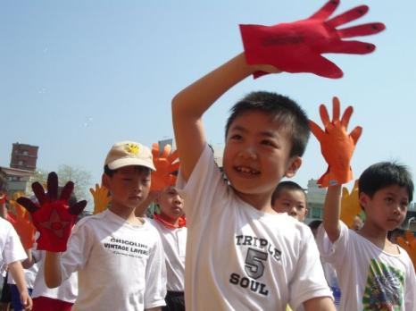 在羅東國小，依個人特質而組織團隊，讓每個組成元素適才適所、樂在工作，發揮學校最大的熱度與能量。**「教育故事始終延續，希望工程熱情永在！」**今後一切團隊作為皆以達成「博物館學」、「優勢學習」及「順性揚才」三大目標為念，打造教育111認證特色品牌為最高準則。積極改造校園卓然成形，願這股活水持續滾動，激勵學校教育作為，進而朝向「每校皆有卓越特色，每生皆獲精緻教育」的辦學理念邁進。

回首共同努力的軌跡，已在不知不覺中成為事實！夥伴們展露的自信與成長，已化為甜美的回憶與果實。園區的教師群專業精進，活絡為學校有效的智慧資本；而孩子們樂於探索創思於校園學習，激發自信、快樂成長。願我們的付出讓學校的每一份子，永享這份共築的永恆禮物，讓親師生悠遊自在於…「心」博物館學習樂園之中。